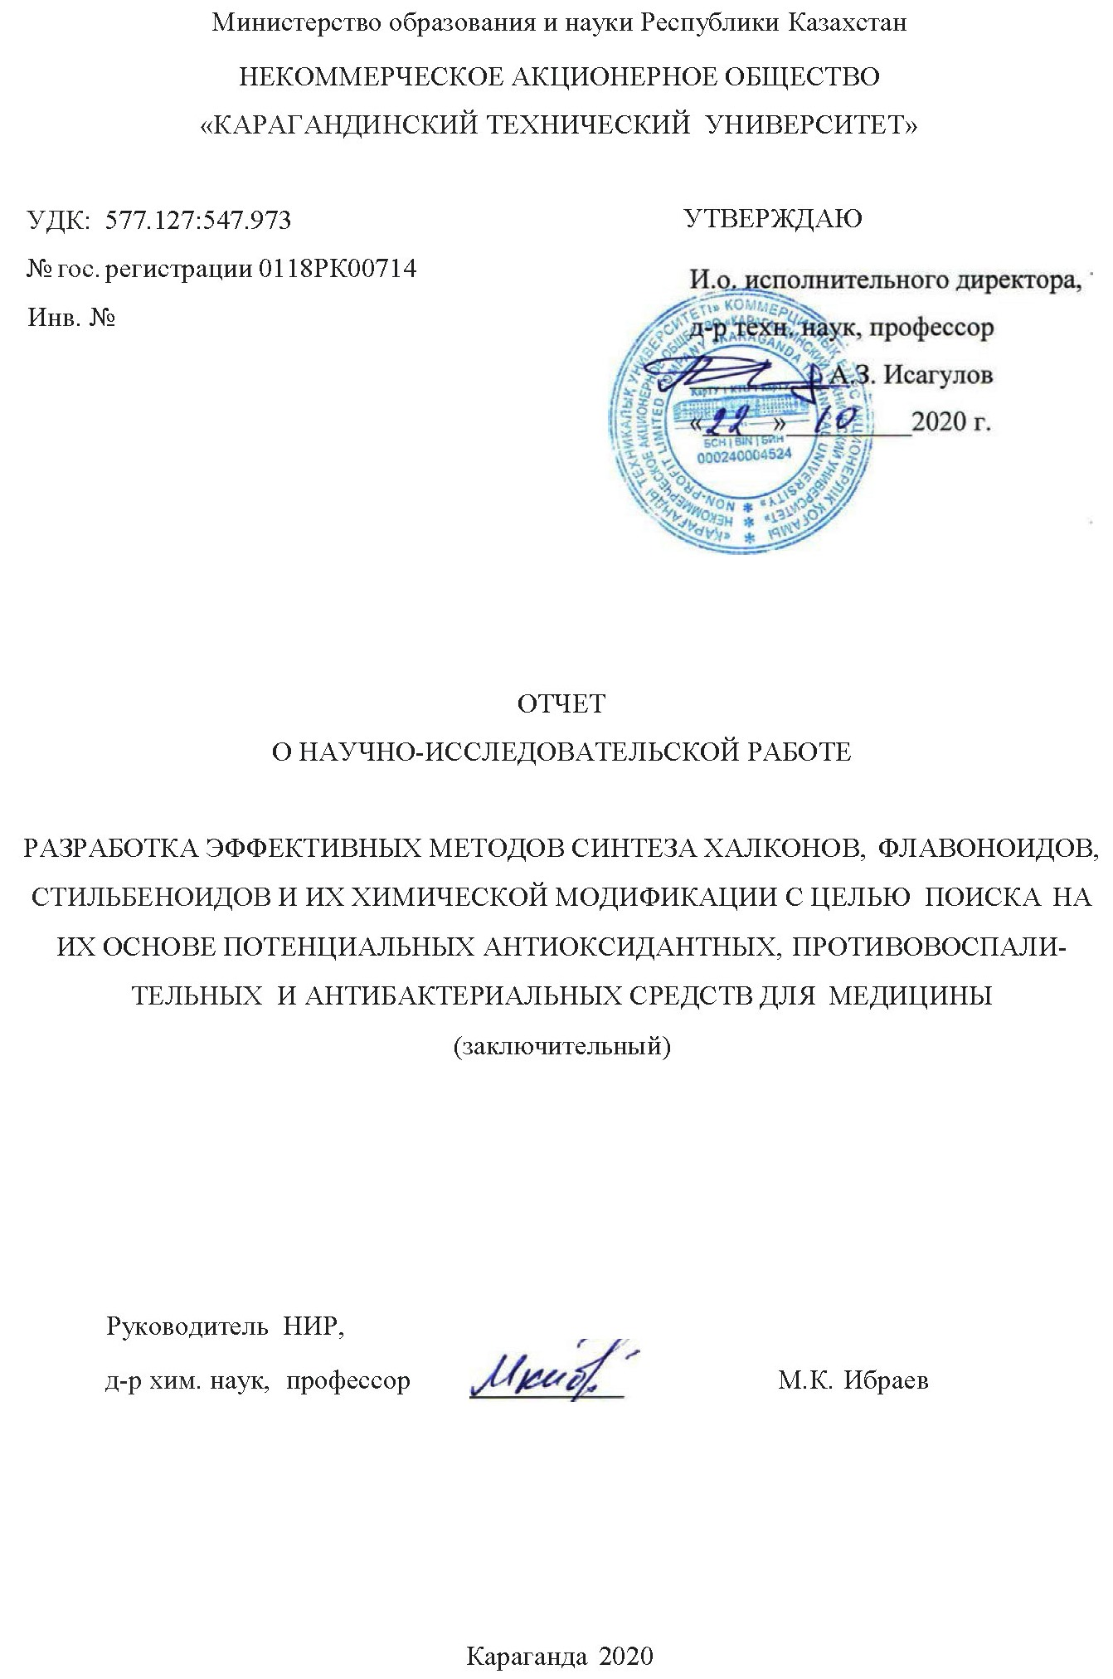

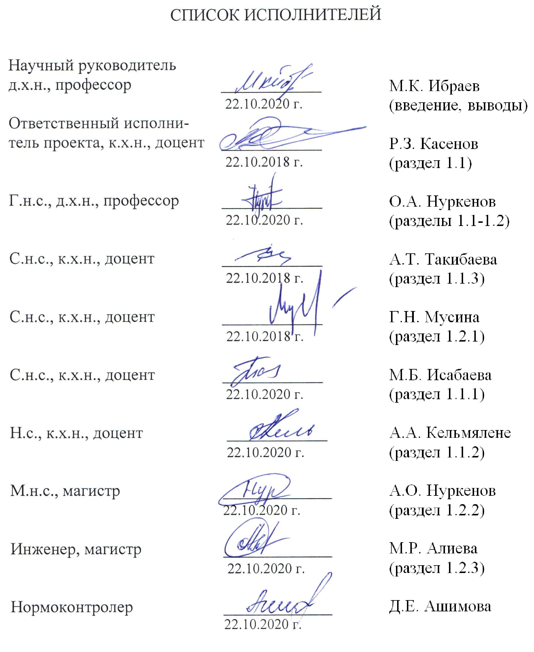
РЕФЕРАТ

Отчет 117 с., 10 рис., 1 табл., 31 источников, 7 прил.
ТРАНС-4-СТИЛЬБЕНКАРБОКСАЛЬДЕГИД, КОНДЕНСАЦИЯ, АЦИЛГИДРАЗИДЫ, ФУЛЛЕРОПИРРОЛИДИНЫ, ХАЛКОНЫ, 4-ОКСО-4Н-ХРОМЕН-3-КАРБОКСАЛЬДЕГИД, ЯМР ¹Н- и ¹³С-СПЕКТРЫ, БИОСКРИНИНГ
Объектом исследования являются транс-4-стильбенкарбоксальдегид, гидразиды о- и п-гидроксибензойной кислоты, фуллерен С₆₀, халконы, 6-замещенные 4-оксо-4Н-хромен-3-карбоксальдегиды.
Целью научного проекта является разработка оптимальных методов и условий синтеза новых стильбенсодержащих производных, исследование возможных механизмов реакций их образования, а также полное установление их строения и проведение биоскрининга синтезированных соединений с применением программы PASS.
Этапом работы на 2020 год явилась направленная химическая модификация замещенных стильбеноидов, наработка полученных ранее новых соединений для анализа и биоиспытаний. Отработка оптимальных технологических параметров получения наиболее биоактивных модифицированных халконов, пиразолинов, хромонов и стильбеноидов.
Метод или методология проведения работы для эффективного достижения цели проекта заключаются в научно-обоснованном выборе потенциально доступных и наиболее перспективных для модификации транс-4-стильбенкарбоксальдегида; детальном и качественном изучении методов их направленной модификации, изучении проведении биоскрининга синтезированных веществ с применением компьютерной программы PASS.
Результаты работы и их новизна. В процессе работы изучена реакция конденсация эквимольных количеств гидразидов о- и п-гидроксибензойных кислот с транс-4-стильбенкарбоксальде-гидом путем нагревания в среде этилового спирта в течение 1-2 ч. Показано, что реакция протекает гладко с образованием 2-гидрокси- и 4-гидрокси-N-(4-((Е-)стирил)бензилиден)бензогидразидов с выходами 91% и 80% соответствен-но. Изучена реакция фуллерена С₆₀ с транс-4-стильбенкарбоксальдегидом и N-метилглицином в условиях реакции Прато. Установлено, что фуллерен С₆₀ с альдегидом и N-метилглицином образует стильбензамещенный фуллеропирролидин.
Основные конструктивные, технологические и технико-эксплуатационные характеристики. Предложена схема образования фуллеропирролидина, как 1,3-диполярное присоединение к фуллерену С₆₀, через промежуточное образование активных азометинилидов.
Получен водорастворимый комплекс фуллеропирролидина. Показано, что образование комплекса происходит в результате солюбилизации фуллеренпирролидина цепями ПВП и физического взаимодействия лактамной группы с фуллереновой сферой. Конденсацией алкалоида d-псевдоэфедрина с транс-4-стильбенкарбоксальдегидом в среде неполярного апротонного растворителя синтезирован 2-стильбенсодержащий 1,3-оксазолидин. Показано, что реакция образования 1,3-оксазолидина протекает стереоселективно с образованием одного стереоизомера с S-конфигурацией у атома С2. Изучено взаимодействие 2-гидроксиацетофенона с транс-4-стильбенкарбоксальдегидом в присутствии водно-спиртового раствора щелочи (конденсация Кляйзена-Шмидта) с образованием стильбенсодержащегося халкона. Учитывая перспективы в научном и прикладном отношении флавоноидных производных фуллерена осуществлена трехкомпонентная конденсация фуллерена С60, N-метилглицина (саркозина) и замещенных хромон-3-альдегидов в условиях реакции Прато Определены значения химических сдвигов, мультиплетность и интегральная интенсивность сигналов ¹Н и ¹³С в одномерных спектрах ЯМР. С помощью спектров в форматах COSY (¹Н-¹Н) и HMQC (¹Н-¹³С) установлены гомо- и гетероядерные взаимодействия, подтверждающие структуру иссле¬дуемых соединений.
Степень внедрения – разработаны и изучены оптимальные методы получения потенциально биологически активных стильбенсодержащих гидразонов, оксазодидина, халкона и пиразолина, установлены некоторые аспекты и механизмы их образования и гетероциклизации. С применением современных физико-химических методов (ИК-, ЯМР¹Н-, ¹³С и ¹Н-¹³С HSCQ-спектроскопия) установлены строения ряда новых производных халконов.
Рекомендации по внедрению или итоги внедрения результатов НИР. Разработанные методы по получению потенциаольно биологически активных стильбенсодержащих гидразонов, оксазодидина, халкона и пиразолина рекомендуются для разработки новых биологически активных веществ и практического применения в синтезе указанных классов соединений.
Область применения. Фармакология, медицина.
Значимость работы заключается в разработке оптимальных методов синтеза новых веществ и проведение испытаний их биологической активности.
Прогнозные предложения о развитии объекта исследования: расширения арсенала биологически активных веществ.
СОДЕРЖАНИЕ

 | ОБОЗНАЧЕНИЯ И СОКРАЩЕНИЯ………….…………..……………………… | 7
 | ВВЕДЕНИЕ…………………………………………………………………………. | 8
1 | НАПРАВЛЕННАЯ ХИМИЧЕСКАЯ МОДИФИКАЦИЯ ЗАМЕЩЕННЫХ СТИЛЬБЕНОИДОВ, НАРАБОТКА ДЛЯ АНАЛИЗА И БИОИСПЫТАНИЙ. ОТРАБОТКА ОПТИМАЛЬНЫХ ТЕХНОЛОГИЧЕСКИХ ПАРАМЕТРОВ ПОЛУЧЕНИЯ НАИБОЛЕЕ БИОАКТИВНЫХ МОДИФИЦИРОВАННЫХ ХАЛКОНОВ, ПИРАЗОЛИНОВ, ХРОМОНОВ И СТИЛЬБЕНОИДОВ……....... | 14
1.1 | Синтез, строение и биоактивность замещенных стильбеноидов……………….... | 14
1.1.1 | Конденсация транс-4-стильбенкарбоксальдегида с N-ацилгидразидами…..…. | 14
1.1.2 | Синтез и строение N-метил-2-(4-стирилфенил)-3,4-фуллеропирролидина……. | 19
1.1.3 | Синтез и ЯМР-спектроскопическое изучение строения  2-(4-((Е)-стирил)фенил)-(4S,5S)-3,4-диметил-5-фенил-1,3-оксазолидина..……. | 25
1.2 | Отработка оптимальных технологических параметров получения  наиболее биоактивных модифицированных халконов, пиразолинов, хромонов и стильбеноидов……..…………………………………..………….……………… | 28
1.2.1 | Синтез и строение новых перспективных стильбенсодержащего  халкона и пиразолина…………………………………………………………..…… | 29
1.2.2 | Синтез перспективных хроменсодержащих фуллеренов……………………….. | 32
1.2.3 | Прогноз биологической активности стильбенсодержащих гидразонов, оксазодидина, халкона и пиразолина в программе PASS..……………………... | 34
 | ЗАКЛЮЧЕНИЕ……………………………………………………………………. | 40
 | СПИСОК ИСПОЛЬЗОВАННЫХ ИСТОЧНИКОВ……………………………… | 45
 | ПРИЛОЖЕНИЕ А – Календарный план работ на 2018-2020 годы ..…………… | 48
 | ПРИЛОЖЕНИЕ Б – Перечень опубликованных работ за 2018-2020 годы..…… | 52
 | ПРИЛОЖЕНИЕ В – Компьютерный биопрогноз некоторых новых синтезированных соединений по программе Prediction of Activity Spectra  for Substance (PASS)………………..............…………………………………........ | 56
 | ПРИЛОЖЕНИЕ Г – Акты испытаний на антирадикальную активность в РГП на ПХВ «Национальный центр биотехнологии» КН МОН РК ...…….………… | 74
 | ПРИЛОЖЕНИЕ Д – Акт испытаний на антимикробную активность  в РГП на ПХВ «Национальный центр биотехнологии» КН МОН РК…………. | 97
 | ПРИЛОЖЕНИЕ Е – Акт испытаний на антимикробную активность в Карагандинском государственном медицинском университете………………... | 99
 | ПРИЛОЖЕНИЕ Ж – Оттиски научных публикаций по направлению темы за 2020 год, не имеющих DOI………………………………………………………... | 101

ОБОЗНАЧЕНИЯ И СОКРАЩЕНИЯ

БАС - биологические активные соединения
БАВ - биологические активные вещества
Гц - герц
д. - дублет
д.д. - дублет дублетов
ДМСО - диметилсульфоксид
ДМФА - диметилформамид
ИК-спектр - инфракрасный спектр
КССВ - константа спин-спинового взаимодействия
к. - квартет
МГц - мегагерц
м. - мультиплет
м.д. - миллионные доли
с. - синглет
т. - триплет
Т_{пл.} - температура плавления
ТСХ - тонкослойная хроматография
ЯМР - ядерно-магнитный резонанс
R_{f} - коэффициент распределения

ВВЕДЕНИЕ

Актуальность.
Известно более 300 представителей стильбеноидов – группы природных, синтетических и полусинтетических биологически активных веществ, по химическому строению относящихся к группе полифенольных соединений – фенилпропаноидов. Основными пищевыми источниками являются плоды винограда, черники, голубики, арахиса, какао. История их обнаружения связана с открытием защитных функций растений в ответ на действие внешних раздражителей. При дальнейшем изучении были выявлены выраженные антиоксидантные свойства.
Среди природных биологически активных веществ полифенольной природы обладающих значительным физиологическим потенциалом, выделяются фитостильбены, и в первую очередь, резвератрол. Ресвератрол (3,5,4'-тригид-рокси-транс-стильбен) - это фитоалексин полифенольной природы, производное стильбена.
ресвератрол

Ресвератрол - природное биологически активное вещество из группы полифенолов, выделенное из винограда темных сортов и виноградных косточек, обладающее доказанными антиканцерогенными, гепатопротекторными и противовоспалительными свойствами. Впервые ресвератрол был выделен из корней чемерицы белой в 1940 году. Интерес к этому соединению значительно возрос после 1992 года, когда было доказано его кардиопротекторное действие. С этого момента количество работ, посвященных изучению и описанию свойств ресвератрола, достигло нескольких тысяч.
Функциональные производные стильбена (1,2-дифенилэтилена) широко распространены в растительном мире и давно используются в традиционной медицине [Х-Х]. Особенности электронного строения этих соединений, как и других представителей класса арилполиенов, придают их молекулам не только сильную физиологическую активность, но и ценные физико-химические свойства.
Введение альдегидной группы в 4-е положение фенильного кольца стильбеновой системы увеличивает реакционную способность по отношению к нуклеофилам и обусловливает богатые синтетические возможности транс-4-стильбенкарбоксальдегида.
транс-4-стильбенкарбоксальдегид

До настоящего времени имеется мало сведений о синтезе и модификации транс-4-стильбенкарбоксальдегида, что определило актуальность и перспективность его изучения для изыскания новых биоактивных соединений.
Целью научного проекта является разработка оптимальных методов и условий синтеза новых стильбенсодержащих производных, исследование возможных механизмов реакций их образования, а также полное установление их строения и проведение биологических испытаний синтезированных соединений на различные виды биологической активности.

Реферат работы, выполненной в 2018 году.

Объектом исследования являются халконы, флавоноиды, стильбеноиды и их производные, которые привлекают внимание исследователей всего мира, занимающихся поиском новых антиоксидантных, антиэйджинговых средств, что обусловлено их широким применением и синтетическими возможностями. В первый год исследования подробно исследованы реакции получения халконов и их производных.
Целью научного проекта является разработка рациональных и оптимальных методов и условий синтеза новых халконов, флавоноидов, стильбеноидов и их производных, исследование возможных механизмов реакций их образования, а также полное установление их строения и проведение биологических испытаний синтезированных соединений на различные виды биологической активности.
Способ эффективного достижения цели проекта заключается в научно-обоснованном выборе потенциально доступных и наиболее перспективных для модификации халконов, флавононов, стильбенов; детальном и качественном изучении методов их направленной модификации, изучении проведении биоскрининга синтезированных веществ в аттестованных лабораториях.
Основные результаты. Для реализации поставленной цели в рамках данного проекта были выполнены следующие задачи:
1. Разработаны методы получения и оптимальные условия синтеза халконов в условиях классического синтеза, микроволновой и ультразвуковой активации.
2. Разработаны методы получения фармакологически активных пиразолинов и флавоноидов гетероциклизацией гидроксилзамещенных халконов.
3. Впервые получен ряд новых производных халконов и изучены их физико-химические и спектральные характеристики новых синтезированных веществ современными методами анализа.
4. Проведен биоскрининг активности новых функционально-замещенных халконов и их производных на антимикробную, антирадикальную, противобактериальную, противогрибковую виды активности, а также исследованы противовоспалительные и цитотоксические эффекты халконов.
5. Опираясь на результаты компьютерного биопрогнозирования и фармакологического скрининга синтезированных соединений, показана перспективность работы в данном направлении.
6. По результатам биологических исследований, отобраны наиболее перспективные соединения для более глубокого изучения их фармакологической активности.
7. В условиях тонкого органического синтеза проведена наработка новых соединений для их дальнейшего изучения.
При выполнение задач проекта был проведен большого объема экспериментальных исследований по синтезу и химической трансформации халконов и хромонов, установление строение синтезированных биологически активных веществ с использованием современных физико-химических методов анализа (ИК-, ЯМР-спектроскопия, масс-спектрометрия и др.). В рамках реализации проекта разработаны и предложены эффективные технологии получения фармакологических средств на основе халконов и замещенных 3-хромонов. Кроме традиционных источников в качестве инновационных лабораторных методов были использованы такие способы активации, как микроволновое и ультразвуковое. При применении этих альтернативных способов активации, результаты большинства химических превращений в несколько раз превосходят результаты, полученные при использовании традиционных методик. Степень внедрения – разработаны и изучены оптимальные методы получения потенциально биологически активных полифункциональных производных халконов, установлены некоторые аспекты и механизмы их образования и гетероциклизации. С применением современных физико-химических методов (ИК-, ЯМР¹Н-, ¹³С и ¹Н-¹³С HSCQ-спектроскопия) установлены строения ряда новых производных халконов.

Реферат работы, выполненной в 2019 году.
КОНДЕНСАЦИЯ, АЦИЛГИДРАЗИДЫ, 2-АМИНОМЕТИЛПИРИДИН, 4-ОКСО-4Н-ХРОМЕН-3-КАРБОКСАЛЬДЕГИД, ЯМР ¹Н- И ¹³С-СПЕКТРЫ, АНТИРАДИКАЛЬНАЯ АКТИВНОСТЬ
Объектом исследования являются гидразид изоникотиновой кислоты, гидразиды о- и п-гидроксибензойной кислдоты, 2-аминометилпиридин, 4-оксо-4Н-хромен-3-карбоксальдегид, 6-метил-4-оксо-4Н-хромен-3-карбоксальдегида, 6-бром-4-оксо-4Н-хромен-3-карбоксальдегид.
Целью научного проекта является разработка оптимальных методов и условий синтеза новых флавоноидов и их производных, исследование возможных механизмов реакций их образования, а также полное установление их строения и проведение биологических испытаний синтезированных соединений на различные виды биологической активности.
Способ эффективного достижения цели проекта заключается в научно-обоснованном выборе потенциально доступных и наиболее перспективных для модификации 3-формилхромона; детальном и качественном изучении методов их направленной модификации, изучении проведении биоскрининга синтезированных веществ в аттестованных лабораториях.
Основные результаты. Для реализации поставленной цели в рамках данного проекта были выполнены следующие задачи:
1. Проведен литературный обзор по химической трансформации 3-формилхромонов. Показано, что введение альдегидной группы в положение 3-хромоновой системы кардинальным образом изменяет реакционную способ-ность пиронового кольца по отношению к нуклеофилам и обусловливает богатые синтетические возможности 3-формилхромонов.
2. Осуществлен синтез 6-метил-4-оксо-4Н-хромен-3-ацилгидразонов конденсацией функционально замещенных 3-формилхромонов и ацилгидрази-дов. Показано, что реакции 4-оксо-4Н-хромен-3-карбоксальдегида с гидразида-ми изоникотиновой и о- и п-гидроксибензойной кислотами в изопропаноле при кипячении реакционной смеси в течение 2 ч приводит к образованию соответствующих хроменсодержащих гидразонов.
3. Осуществлен синтез соединений, сочетающих в одной молекуле фрагменты алкалоида и флавоноида, вызывающие практический интерес в плане изучения их взаимного влияния на биологическую активность. Так, осуществлен синтез 2-замещенных 1,3-оксазолидинов взаимодействием алкалоида d-псевдоэфедрина с 4-оксо-4Н-хромен-3-карбоксальдегидом. Установлено, что процесс конденсации протекает гладко с высоким образованием целевых продуктов. Показано, что реакция образования 1,3-оксазолидина протекает стереоселективно с образованием одного стереоизомера с S-конфигурацией у атома С2.
4. Осуществлен синтез оснований Шиффа взаимодействием 2-(аминометил)пиридин с 3-формилхромонами (4-оксо-4Н-хромен-3-карбоксаль-дегид, 6-метил-4-оксо-4Н-хромен-3-карбоксальдегид и 6-бром-4-оксо-4Н-хро-мен-3-карбоксальдегид) в среде абсолютного бензола с азеотропной отгонкой с ловушкой Дина-Старка. Показано, что при кипячении в бензоле в течение 2 ч реакция протекает гладко и приводит к образованию соответствующих хроменсодержащих азометинов с высокими выходами 63-98%.
5. Проведены квантово-химические расчеты активности замещенных 3-формилхромонов в реакциях синтеза азометиновых производных. По результатам проведенных исследований, можно сделать вывод, что неэмпирический квантово-химический метод 6-31G позволяет увидеть зависимость геометрических и зарядовых характеристик молекул замещенных 3-формилхромонов от природы заместителей бензольного кольца и учитывать полученные данные при проведении модификаций соединений, содержащих фармакофорные группы в синтезе новых биологически активных веществ.
6. Исследованы строения синтезированных соединений методами ЯМР ¹Н и ¹³С спектроскопии, а также данными двумерных спектров COSY (¹H-¹H) и HMQC (¹H-¹³C). Определены значения химических сдвигов, мультиплетность и интегральная интенсивность сигналов ¹Н и ¹³С в одномерных спектрах ЯМР. С помощью спектров в форматах COSY (¹Н-¹Н) и HMQC (¹Н-¹³С) установлены гомо- и гетероядерные взаимодействия, подтверждающие структуру исследуемых соединений.
7. С использованием программы PASS для предсказания спектра фармакологической активности осуществлено прогнозирование биологической активности по структуре синтезированных соединений с помощью логико-комбинаторных методов, использующих банк данных по субстанциям лекарственных средств и биологически активных соединений. Показана перспективность работы в данном направлении.
8. Приведены данные по антимикробной активности синтезированных хроменсодержащих 1,3-оксазолидинов и азометина. Показано, что среди синтезированных образцов 3-((4S,5S)-3,4-диметил-5-фенилоксазолидин-2-ил)-4H-хромен-4-он (соед. 21); 6-метил-3-((4S,5S)-3,4-диметил-5-фенилоксазолидин-2-ил)-4H-хромен-4-он (соед. 22) и 3-(((пиридин-2-илметил)имино)метил)-4Н-хромен-4-он (соед. 24) проявляют умеренно-выраженную антибактериальную активность в отношении грамположительных тест-штаммов Staphylococcus aureus, Bacillus subtilis и грамотрицательного штамма Escheriсhia coli.
При выполнение задач проекта был проведен большой объем экспериментальных исследований по химической трансформации 3-формилхромонов, установление строение синтезированных биологически активных веществ с использованием современных физико-химических методов анализа. В рамках реализации проекта разработаны способы получения фармакологических средств на основе аминов, N-ацилгидразидов и замещенных 3-хромонов.
Степень внедрения – разработаны и изучены оптимальные методы получения потенциально биологически активных функционально-замещенных флавоноидв, установлены некоторые аспекты и механизмы их образования и гетероциклизации. С применением современных физико-химических методов (ИК-, ЯМР¹Н-, ¹³С и ¹Н-¹³С HSCQ-спектроскопия) установлены строения ряда новых производных халконов.
Календарный план проекта (Приложение А) выполнен полностью. По результатам проекта выпущено 26 публикаций (Приложение Б).
1 НАПРАВЛЕННАЯ ХИМИЧЕСКАЯ МОДИФИКАЦИЯ ЗАМЕЩЕНЫХ СТИЛЬБЕНОИДОВ, НАРАБОТКА ДЛЯ АНАЛИЗА И БИОИСПЫТАНИЙ. ОТРАБОТКА ОПТИМАЛЬНЫХ ТЕХНОЛОГИЧЕСКИХ ПАРАМЕТРОВ ПОЛУЧЕНИЯ НАИБОЛЕЕ БИОАКТИВНЫХ МОДИФИЦИРОВАННЫХ ХАЛКОНОВ, ПИРАЗОЛИНОВ, ХРОМОНОВ И СТИЛЬБЕНОИДОВ

1.1 Синтез, строение и биоактивность замещенных стильбеноидов

Стильбен и его производные имеют важное значение для многих областей химии, биологии и физики. Число доступных в сети интернет публикаций, посвященных соединениям на основе стильбена, достигло примерно 32 000 [1]. Классическая и современная синтетическая органическая химия, (более 6300 статей) обеспечивая целый ряд производных стильбена с различной структурой, поставляет материал для непрекращающихся многочисленных фундаментальных и практических исследований данного класса соединений, мотивируемых их уникальными фотохимическими, фотофизическими и фотохромными свойствами.
Функциональные производные стильбена (1,2-дифенилэтилена) широко распространены в растительном мире и давно используются в традиционной медицине [2]. Особенности электронного строения этих соединений, как и других представителей класса арилполиенов, придают их молекулам не только сильную физиологическую активность, но и ценные физико-химические свойства. В частности, эти соединения могут быть фотохромными, электропроводящими, обладать нелинейно-оптическими и диэлектрическими свойствами [3]. Благодаря существованию быстрых и обратимых цис-транс-переходов, индуцированных фотохимическим путем, стильбены относятся к "интеллектуальным" молекулам, которые можно рассматривать как двухбитовый информационный носитель и использовать для производства, приема и обработки информации [4-6].
Введение альдегидной группы в 4-е положение фенильного кольца стильбеновой системы увеличивает реакционную способность по отношению к нуклеофилам и обусловливает богатые синтетические возможности транс-4-стильбенкарбоксальдегида.

1.1.1 Конденсация транс-4-стильбенкарбоксальдегида с N-ацилгидрази-дами

В последние годы интерес химиков к непредельным альдегидам постоянно возрастает. Это объясняется тем, что благодаря высокой реакционной способности и доступности альдегиды имеют большое научно-практическое значение и применяются как синтоны в органическом синтезе. Химия ненасыщенных альдегидов в литературе представлена достаточно полно. Однако сведения о реакциях и применении непредельных карбонильных соединений, имеющих в своем составе фрагменты гидразидов о- и п-гидроксибензойных кислот в литературе отсутствуют. Следует отметить, что производные стильбенов (триазинстильбены, дифенилстильбены и ресвератрол) используются как флуоресцентные красители [7, 8]. Их флуоресцирующие свойства могут быть использованы, например, для исследования проникновения через клеточные мембраны и накопления в тканях биологически активных веществ, синтезированных на основе стильбена [9]. Следует отметить, что структура гидразидов о- и п-гидроксибензойных кислот обладает большим синтетическим и биологическим потенциалом, что дает возможность разработки методов синтеза новых биологически активных веществ [10-12]. Ранее нами на основе гидразидов о- и п-гидроксибензойных кислот был осуществлен синтез разного ряда производных [13], которые показали выраженную антимикробную активность в отношении грамположительных (Staphylococcos aureus, Bacillus subtilis) штаммов. Также на основе гидразонов были синтезированы ингибиторы таких ферментов, как моноаминоксидаза, эпоксидгидролаза и различных катепсинов [14]. Семейство катепсинов относится к лизсомальным протеазам, играющим важную роль в прогрессии опухолей и патогенезе аутоиммунных заболеваний человека [15]. Поэтому разработка новых ингибиторов различных катепсинов привлекает внимание исследователей.

Поэтому синтез N-арилиденгидразонов, содержащих в структуре молекулы одновременно фрагменты гидразидов гидроксибензойных кислот и стильбена, представляет определенный интерес, связанный с конструированием как новых фармакологически активных веществ, так и разработкой инструментов для визуализации биологических процессов.
В связи с этим нами были синтезированы новые непредельные N-арилиденгидразоны (3, 4), конденсацией гидразидов о- и п-гидроксибензойных кислот (1, 2) с транс-4-стильбенкарбоксальдегидом путем нагревания эквимольных количеств альдегида и гидразидов в среде этилового спирта при 60-70^{о}С и перемешивании в течение 1-2 часов.

Строение соединений (3, 4) подтверждены данными ЯМР ¹Н и ¹³С спектроскопии, а также двумерными спектрами COSY (¹H-¹H) и HMQC (¹H-¹³C).
Наиболее подробно изучен спектр ЯМР ¹Н соединения 3. Большинство сигналов ¹Н исследуемого соединения 3 наблюдаются в слабопольной части протонного спектра. В области 6,94 м.д. отмечено перекрывание сигналов двух СН-групп при С-4 и С-20. В диапазоне от 7,25 до 7,40 м.д. резонируют эквивалентные протоны бензольных ядер (Н-23, 25 и Н-15, 17), а также протоны метиновых группы при С-6 и С-19. Двухпротонные дублеты с химическими сдвигами 7,59 и 7,71 м.д. можно отнести к симметричным протонам Н-22, 26 и Н-14,18 соответственно. Протоны Н-5 и Н-3 фенильного радикала дают сигналы при 7,67 и 7,87 м.д. Наиболее высокочастотный сигнал (8,42 м.д.) можно отнести к протону аминогруппы.
В углеродном спектре соединения 3 наиболее высокоинтенсивные сигналы принадлежат эквивалентным ядрам ароматических систем: δ(С-15, 17)=127,19 м.д.; δ(С-22,26)=127,44 м.д.; δ(С-14,18)=128,18 м.д.; δ(С-23,25)=129,28 м.д. Углеродные атомы С-19 и С-20 резонируют при 128,29 и 130,25 м.д. соответственно. Несимметричные атомы фенильного радикала дают сигналы при 116,48 (С-2), 117,83 (С-6), 119,48 (С-4), 129,09 (С-3), 134,34 (С-5) и 159,60 м.д. (С-1). К sp²-гибридизованному атому С-12 при гетероатоме азота относится сигнал с химическим сдвигом 148,87 м.д. Наиболее высокочастотный сигнал (165,28 м.д.) принадлежит карбонильному атому углерода.
Структура соединения 3 была также подтверждена данными спектроскопии ЯМР COSY и HMQC, позволяющими установить спин-спиновые взаимодействия гомо- и гетероядерной природы. Наблюдаемые корреляции представлены в нижеприведенных схемах (рис. 1).
Рисунок 1 – Корреляции COSY (¹Н-¹Н) и HMQC (¹Н-¹³С) соединения 3

В спектрах ¹Н-¹Н COSY наблюдаются спин-спиновые корреляции через три связи протонов соседних метиновых групп ароматических циклов. Простые взаимодействия протонов с атомами углерода были установлены с помощью спектров ¹Н-¹³С HMQC.
Спин-спиновые взаимодействия соединения 4, осуществляемые между атомами Н-Н через три связи, были установлены посредством двумерного спектра COSY (¹H-¹H) (рис. 2).
Рисунок 2 – Корреляции COSY (¹Н-¹Н) соединения 4

С целью изучения спонтанного гидролиза нового соединения 3, был изучен его спектр флюоресценции (рис. 3). Кинетика спектра флюоресценции соединения 3 в ходе его спонтанного гидролиза, была записана на приборе Perkin Elmer LS50B при λ_{ex}=355 нм (ширина щелей 5 нм). Спектры соединения 3 (5 µM раствор в воде с 0.5% ДМСО) снимались каждые 2 мин

Рисунок 3 – Кинетика спектра флюоресценции гидразона

По результатам исследования соединение 3 имеет специфический пик флюоресценции (λ_{ex}=355 нм; λ_{em}=475 нм). В водной среде это соединение быстро гидролизуется с t_{1/2} ̴ 12.5 мин, что сопровождается усилением флюоресценции на λ=460 нм (λ_{ex}=355 нм; λ_{em}=460 нм) (рис. 3).
Спонтанный гидролиз. Скорость спонтанного гидролиза была оценена путем измерения спектров поглощения изучаемого соединения в 0.05 M фосфатном буфере (pH 7.0) при температуре 25 °C как описано ранее [4]. Поглощение (A_{t}) при характерной длине волны λ=300 нм для соединения 3 было измерено через определенные промежутки времени до момента когда изменение поглощения не происходило (A∞). Полученные данные были использованы для построения графика ln(A_{t} - A∞) против времени и константа скорости реакции гидролиза (k') была найдена из наклона прямой. Время полураспада (t_{1/2}) было найдено из уравнения: t_{1/2} = 0.693/k'.
Методика синтеза соединений 3 и 4:
2-Гидрокси-N-(4-((Е-)стирил)бензилиден)бензогидразид (3). К 1.04 г (0.005 моль) растворили при нагревании в этаноле и при перешивании прибавляли 0.76 г (0.005 моль) гидразида o-гидроксибензойной кислоты. Реакционную смесь нагревали при температуре 50-60⁰С в течение 60 мин. Раствор охлаждали, выпавший мелкокристаллический осадок желтого цвета отфильтровывали, промыли небольшим количеством холодного этанола. Выход 1.55 г (91%), т. пл. 278-279ºС (C₂H₅OH). Спектр ЯМР ¹Н (ДМСО-d₆), δ, м.д. (J, Гц): 6.94 уш.т (1Н, СН⁴_{аром}), 6.95 уш. д (1Н, СН=СН-Ph, ²J_{НН} 7.3 Гц), 7.27 д (2Н, СН^{23,25}_{аром}, ²J_{НН} 11.0 Гц), 7.36 д (2Н, СН^{15,17}_{аром}), 7.37 д (1Н, СН⁶_{аром}), 7.40 д (1Н, СН=СН-Ph), 7.58 д (2Н, СН^{22,26}_{аром}, ²J_{НН} 6.9 Гц), 7.67 т (1Н, СН⁵_{аром}), 7.69 д (2Н, СН^{14,18}_{аром}), 7.88 д (1Н, СН³_{аром}, ²J_{НН} 6.4 Гц), 8.42 с (N=CH-Ph), 11,81 с (NH). Спектр ЯМР ¹³С (ДМСО-d₆), δ, м.д.: 116.48 (С²_{аром}), 117.83 (СН⁶_{аром}), 119.48 (СН⁴_{аром}), 127.19 (СН^{15,17}_{аром}), 127.44 (СН^{22,26}_{аром}), 128.18 (СН^{14,18}_{аром}), 128.29 (СН=СН-Ph), 129.09 (СН³_{аром}), 129.28 (СН^{23,25}_{аром}), 130.25 (СН=СН-Ph), 133.81 (С¹³_{аром}), 134.34 (СН⁵_{аром}), 137.39 (С²¹_{аром}), 139.52 (С¹⁶_{аром}), 148.87 (N=CH-Ph), 159.60 (С¹_{аром}), 165.28 (С=О).
4-Гидрокси-N-(4-((Е-)стирил)бензилиден)бензогидразид (4). Соединение (4) получали аналогично по методике (3). Выход 1.36 г (80%), т. пл. 274-275ºС (C₂H₅OH). Спектр ЯМР ¹Н (ДМСО-d₆), δ, м.д. (J, Гц): 6.83 д (2Н, СН^{2,6}_{Ar}, ³J 9.2 Гц), 7.22-7.29 м (4Н, СН¹⁹, СН²⁴_{Ar}, СН^{15,17}_{Ar}), 7.34 т (2Н, СН^{23,25}_{Ar}, ³J 7.6 Гц), 7.58 д (2Н, СН^{22,26}_{Ar}, ³J 7.9 Гц), 7.63-7.68 м (3Н, СН^{14,18}_{Ar}, СН²⁰), 7.78 д (2Н, СН^{3,5}_{Ar}, ³J 8.5 Гц), 8.38 с (1Н, N=СН), 10.11 с (1Н, NH), 11.64 с (1Н, ОН). Спектр ЯМР ¹³С (ДМСО-d₆), δ, м.д.: 115.56 (СН^{2,6}_{Ar}), 124.39 (С⁴ _{Ar}), 127.41 (СН^{15,17}_{Ar}), 127.87 (СН^{22,26}_{Ar}), 128.31 (СН²⁴_{Ar}), 128.42 (СН¹⁹), 129.28 (СН^{14,18}_{Ar}), 129.96 (СН²⁰), 130.22 (СН^{23,25}_{Ar}), 134.22 (СН^{3,5}_{Ar}, С¹³_{Ar}), 137.39 (С²¹_{Ar}), 139.06 (С¹⁶_{Ar}), 146.94 (N=СН), 161.23 (С¹_{Ar}), 163.24 (С=О).
Таким образом, реакции транс-4-стильбенкарбоксиальдегида с гидразидами о- и п-гидроксибензойной кислотами в этаноле кипячении реакционной смеси приводит к образованию соответствующих стильбенсодержащих гидразонов. Исследованы строения синтезированных соединений методами ЯМР ¹Н и ¹³С спектроскопии, а также данными двумерных спектров COSY (¹H-¹H) и HMQC (¹H-¹³C).

1.1.2 Синтез и строение N-метил-2-(4-стирилфенил)-3,4-фуллеропирро-лидина

В настоящее время биологические свойства фуллеренов и их функциональных производных активно изучаются с целью создания на их основе новых лекарственных средств и биоматериалов. Среди производных фуллеренов найдены соединения, обладающие различными видами фармакологической активности. Разработка методов синтеза функционально замещенных производных фуллерена С₆₀ имеет важное значение для создания новых материалов и для получения биологически активных веществ. Среди большого количества известных на данный момент производных одними из наиболее перспективных для этих целей оказались производные фуллеропирролидина, получаемые по реакции Прато. Так, синтезированы производные фуллеренсодержащих природных аминокислот, такие как фуллеропирролидинглутаминовая кислота и фуллеро-пролин. На их основе получен ряд биологически активных пептидов и других производных, перспективных для применения в медицине и технике [16, 17].
В фуллеропирролидиновом синтезе большой интерес представляют исследования синтеза пирролидинового каркаса, содержащегося в своем составе новые «фармакофорные» группы [18]. В этом плане интересной «фармакофорной» группой является стильбеновый фрагмент, т.к. функциональные производные стильбена (1,2-дифенилэтилена) широко распространены в растительном мире и давно используются в традиционной медицине [19]. Особенности электронного строения этих соединений, как и других представителей класса арилполиенов, придают их молекулам не только сильную физиологическую активность, но и ценные физико-химические свойства. Синтетические стильбеноиды различной функциональности и стильбенсодержащие полимеры используются в производстве лазерных красителей, сенсоров, фоточувствительных маркеров и композиционных материалов [4]. Стильбеноиды характеризуются антиоксидантными, антиканцерогенными, бактерицидными, антитромбными и другими лечебно-профилактическими действиями. Благодаря высокой фармакологической активностью производных стильбеновый фрагмент считается одним из привилегированных структурных блоков при создании фармакологически важных веществ [20]. Однако соединения, содержащие одновременно стильбеновый фрагмент и фуллереновую сферу исследованы пока мало.
Учитывая перспективы в научном и прикладном отношении производных стильбеноидов и фуллерена нами осуществлен синтез и проведены ЯМР исследование структурных особенностей новых фуллеропирролидинов трехкомпонентной конденсацией фуллерена С₆₀, N-метилглицина (саркозина) и транс-4-стильбенкарбоксальдегида в условиях реакции Прато.
Одним из основных факторов, влияющих на выходы конечных продуктов в этой реакции, является гомогенность среды, поэтому синтез стильбенсодержащегося фуллеропирролидина 5 проводили в среде различных растворителей - бензоле, толуоле, хлорбензоле при нагревании реакционной среды в течение 4-5 ч. Присутствие в реакционной среде аминокислоты, представляющего собой цвиттер-ионное соединение, возможно негативно влияет на скорость реакции (фактор гетерогенности). Наиболее высокий выход целевого фуллеренопирролидина 5 был получен в среде n-ксилола. Чистоту и индивидуальность полученного фуллеропирролидина 5 анализированы с применением ВЭЖХ анализа.
Механизм образования N-метил-2-(4-стирилфенил)-3,4-фуллеропирроли-дина (1), согласно литературным данным [16], протекает как 1,3-диполярное присоединение к фуллерену С₆₀, через промежуточное образование активных азометинилидов. На первой стадии реакции происходит конденсация ароматического альдегида с саркозином в результате нуклеофильного присоединения аминогруппы саркозина по карбонильной группе альдегида.
Далее в образовавшемся аддукте вначале происходит отщепление воды, а затем декарбоксилирование с образованием азоилида (А), который нуклеофильно атакует фуллереновое ядро по связи (6-6). В результате присоединения азоилида по связи (6-6) фуллеренового ядра возникает пирролидиновый цикл:

Строение полученного нового фуллеропирролидина 5 установлены методами ИК, ЯМР ¹Н и ¹³С спектроскопии, а также данными двумерных спектров COSY (¹H-¹H) и HMQC (¹H-¹³C).
В спектре ИК соединения 5 наблюдаются полосы для С–N связей пиридинового кольца, присутствуют колебательные частоты фуллеренового скелета, С–Н и N–Н связей (рис. 4).

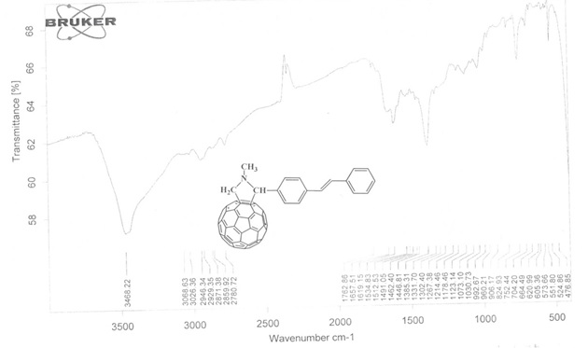
Рисунок 4 – ИК-спектр соединения 5

УФ-спектр соединения 5 имеет 254, 319 и 431 нм (рис. 5). Пик с небольшой интенсивностью при 431 нм является характеристичным для всех [6,6] – закрытых аддуктов фуллерена С₆₀.

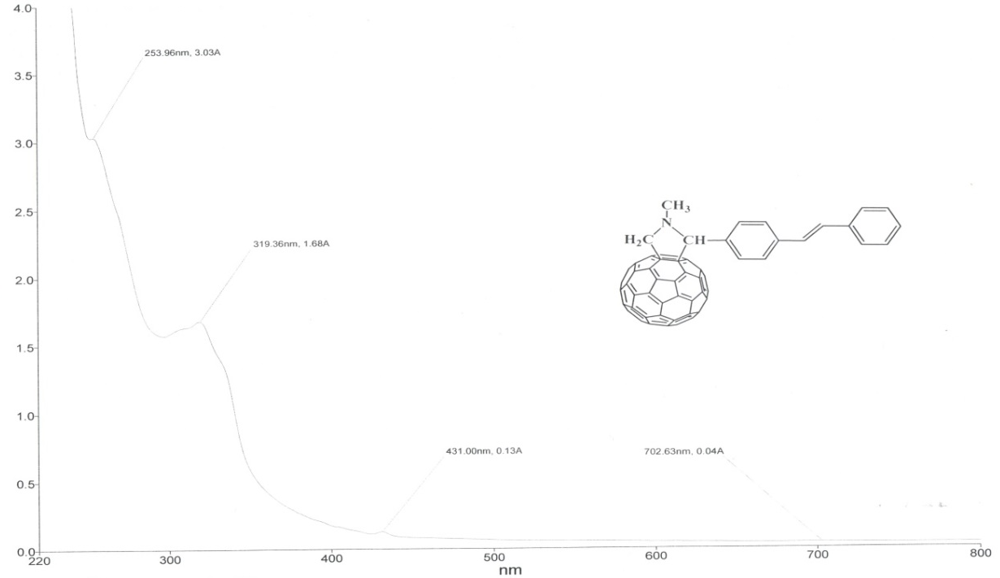
Рисунок 5 – УФ-спектр соединения 5

В спектре ЯМР ¹Н соединения 5 характеризуется присутствием трехпротонного синглетного сигнала при 2.87 м.д. протонов Н-6,6,6 N-метильного фрагмента в пирролидиновом кольце. Однопротонный синглетный сигнал при 4.92 м.д. свидетельствует о наличии метинного протона Н-5 в пирролидиновом цикле. Появление двух однопротонных дублетных сигналов при 4.31 и 5.02 м.д. с одинаковой константой спин-спинового взаимодействия ²J 9.2 Гц подтверждает наличие двух аксиального и экваториального протонов Н-2ах и Н-2eq пирролидинового кольца, связанного с фуллереновым ядром. Протоны Н-14 и Н-13 этеновой цепочки проявились однопротонны дублетом при 7.09 м.д. с ³J 3.6 Гц и уширенным однопротонным синглетом при 7.81 м.д. соответственно. Ароматические протоны Н-18 и Н-9,11 проявились одно- и двухпротонными триплетами при 7.25 м.д. с ³J 7.2 Гц и 7.34 м.д. с ³J 7.6 Гц соответственно. Двухпротонными дублетами резонировали при 7.27 м.д. с ³J 8.4 Гц протоны Н-17,19, при 7.47 м.д. с ³J 7.6 Гц протоны Н-9,11 и при 7.57 м.д. с ³J 8.0 Гц протоны Н-8,12 соответственно.
В спектре ЯМР ¹³С соединения 5 сигналы пирролидинового кольца с N-метильным заместителем наблюдаются при 40.12 (С-6), 70.12 (С-2) и 83.47 (С-5) м.д. Углеродные атомы ароматических и ненасыщенных фрагментов резонировали при 126.70 (С-9,11), 126.99 (С-8,12), 127.85 (С-18), 128.36 (С-14), 128.79 (С-16,20), 129.36 (С-13), 137.73 (С-15), 139.69 (С-10) и 156.22 (С-7) м.д. Многочисленные сигналы в области 136-148 м.д. принадлежат sp²-гибридизированным атомам углерода фуллеренового ядра.
Строение соединения 5 было подтверждено также методами двумерной спектроскопии ЯМР COSY (¹H-¹H) и HSQC (¹H-¹³C), позволяющей установить спин-спиновые взаимодействия гомо- и гетероядерной природы. Наблюдаемые корреляции в молекуле представлены на рисунке 6. В спектрах ¹H-¹H COSY соединения 5 наблюдаются спин-спиновые корреляции через две связи метиленовых протонов Н^{2ax}-H^{2eq} (4.31, 5.02 и 5.02, 4.31) м.д. и через три связи протонов соседних метиновых групп Н^{16,20}-Н¹⁸ (7.34, 7.26 и 7.26, 7.34), Н^{16,20}-Н^{9,11} (7.34, 7.48 и 7.48, 7.34), и Н^{8,12}-Н¹³ (7.56, 7.81 и 7.81, 7.56) м.д. ароматических колец. Гетероядерные взаимодействия протонов с атомами углерода через одну связь были установлены с помощью спектроскопии ¹H-¹³C HSQC для следующих присутствующих в соединении пар: Н⁶-С⁶ (2.87, 40.12), Н^{2ах}-С² (4.31, 70.16), Н^{2eq}-С² (5.02, 70.16), Н⁵-С⁵ (4.98, 83.47), Н¹⁴-С¹⁴ (7.10, 128.36), Н¹⁸-С¹⁸ (7.24, 127.84), Н^{16,20}-С^{16,20} (7.34. 129.11), Н^{9,11}-С^{9,11} (7.48, 126.70), Н^{8,12}-С^{8,12} (7.57, 126.99), Н¹³-С¹³ (7.80, 129.36).
¹H-¹H | ¹H-¹³C
Рисунок 6 – Корреляции в спектрах COSY и HMQC соединения 5

Основной проблемой, затрудняющей биологические исследования производных фуллеренов и создания лечебных препаратов на их основе, является нерастворимость фуллеренов в воде. Одним из возможных вариантов преодоление этой задачи является получение водорастворимых комплексов производных фуллерена с водорастворимыми полимерами, разрешенными к использованию в медицине, например с поли-N-винилпирролидоном.
В связи с этим был получен комплекс 6 соединения 5 с поли-N-винилпирролидоном в среде хлористого метилена:

Образование комплекса 6 происходит в результате солюбилизации фуллеренпирролидина 5 цепями ПВП и физического взаимодействия–лактамной группы с фуллереновой сферой. Полученный комплекс 6 растворим в воде.
Таким образом, с целью создания новых структур, содержащих несколько фармакологически активных функциональных группировок нами реакцией [2+3] циклоприсоединения транс-4-стильбенкарбоксальдегида к С₆₀-фуллерену в присутствии саркозина в условиях реакции Прато осуществлен синтез N-метил-2-(4-стирилфенил)-3,4-фуллеропирролидина, строение которого доказаны методами ЯМР ¹Н- и ¹³С-спектроскопии, а также данными двумерных спектров COSY (¹H-¹H) и HMQC (¹H-¹³C).

1.1.3 Синтез и ЯМР-спектроскопическое изучение строения 2-(4-((Е)-стирил)фенил)-(4S,5S)-3,4-диметил-5-фенил-1,3-оксазолидина

Биологически активные с оединения, а именно алкалоиды и стильбеноиды, благодаря своему структурному разнообразию позволяют создать на их основе ряд новых лекарственных веществ с широким спектром фармакологического действия. Синтез соединений, сочетающих в одной молекуле различные функциональные фрагменты, вызывает интерес в плане изучения их взаимного влияния на биологическую активность и раскрывает новые возможности для последующей направленной химической модификации.
Учитывая перспективы в научном и прикладном отношении стильбенов нами осуществлен синтез 2-замещенных 1,3-оксазолидина на основе алкалоида d-псевдоэфедрина и транс-4-стильбенкарбоксальдегида. Интерес к 1,3-оксазо-лидиновым производным эфедриновых алкалоидов обусловлен тем, что эти соединения обладают уникальными свойствами, позволяющими использовать их для различных практических целей в медицине и промышленности, а также представляют большой научный интерес как продукты энантиоселективного синтеза планарнохиральных соединений [21]. Ранее нами были установлены абсолютные конфигурации хиральных центров ряда 1,3-оксазолидиновых соединений, полученных на основе эфедриновых алкалоидов и ряда ароматических альдегидов [22, 23]. Реакцию конденсации алкалоида d-псевдоэфедрина с транс-4-стильбенкарбоксальдегидом проводили кипячением в среде абсолютного бензола в ловушке Дина-Старка до прекращения азеотропной отгонки воды.
Реакция протекает достаточно быстро и с высоким выходом (80%) образования оксазолидина 7.
Структуру соединения 7 изучали методами ИК, ЯМР¹Н-спектроскопии и рентгеноструктурного анализа, анализ данных которого позволяет утверждать, что продуктом реакции является оксазолидин с S конфигурацией у атома С2 оксазолидинового цикла. По-видимому, это является результатом термодинамического контроля процесса циклизации, т.е. в изученных условиях образование 2R изомера стерически менее благоприятно. В ИК-спектре соединения 7 отсутствуют полосы поглощения гидроксильной и карбонильной групп исходных реагентов.
В области сильного поля спектра ЯМР ¹Н исследуемого соединения 7, растворенного в ацетонитриле (рис. 7), наблюдаются сигналы метильных групп при С-13 (1,15-1,16 м.д.) и С-12 (1,91 м.д.). Далее располагаются сигналы при 2,37-2,52 м.д., 4,69 и 4,93 м.д. СН-групп пятичленного гетероцикла с двумя гетероатомами О и N. В слабопольной части спектра (δ=7,22-7,59 м.д.) резонируют протоны ароматических систем.
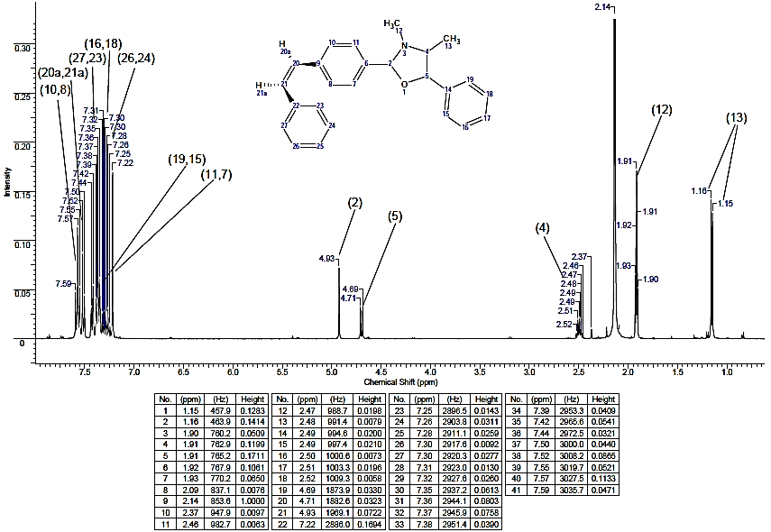
Рисунок 7 - ЯМР ¹Н-спектр соединения 7

В спектре ЯМР ¹³С соединения 7 сигналы атомов углерода С-2, С-4 и С-5 пятичленного гетероцикла наблюдаются в области 99,07, 68,69 и 86,39 м.д. соответственно (рис. 8). Метильным заметителям указанной системы отвечают сигналы при 13,72 и 34,51 м.д. Для атомов углерода трех фенильных радикалов свойственно проявление в диапазоне 126,38-128,81 м.д. Наиболее слабопольные сигналы (137,46-140,99 м.д.) отвечают четвертичным атомам С-9, С-22, С-14 и С-6.
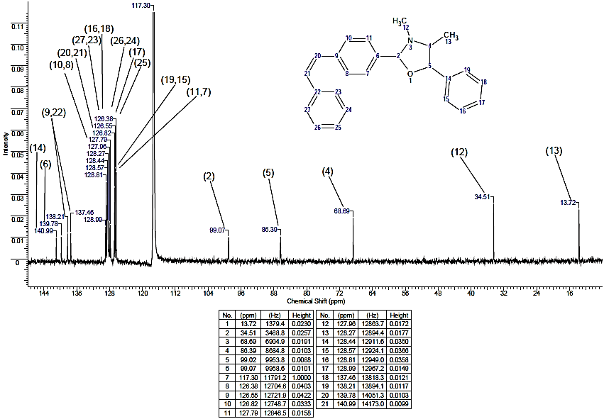
Рисунок 8 - ЯМР ¹³С-спектр соединения 7

Результаты интерпретации двумерного спектра 7 в формате HMQC (¹Н-¹³С), с помощью которого возможно установление спин-спиновых взаимодействий гомо- и гетероядерной природы, представлены на рисунках 9 и 10.
Рисунок 9 – Корреляции TOCSY(¹Н-¹Н) и HMQC (¹Н-¹³С) соединения 7

Методика синтеза 2-(4-стирилфенил)-(4S,5S)-3,4-диметил-5-фенил-1,3-оксазолидина (7). Смесь 0,4 г (0.0024 моль) d-псевдоэфедрина и 0,53 г (0.0024 моль) транс-4-стильбенкарбоксальдегида в 40 мл абсолютного бензола кипятили 2 ч с азеотропной отгонкой, образующейся в ходе реакции воды. После окончания реакции отогнали растворитель, остаток - светло-желтое густое масло, хроматографировали на колонке с силикагелем (элюент - хлороформ). После отгонки растворителя остаток растирали петролейным эфиром. Получили 0,55 г (65%) продукта (7) в виде желтого порошка с т. пл. 137-140 °С.

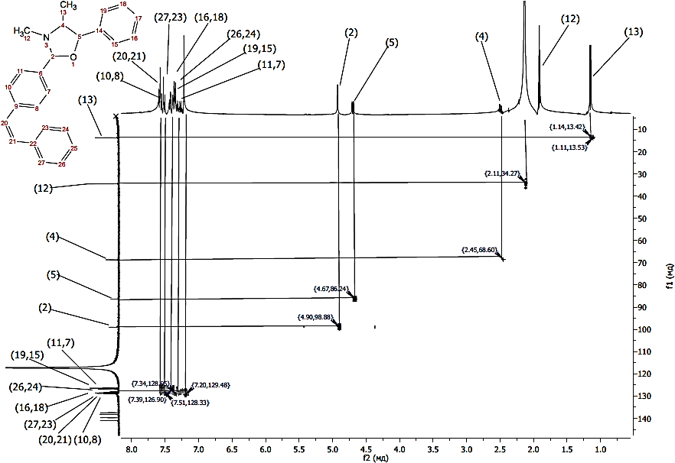
Рисунок 10 - Съёмка HMQC спектра соединения 7

Таким образом, конденсацией алкалоида d-псевдоэфедрина с транс-4-стильбенкарбоксальдегидом в среде неполярного апротонного растворителя синтезирован 2-стильбенсодержащий 1,3-оксазолидин, структура которого доказано ЯМР ¹Н, ¹³С-спектроскопией. Показано, что реакция образования 1,3-оксазолидина протекает стереоселективно с образованием одного стереоизомера с S-конфигурацией у атома С2.

1.2 Отработка оптимальных технологических параметров получения наиболее биоактивных модифицированных халконов, пиразолинов, хромонов и стильбеноидов

Как известно, гибридные молекулы - системы с двумя или более фармакофорными фрагментами (халконов, пиразолинов, хромонов и стильбеноидов) с различными химическими и биологическими функциями, фармакотерапевтические свойства которых способствуют расширению спектра их применения, снижению побочных эффектов и резистентности к ним. При этом части гибрида могут действовать как на одну биологическую мишень, так и на разные, что обуславливает интерес к синтезу гибридных систем. В связи с этим поиск способов комбинирования этих фармакофорных фрагментов является важной задачей синтетической органической химии и открывает перспективы для построения новых систем с практически значимыми свойствами.
1.2.1 Синтез и строение новых перспективных стильбенсодержащего халкона и пиразолина

Халконы являются привилегированными структурами в органическом синтезе и используются для дизайна различных классов гетероциклических соединений. Значительный интерес к халконам связан с их разнообразными фармакологическими свойствами, с их высоким синтетическим потенциалом, что говорит о возможности использования их в синтезе многих биологически важных веществ, перспективных для применения в медицине и в сельском хозяйстве. В свою очередь, халконы являются удобными и доступными полупродуктами для конструирования различных сложнопостроенных поли(гетеро)цик-лических структур. Поэтому синтез новых функционализированных халконов, содержащих, в частности, стильбеноидную группу, на основе которых могут быть получены новые биологически активные гетероциклические структуры, является весьма актуальным направлением исследований.
Учитывая перспективы в научном и прикладном отношении халконов, в продолжение ранее выполненных работ [24, 25], нами изучено взаимодействие 2-гидроксиацетофенона с транс-4-стильбенкарбоксальдегидом в присутствии водно-спиртового раствора щелочи (конденсация Кляйзена-Шмидта). Реакцию проводили при эквимолекулярном соотношении реагентов в присутствии 40%-ного КОН при комнатной температуре в течение 54 ч. Ход реакции контролировали с применением тонкослойной хроматографии. Полученный стильбенсодержащий халкон 8 представляет собой порошкообразное желтое вещество, расворимое в бензоле, спирте и хлороформе.
Строение полученного халкона 8 установлены методами ИК, ЯМР ¹Н и ¹³С спектроскопии, а также данными двумерных спектров COSY (¹H-¹H) и HMQC (¹H-¹³C).
В ИК спектре соединений 8 наблюдаются достаточно интенсивные полосы поглощения в области 1592-1580 см-1, которые соответствуют колебаниям свя С=С, сопряженной с карбонильной группой.
В спектре ЯМР ¹Н соединения 8 протоны Н-14 и Н-13 этеновой цепочки проявились однопротонны дублетом при 7.09 м.д. с ³J 3.6 Гц и уширенным однопротонным синглетом при 7.81 м.д. соответственно. Ароматические протоны Н-18 и Н-9,11 проявились одно- и двухпротонными триплетами при 7.25 м.д. с ³J 7.2 Гц и 7.34 м.д. с ³J 7.6 Гц соответственно. Двухпротонными дублетами резонировали при 7.27 м.д. с ³J 8.4 Гц протоны Н-17,19, при 7.47 м.д. с ³J 7.6 Гц протоны Н-9,11 и при 7.57 м.д. с ³J 8.0 Гц протоны Н-8,12 соответственно.
Строение соединения 8 было подтверждено методами двумерной спектроскопии ЯМР COSY (¹H-¹H) и HSQC (¹H-¹³C), позволяющей установить спин-спиновые взаимодействия гомо- и гетероядерной природы.
1-(2-Гидроксифенил)-3-(4-стирилфенил)проп-2-ен-1-он (8). К 10 мл 40%-ного раствора гидроксида калия при перемешивании и комнатной температуре прикапывали раствор 0,19 г (0,0014 моль) 2-гидроксиацетофенона и 0,3 г (0,0014 моль) транс-4-стильбенкарбоксальдегида в 20 мл этанола. По мере прибавления реакционная смесь приобретала желтую окраску, температура раствора поднялась до 32^{о}С. Реакционную смесь выдерживали при комнатной температуре в течение 54 ч. Затем реакционную смесь подкисляли разбавленной соляной кислотой до нейтральной среды и оставляли на ночь в холодильнике (при температуре -15ºC). Выпавший светло-коричневый порошок отфильтровали, высушили и перекристаллизовывали из бензола.
Реакция циклоконденсации гидразинов с α,β-ненасыщенными кетонами является важным синтетическим путем к 1,2-азолам. Некоторые производные пиразолов проявляют свойства анальгетиков и ингибиторов агрегации тромбоцитов, обладают сильным антибактериальным и анестезирующим действием [26].
С целью дальнейшей функционализации полученного халкона 8 нами изучено его взаимодействие с гидразингидратом. Обнаружено, что при кипячении халкона с гидразингидратом в этаноле происходит внутримолекулярная циклоконденсация промежуточного гидразона с образованием соответствующего производного пиразола 9.

Структура соединения 9 подтверждена методами ИК, ЯМР спектроскопии. Так, в спектре ИК пиразолина 9 отчетливо проявляется полоса средней интенсивности группы C=N пиразолинового ядра в области 1601-1605 см⁻¹.
В спектре ЯМР ¹Н 2-(5-(4-стирилфенил)-4,5-дигидро-1Н-пиразол-3-ил)фенола (9) установлено, что группа сигналов в низком поле соответствуют протонам 2-гидроксифенильного и стирильного фрагментов. Два дублета в области 7.40 и 7.23 м.д. соответствуют орто- и мета-протонам 4-гидроксифенильного фрагмента, а два дублета при 6.84 и 6.72 м.д. – орто- и мета-протонам 4-метоксифенильного фрагмента. Интенсивному синглету при 3.67 м.д. соответствуют протоны метокси-группы. Следующая группа сигналов, представляющая собой триплет в области 4,63-4,68 м.д., соответствует метиновому протону (СН_{пир}) пиразолинового фрагмента. Метиленовые протоны данного фрагмента резонируют в области 2.65-2.72 м.д. в виде двух дублетов. Слабый сигнал в области 9.67 м.д. относится к NH-протону пиразолинового фрагмента.
2-(5-(4-Стирифенил)-4,5-дигидро-1Н-пиразол-3-ил)фенол (9). К 0,002 моль халкона 8 в 10 мл этанола прибавили 0,02 моль гидразингидрата. Смесь нагревали при температуре 70-80^{о}С в течение 4 ч, затем охлаждали и разбавляли в 50 мл воды. Осадок отфильтровывали, промывали водой и перекристаллизовывали из этанола. Выход 74%, т. пл. 78 С.
Таким образом, осуществлен синтез халкона и проведена его внутримолекулярная циклоконденсация с образованием вперспективного пиразолина. С помощью спектров в форматах COSY (¹Н-¹Н) и HMQC (¹Н-¹³С) установлены гомо- и гетероядерные взаимодействия, подтверждающие структуру исследуемых соединений.

1.2.2 Синтез перспективных хроменсодержащих фуллеренов

В фуллереновом синтезе малоизученной и интересной «фармакофорной» группой является хроменовый фрагмент, относящиеся к самой распространенной в растительном мире кислород-содержащей гетероциклической системе, которая лежит в основе флавоноидов. Следует отметить, что хроменовая система входит в состав флавоноидов (кверцетин, дигидрокверцетин и др.), относящиеся к группе веществ, известных своими антиоксидантными свойствами [27]. Благодаря низкой токсичности для млекопитающих и существенной растворимости, хромоновый фрагмент считается одним из привилегированных структурных блоков при создании фармакологически важных веществ. Однако соединения, содержащие одновременно хроменовый фрагмент и фуллереновую сферу, исследованы мало. Единственная работа, где описан синтез диада фуллерен-флавон на основе формильных производных природных флавонов, описана в [16].
Учитывая перспективы в научном и прикладном отношении флавоноидных производных фуллерена, в продолжение ранее выполненных работ [28, 29], нами осуществлена трехкомпонентная конденсация фуллерена С₆₀, N-метилглицина (саркозина) и замещенных хромон-3-альдегидов в условиях реакции Прато. Синтез фуллеропирролидинов 10-12 проводился в средах ксилола и толуола при нагревании реакционной смеси в течение 3 ч. Наиболее высокие выходы целевых фуллеренопирролидинов 10-12 были получены в среде п-ксилола (на 10-12% выше). Чистоту и индивидуальность полученных фуллеропирролидинов 10-12 анализировали с применением ВЭЖХ анализа.

Механизм образования 3-[1-метил-фуллерен-С₆₀-[1,9c]-пирролидин-2-ил]-4Н-хромен-4-он (10-12), согласно литературных данных [16], протекает как 1,3-диполярное присоединение к фуллерену С₆₀, через промежуточное образование активных азометинилидов.
Строение полученных новых фуллеропирролидинов 10-12 установлены методами ИК, ЯМР ¹Н и ¹³С спектроскопии, а также данными двумерных спектров COSY (¹H-¹H) и HMQC (¹H-¹³C).В ИК спектрах соединений 10-12 наблюдаются полосы для С–N связей пиридинового кольца, присутствуют колебательные частоты фуллеренового скелета, С–Н и N–Н связей.
Спектр ЯМР ¹Н соединения 10 характеризуется наличием трехпротонного синглетного сигнала при 2.91 м.д. протонов N-метильного фрагмента присоединенного адденда. Появление двух однопротонных дублетных сигналов при 4.37 и 4.98 м.д. с одинаковой константой спин-спинового взаимодействия ²J 9.6 Гц подтверждает наличие двух аксиального и экваториального протонов СН_{ах} и СН_{eq} пирролидинового кольца, связанного с фуллереновым ядром. Однопротонный синглетный сигнал при 5.65 м.д. свидетельствует о наличии метинного протона в пирролидиновом цикле. Протоны Н-5 и Н-4 ароматического цикла проявились однопротонными триплетами при 7.45 м.д. с ³J 7.6 Гц и 7.72 м.д. ³J 7.2 Гц соответственно.Ожидаемымоднопротонным дублетом проявились протоны Н-3 при 7.52 м.д. с ³J 8.4 Гц. Протон Н-6 резонировал однопротонным мультиплетом при 8.20-8.23 м.д. В наиболее слабопольной части спектра при 8.55 м.д. однопротонным синглетом проявился протон Н-10.
В спектре ЯМР ¹³С соединения 10 сигналы пирролидинового кольца с N-метильным заместителем наблюдаются при 21.74, 30.14, 39.95, 70.03 и 72.29 м.д. Углеродные атомы бициклического фрагмента резонировали при 118.32 (С-3), 121.02 (С-9), 124.05 (С-7), 125.47 (С-5), 126.51 (С-6), 133.79 (С-4), 154.22 (С-2), 157.11 (С-10) и 176.29 (С-8) м.д. Многочисленные сигналы в области 136-148 м.д. принадлежат sp²-гибридизированным атомам углерода фуллеренового ядра.
Строение соединения 10 было подтверждено также методами двумерной спектроскопии ЯМР COSY (¹H-¹H) и HSQC (¹H-¹³C), позволяющей установить спин-спиновые взаимодействия гомо- и гетероядерной природы. Наблюдаемые корреляции в молекуле представлены на схемах. В спектрах ¹H-¹HCOSY соединения 1 наблюдаются спин-спиновые корреляции через две связи метиленовых протонов Н_{ax}-H_{eq} (4.40, 5.01 и 5.01, 4.40) м.д. и через три связи протонов соседних метиновых групп Н³-Н⁴ (7.52, 7.73 и 7.73, 7.52) и Н⁵-Н⁶ (7.45, 8.21 и 8.21, 7.45) м.д. бициклического кольца. Гетероядерные взаимодействия протонов с атомами углерода через одну связь были установлены с помощью спектроскопии ¹H-¹³CHSQC для следующих присутствующих в соединении пар: Н-С (СH₃-N)(2.91, 39.95), Н_{ax}-С(СH₂)(4.36, 70.02), Н_{eq}-С(СH₂)(4.98, 70.02), Н-С(СH)(5.64, 74.30), Н³-С³ (7.52, 118.32), Н⁵-С⁵ (7.45, 125.47), Н⁴-С⁴ (7.72, 126.51), Н⁶-С⁶ (8.22, 126.51), Н¹⁰-С¹⁰ (8.55, 156.13).
3-[1-Метил-фуллерен-С₆₀-[1,9c]-пирролидин-2-ил]-4Н-хромен-4-он (10). К раствору100 мг (0.1388 ммоль) С₆₀ в 20 мл ксилола добавляли 48 мг (0.2776 ммоль) 4-оксо-4Н-хромен-3-карбоксальдегида и 123.6 мг (1.388 ммоль) N-метилглицина (мольное соотношение реагентов 1:2:5 соответственно). Реакционную смесь кипятили в течение 3 ч при 110-120⁰С. После удаление растворителя остаток хроматографировали на колонке с силикагелем, элюируя толуолом непрореагировавший С₆₀ и продукт. Выход 28 мг (21%).
6-Бром-3-[1-метил-фуллерен-С₆₀-[1,9c]-пирролидин-2-ил]-4Н-хромен-4-он (11). Выход 21 мг (14.7 %). Спектр ЯМР ¹Н, δ, м.д. (J, Гц): 2.91 с (3Н, Н-18,18,18), 4.37 д (1Н, Н-15ах, ²J 9.6), 4.98 д (1Н, Н-14eq, ²J 9.6), 5.62 c (1Н, Н-13), 7.43 д (1Н, Н-3, ³J 9.2), 7.79 дд (1Н, Н-4, ³J 8.8, ⁴J 2.4), 8.32 д (1Н, Н-6, ⁴J 2.0), 8.54 с (1Н, Н-10). Спектр ЯМР ¹³С, δ_{С}, м.д.: 21.73 (С-17), 30.16 (С-16), 39.96 (С-18), 70.02 (С-15), 72.25 (С-13), 120.15 (С-3), 121.40 (С-7), 125.31 (С-5), 129.19 (С-6), 136.81 (С-4), 156.29 (С-2), 157.14 (С-10), 119.61 (С-9), 174.97 (С-8).
6-Метил-3-[1-метил-фуллерен-С₆₀-[1,9c]-пирролидин-2-ил]-4Н-хромен-4-он (12). Выход 17.2 мг (12.8 %). Спектр ЯМР ¹Н, δ, м.д. (J, Гц): 2.51 с (3Н, Н-11,11,11), 2.91 с (3Н, Н-18,18,18), 4.35 д (1Н, Н-15ах, ²J 7.6), 4.97 д (1Н, Н-15eq, ²J 7.6), 5.63 c (1Н, Н-13), 7.41 д (1Н, Н-3, ³J 6.8), 7.79 дд (1Н, Н-4, ³J 7.2, ⁴J 1.6), 7.98 с (1Н, Н-6), 8.51 с (1Н, Н-10). Спектр ЯМР ¹³С, δ_{С}, м.д.: 21.54 (С-11), 21.73 (С-17), 30.16 (С-16), 39.97 (С-18), 70.02 (С-15), 72.33 (С-13), 118.14 (С-3), 120.76 (С-5,9), 123.75 (С-7), 125.94 (С-6), 135.01 (С-4), 156.46 (С-2), 156.92 (С-10), 176.31 (С-8).

1.2.3 Прогноз биологической активности стильбенсодержащих гидразонов,
оксазодидина, халкона и пиразолина в системе PASS

Прогноз биологической активности стильбенсодержащих гидразонов, оксазодидина, халкона и пиразолина проводился по структурной формуле химического соединения в интернет-версии компьютерной системы PASS (Prediction of Activity Spectra for Substances – прогноз спектров биологической активности органических соединений) [30, 31].
Результат предсказания выдается в виде списка названий активности с расчетными значениями вероятностей наличия (P_{a}) или отсутствия (P_{i}) каждого из видов активности. Если P_{a} > 0,7, то скорее всего, данное соединение проявит этот вид биологической активности в эксперименте, но это вещество может быть аналогом лекарственного соединения. Если 0,5 < P_{a} ≤ 0,7, то существует большая вероятность, что данное вещество проявит этот вид биологической активности в эксперименте, но это вещество менее схоже с известными лекарственными соединениями. Если P_{a} ≤ 0,5, то, вероятность, что данное вещество проявит этот вид активности в эксперименте меньше, но если ее наличие экспериментально подтвердится, то вещество может оказаться новой базовой структурой.
Результаты проведенного прогноза биологической активности синтезированных соединений представлены в табл. 1. Прогноз PASS некоторых ранее синтезированных соединений представлен в Приложении В.

Таблица 1 – Результаты прогноза биологической активности синтезированных соединений в программе PASS
Соединение | Pa | Pi | Активность/эффект
 | 0,873 | 0,002 | Antituberculosic
 | 0,851 | 0,003 | Antimycobacterial
 | 0,824 | 0,004 | HMGCS2 expression enhancer
 | 0,800 | 0,013 | G-protein-coupled receptor kinase inhibitor
 | 0,800 | 0,013 | Beta-adrenergic receptor kinase inhibitor
 | 0,759 | 0,003 | PfA-M1 aminopeptidase inhibitor
 | 0,750 | 0,004 | Mcl-1 antagonist
 | 0,751 | 0,006 | Threonine aldolase inhibitor
 | 0,716 | 0,004 | Cytoprotectant
 | 0,705 | 0,004 | Catechol oxidase inhibitor
 | 0,703 | 0,031 | Taurine dehydrogenase inhibitor
 | 0,843 | 0,003 | Antituberculosic
 | 0,841 | 0,004 | Threonine aldolase inhibitor
 | 0,826 | 0,003 | Antimycobacterial
 | 0,824 | 0,004 | HMGCS2 expression enhancer
 | 0,812 | 0,012 | G-protein-coupled receptor kinase inhibitor
 | 0,812 | 0,012 | Beta-adrenergic receptor kinase inhibitor
 | 0,810 | 0,034 | Membrane integrity agonist
 | 0,774 | 0,005 | Amine dehydrogenase inhibitor
 | 0,770 | 0,018 | Taurine dehydrogenase inhibitor
 | 0,732 | 0,003 | PfA-M1 aminopeptidase inhibitor
Продолжение таблицы 1
 | 0,732 | 0,008 | Phosphatidylserine decarboxylase inhibitor
 | 0,719 | 0,004 | Mcl-1 antagonist
 | 0,718 | 0,004 | Cytoprotectant
 | 0,712 | 0,009 | Glutamine-phenylpyruvate transaminase inhibitor
 | 0,789 | 0,013 | Nicotinic alpha6beta3beta4alpha5 receptor antagonist
 | 0,750 | 0,017 | Nicotinic alpha2beta2 receptor antagonist
 | 0,706 | 0,009 | CYP2A6 substrate
 | 0,696 | 0,007 | (S)-6-hydroxynicotine oxidase inhibitor
 | 0,673 | 0,011 | (R)-6-hydroxynicotine oxidase inhibitor
 | 0,668 | 0,013 | CYP2A substrate
 | 0,674 | 0,043 | CYP2H substrate
 | 0,641 | 0,010 | CYP2D16 substrate
 | 0,635 | 0,005 | Octopamine antagonist
 | 0,635 | 0,016 | Oxygen scavenger
 | 0,953 | 0,004 | Antiasthmatic
 | 0,943 | 0,004 | Antiallergic
 | 0,912 | 0,001 | Rhinitis treatment
 | 0,821 | 0,003 | Biliary tract disorders treatment
 | 0,702 | 0,005 | Atherosclerosis treatment
 | 0,622 | 0,009 | Prenyl-diphosphatase inhibitor
 | 0,650 | 0,051 | Nicotinic alpha6beta3beta4alpha5 receptor antagonist
 | 0,611 | 0,064 | CYP2H substrate
 | 0,543 | 0,027 | Beta glucuronidase inhibitor
 | 0,557 | 0,042 | HIF1A expression inhibitor
 | 0,512 | 0,011 | Hepatic disorders treatment
 | 0,510 | 0,025 | APOA1 expression enhancer
Продолжение таблицы 1
 | 0,928 | 0,003 | Feruloyl esterase inhibitor
 | 0,924 | 0,004 | Mucomembranous protector
 | 0,900 | 0,011 | Membrane integrity agonist
 | 0,882 | 0,012 | Aspulvinone dimethylallyltransferase inhibitor
 | 0,869 | 0,003 | Monophenol monooxygenase inhibitor
 | 0,857 | 0,005 | JAK2 expression inhibitor
 | 0,816 | 0,005 | Caspase 3 stimulant
 | 0,814 | 0,008 | Dehydro-L-gulonate decarboxylase inhibitor
 | 0,808 | 0,004 | APOA1 expression enhancer
 | 0,805 | 0,004 | Fatty-acyl-CoA synthase inhibitor
 | 0,803 | 0,004 | Antihypoxic
 | 0,806 | 0,008 | Apoptosis agonist
 | 0,821 | 0,026 | Ubiquinol-cytochrome-c reductase inhibitor
 | 0,813 | 0,018 | CYP2J substrate
 | 0,881 | 0,003 | Antineoplastic (non-small cell lung cancer)
 | 0,789 | 0,038 | Membrane integrity agonist
 | 0,723 | 0,060 | Ubiquinol-cytochrome-c reductase inhibitor
 | 0,676 | 0,030 | Antineoplastic
 | 0,620 | 0,009 | APOA1 expression enhancer
 | 0,643 | 0,045 | Taurine dehydrogenase inhibitor
 | 0,666 | 0,075 | Aspulvinone dimethylallyltransferase inhibitor
 | 0,575 | 0,018 | Histidine kinase inhibitor
 | 0,568 | 0,022 | MAP kinase stimulant
 | 0,553 | 0,024 | Beta glucuronidase inhibitor
 | 0,594 | 0,073 | Nicotinic alpha6beta3beta4alpha5 receptor antagonist
Продолжение таблицы 1
 | 0,521 | 0,018 | UGT2B12 substrate
 | 0,540 | 0,044 | JAK2 expression inhibitor
 | 0,525 | 0,033 | Vasoprotector
 | 0,500 | 0,009 | CF transmembrane conductance regulator agonist
 | 0,804 | 0,005 | CYP2A6 substrate
 | 0,792 | 0,006 | CYP2A substrate
 | 0,783 | 0,004 | Histidine kinase inhibitor
 | 0,725 | 0,020 | Anaphylatoxin receptor antagonist
 | 0,687 | 0,013 | Kinase inhibitor
 | 0,687 | 0,019 | Aldehyde oxidase inhibitor
 | 0,678 | 0,015 | CYP2B6 substrate
 | 0,670 | 0,011 | 4-Nitrophenol 2-monooxygenase inhibitor
 | 0,665 | 0,054 | Membrane permeability inhibitor
 | 0,598 | 0,004 | CF transmembrane conductance regulator agonist
 | 0,548 | 0,022 | Neurodegenerative diseases treatment
 | 0,553 | 0,043 | HIF1A expression inhibitor
 | 0,568 | 0,060 | TP53 expression enhancer
 | 0,516 | 0,011 | Antiparkinsonian
 | 0,712 | 0,007 | Histidine kinase inhibitor
 | 0,590 | 0,042 | Anaphylatoxin receptor antagonist
 | 0,526 | 0,007 | CF transmembrane conductance regulator agonist
 | 0,523 | 0,030 | Kinase inhibitor
 | 0,505 | 0,032 | CYP2A substrate
 | 0,486 | 0,032 | HMGCS2 expression enhancer
 | 0,485 | 0,035 | CYP2A6 substrate
Продолжение таблицы 1
 | 0,494 | 0,079 | Acetylcholine neuromuscular blocking agent
 | 0,441 | 0,032 | Dementia treatment
 | 0,419 | 0,016 | Antialcoholic
 | 0,415 | 0,025 | Antiparkinsonian
 | 0,399 | 0,010 | Photosensitizer
 | 0,439 | 0,050 | Neurodegenerative diseases treatment
 | 0,744 | 0,006 | Histidine kinase inhibitor
 | 0,743 | 0,008 | CYP2A6 substrate
 | 0,725 | 0,009 | CYP2A substrate
 | 0,660 | 0,018 | CYP2B6 substrate
 | 0,637 | 0,017 | Kinase inhibitor
 | 0,588 | 0,004 | CF transmembrane conductance regulator agonist
 | 0,644 | 0,064 | Membrane permeability inhibitor
 | 0,608 | 0,038 | Anaphylatoxin receptor antagonist
 | 0,575 | 0,017 | CYP1A2 substrate
 | 0,576 | 0,021 | CYP2D substrate
 | 0,571 | 0,021 | CYP2D6 substrate
 | 0,584 | 0,035 | Aldehyde oxidase inhibitor
 | 0,564 | 0,027 | CYP2C9 substrate
 | 0,565 | 0,049 | CYP3A4 substrate
 | 0,567 | 0,083 | CYP2H substrate

В результате проведенного прогноза установлено, что большинство синтезированных стильбенсодержащих производных с большей вероятностью (P_{a} > 0,7) могут проявлять иммуномодулирующую, антиоксидантную активность и являться ингибиторами фосфодиэстеразы. Для многих соединений высока вероятность наличия (P_{a} > 0,7) антитуберкулезной, антимикобактериальной и антиоксидантной активностей.

ЗАКЛЮЧЕНИЕ

По итогам проведенной научно-исследовательской работы за 2020 год получены следующие результаты:
1 Осуществлена реакция конденсация эквимольных количеств гидразидов о- и п-гидроксибензойных кислот с транс-4-стильбенкарбоксальдегидом путем нагревания в среде этилового спирта в течение 1-2 ч. Показано, что реакция протекает гладко с образованием 2-гидрокси- и 4-гидрокси-N-(4-((Е-)стирил)бензилиден)бензогидразидов с выходами 91% и 80% соответственно.
2 Изучена реакция фуллерена С₆₀ с транс-4-стильбенкарбоксальдегидом и N-метилглицином в условиях реакции Прато. Установлено, что фуллерен С₆₀ с альдегидом и N-метилглицином образует стильбензамещенный фуллеропирролидин. Предложена схема образования фуллеропирролидина, как 1,3-диполярное присоединение к фуллерену С₆₀, через промежуточное образование активных азометинилидов.
3 Осуществлен синтез соединений, сочетающих в одной молекуле фрагменты алкалоида и стильбеноида, вызывающие практический интерес в плане изучения их взаимного влияния на биологическую активность. Так, впервые осуществлен синтез 2-замещенных 1,3-оксазолидинов взаимодействием алкалоида d-псевдоэфедрина с транс-4-стильбенкарбоксальдегидом. Установлено, что процесс конденсации протекает гладко с высоким образованием целевых продуктов. Показано, что реакция образования 1,3-оксазолидина протекает стереоселективно с образованием одного стереоизомера с S-конфигурацией у атома С2.
4 Изучено взаимодействие 2-гидроксиацетофенона с транс-4-стильбенкарбоксальдегидом в присутствии водно-спиртового раствора щелочи (конденсация Кляйзена-Шмидта) с образованием стильбенсодержащегося халкона. Реакцию проводили при эквимолекулярном соотношении реагентов в присутствии 40%-ного КОН при комнатной температуре в течение 54 ч. С целью дальнейшей функционализации полученного халкона изучено его взаимодействие с гидразингидратом. Обнаружено, что при кипячении халкона с гидразингидратом в этаноле происходит внутримолекулярная циклоконденсация промежуточного гидразона с образованием соответствующего производного пиразола.
5 Учитывая перспективы в научном и прикладном отношении флавоноидных производных фуллерена осуществлена трехкомпонентная конденсация фуллерена С₆₀, N-метилглицина (саркозина) и замещенных хромон-3-альдегидов в условиях реакции Прато. Синтез флавононсодержащих фуллеропирролидинов проводился в средах ксилола и толуола при нагревании реакционной смеси в течение 3 ч. Наиболее высокие выходы целевых фуллеренопирролидинов были получены в среде п-ксилола.
6 Исследованы строения синтезированных соединений методами ЯМР ¹Н и ¹³С спектроскопии, а также данными двумерных спектров COSY (¹H-¹H) и HMQC (¹H-¹³C). Определены значения химических сдвигов, мультиплетность и интегральная интенсивность сигналов ¹Н и ¹³С в одномерных спектрах ЯМР. С помощью спектров в форматах COSY (¹Н-¹Н) и HMQC (¹Н-¹³С) установлены гомо- и гетероядерные взаимодействия, подтверждающие структуру исследуемых соединений.
7 С использованием программы PASS для предсказания спектра фармакологической активности осуществлено прогнозирование биологической активности по структуре синтезированных соединений с помощью логико-комбинаторных методов, использующих банк данных по субстанциям лекарственных средств и биологически активных соединений. Показана перспективность работы в данном направлении.
По итогам исследований синтезировано 12 новых производных стильбенсодержащих ацилгидразонов, фуллеропирролидина, 1,3-оксазолидинов, халкона и пиразолина. С применением современных физико-химических методов (ИК-, ЯМР¹Н-, ¹³С и ¹Н-¹³С HSCQ-спектроскопия) установлены их строения. За отчетный 2020 год, по результатам выполненных исследований, опубликовано 1 монография (Варшава, Польша) и 7 научных работ (5 научных статей, 2 тезиса докладов), получен 1 патент на изобретение и подана 1 заявка на патент РК.

По итогам проведенной научно-исследовательской работы за 2018 год получены следующие результаты:
1 На основе функционально-замещенных ацетофенонов и замещенных бензальдегидов в условиях конвекционного нагрева, микроволнового облучения и ультразвуковой активации осуществлен целенаправленный синтез новых халконов. Показано, что оптимальным условием при микроволновом воздей-ствии является мощность излучения 150 Вт с продолжительностью времени образования продуктов в 30-60 мин, а для сонохимической активации мощность воздействия 20-35 V (130-227,5 Вт) продолжительностью 20-30 мин при температуре 50 °С. В результате сравнительного анализа полученных данных было определено, что использование микроволнового облучения и ультразвукового воздействия способствует увеличению выхода продукта и снижению времени реакции с 8-9 ч до 20-60 мин, чем по традиционной технологии.
2 Впервые циклоконденсацией и изомеризацией 2-гидроксихалконов были получены и изучены строение новых пиразолинов и флавонов. Показано, что процесс изомеризации халконов в флавононы в спирте катализируется молекулами воды.
3 Использованием программы PASS для предсказания спектра фармакологической активности осуществлено прогнозирование биологической активности по структуре синтезированных халконов, пиразолинов и флавонов с помощью логико-комбинаторных методов, использующих банк данных по субстанциям лекарственных средств и биологически активных соединений. Данные биопрогноза халконов, пиразолинов и флавонов свидетельствуют о том, что синтезированные соединения могут оказаться перспективными в качестве антибактериальных препаратов.
4 Приведены данные по противовоспалительной активности синтезированных халконов, пиразолинов и флавононов. Установлено, что (Е)-1-(4-гид-роксифенил)-3-(4-метоксифенил)проп-2-ен-1-он, (Е)-1-(2,4-дигидроксифенил)-3-(4-метоксифенил)проп-2-ен-1-он, (Е)-1-(2-гидроксифе-нил)-3-(4-гидроксифе-нил)проп-2-ен-1-он, 2,2’-(4,5-дигидро-1Н-пиразол-3,5-диил)фенол, а также 2-(2-гидроксифенил)флавон-4-он подавляли продукцию противоспалительных цитокинов фактор некроза опухоли (ФНО) и/или интерлейкин-6 (ИЛ6) по механизму, не зависящему от подавления транскрипционной активности NF-κB. Одним из важных физико-химических параметров, определяющих биологическую активность ФНО и ИЛ6, является липофильность соединений.
5 Приведены данные по антирадикальной активности синтезированных халконов, пиразолинов и флавононов. Установлено, что среди серии новых соединений производные (Е)-1-(2-гидроксифенил)-3-(3-этокси-4-гидроксифенил)-проп-2-ен-1-он и 4-[5-(4-метоксифенил)-4,5-дигидро-1Н-пиразол-3-ил]бенз-1,3-диол показали высокую антирадикальную активность в отношении DPPH радикала. Результаты изучения антирадикальной активности согласуются с энергиями гомолитической диссоциации связей O-H, рассчитанными квантовохимическим методом функционала плотности.
6 По итогам исследований синтезировано 15 новых производных пиразолов. С применением современных физико-химических методов (ИК-, ЯМР1Н-, 13С и 1Н-13С HSCQ-спектроскопия) установлены их строения. За отчетный 2018 г., по результатам выполненных исследований, опубликовано 7 научных работ (4 научные статьи и 3 тезиса докладов).

По итогам проведенной научно-исследовательской работы за 2019 год получены следующие результаты:
1 Проведен литературный обзор по химической трансформации 3-формилхромонов. Показано, что введение альдегидной группы в положение 3-хромоновой системы кардинальным образом изменяет реакционную способность пиронового кольца по отношению к нуклеофилам и обусловливает богатые синтетические возможности 3-формилхромонов.
2 Осуществлен синтез 6-метил-4-оксо-4Н-хромен-3-ацилгидразонов конденсацией функционально замещенных 3-формилхромонов и ацилгидразидов. Показано, что реакции 4-оксо-4Н-хромен-3-карбоксальдегида с гидразидами изоникотиновой и о- и п-гидроксибензойной кислотами в изо-пропаноле при кипячении реакционной смеси в течение 2 ч приводит к образованию соответствующих хроменсодержащих гидразонов.
3 Осуществлен синтез соединений, сочетающих в одной молекуле фрагменты алкалоида и флавоноида, вызывающие практический интерес в плане изучения их взаимного влияния на биологическую активность. Так, впервые осуществлен синтез 2-замещенных 1,3-оксазолидинов взаимодействием алкалоида d-псевдоэфедрина с 4-оксо-4Н-хромен-3-карбоксальдегидом. Установлено, что процесс конденсации протекает гладко с высоким образованием целевых продуктов. Показано, что реакция образования 1,3-оксазолидина протекает стереоселективно с образованием одного стереоизомера с S-конфигурацией у атома С2.
4 Осуществлен синтез оснований Шиффа взаимодействием 2-(аминометил)пиридин с 3-формилхромонами (4-оксо-4Н-хромен-3-карбоксаль-дегид, 6-метил-4-оксо-4Н-хромен-3-карбоксальдегид и 6-бром-4-оксо-4Н-хро-мен-3-карбоксальдегид) в среде абсолютного бензола с азеотропной отгонкой с ловушкой Дина-Старка. Показано, что при кипячении в бензоле в течение 2 ч реакция протекает гладко и приводит к образованию соответствующих хроменсодержащих азометинов с высокими выходами 63-98%.
5 Проведены квантово-химические расчеты активности замещенных 3-формил¬хромонов в реакциях синтеза азометиновых производных. По результатам проведенных исследований, можно сделать вывод, что неэмпирический квантово-химический метод 6-31G позволяет увидеть зависимость геометрических и зарядовых характеристик молекул замещенных 3-формилхромонов от природы заместителей бензольного кольца и учитывать полученные данные при проведении модификаций соединений, содержащих фармакофорные группы в синтезе новых биологически активных веществ.
6 Исследованы строения синтезированных соединений методами ЯМР 1Н и 13С спектроскопии, а также данными двумерных спектров COSY (1H-1H) и HMQC (1H-13C). Определены значения химических сдвигов, мультиплетность и интегральная интенсивность сигналов 1Н и 13С в одномерных спектрах ЯМР. С помощью спектров в форматах COSY (1Н-1Н) и HMQC (1Н-13С) установлены гомо- и гетероядерные взаимодействия, подтверждающие структуру исследуемых соединений.
7 С использованием программы PASS для предсказания спектра фармакологической активности осуществлено прогнозирование биологической активности по структуре синтезированных соединений с помощью логико-комбинаторных методов, использующих банк данных по субстанциям лекарственных средств и биологически активных соединений. Показана перспективность работы в данном направлении.
8 Приведены данные по антирадикальной активности синтезированных 6-метил-4-оксо-4Н-хромен-3-ацилгидразонов, хроменсодержащих 1,3-оксазолидинов и азометина. Показано, что вышеуказанные соединения в финальной концентрации 50 µМ снижают оптическую плотность исходного раствора ДФПГ-радикала на 27,5%, 25,2% и 8,8%, соответственно, следовательно, не проявляют выраженной антирадикальной активности в условиях данной тест-системы. Результаты исследования антимикробной активности показали, что среди представленных образцов ОЖ-1 [3-((4S,5S)-3,4-диметил-5-фенилоксазолидин-2-ил)-4H-хромен-4-он, соед. 21]; ОЖ-2 [6-метил-3-((4S,5S)-3,4-диметил-5-фенилоксазолидин-2-ил)-4H-хромен-4-он, соед. 22] и ОЖ-4 [3-(((пиридин-2-илметил)имино)метил)-4Н-хромен-4-он, соед. 24] проявляют умеренно-выраженную антибактериальную активность в отношении грамположительных тест-штаммов Staphylococcus aureus, Bacillus subtilis и грамотрицательного штамма Escheriсhia coli.
По итогам исследований синтезировано 8 новых производных хроменсодержащих ацилгидразонов, 1,3-оксазолидинов и азометинов. С применением современных физико-химических методов (ИК-, ЯМР1Н-, 13С и 1Н-13С HSCQ-спектроскопия) установлены их строения. За отчетный 2019 год, по результатам выполненных исследований, опубликовано 1 монография, 8 научных работ (4 научные статьи, 2 тезиса докладов и поданы 2 заявки на патент РК).
Акты биологической активности новых синтезированных соединений представлены в Приложениях Г-Е. Оттиски научных публикаций по направлению темы за 2020 год, не имеющих DOI, представлены в Приложении Ж.

СПИСОК ИСПОЛЬЗОВАННЫХ ИСТОЧНИКОВ

1 Likhtenshtein G.I., Papper. Photochemical and photophysical characterization of 4,4’-substituted stilbenes: linear free energy // Recent Rescarh Development in Photochemistry and Photobiology. - 1997. – Vol.1. – P. 205–250.
2 Papper V., Likhtenshtein G.I. Substiluted stilbenes: a new view on well-known systems New applications in chemistry and biophysics // Journal of Photochemistry and Photobiology A: Chemistry. – 2001. – Vol. 140. – P. 39-52. DOI: 10.1016/S1010-6030(00)00428-7.
3 Полунин К.Е., Соколова Н.П., Горбунов А.М., Булгакова Р.А., Полунина И.А. Исследование взаимодействия стильбенов с оксидом кремния методом Фурье-ИК-спектроскопии // Физикохимия поверхности и защита материалов. - 2008 - Т. 44, № 4. - С. 378-384.
4 Rijkenberg R.A., Bebelaar D., Buma W.J., Hofstraat J.W.Isolated Building Blocks of Photonic Materials: High-Resolution Spectroscopy of Excited States of Jet-Cooled Push-Pull Stilbenes // The Journal of Physical Chemistry A. – 2002. – Vol. 11. – P. 106-110. 2446-2456. - URL: https://doi.org/10.1021/jp013422j.
5 He Z., Xue R., Lei Y., Yu L., Zhu Ch. Photorelaxation Pathways of 4-(N,N-Dimethylamino)-4′-nitrostilbene Upon S1 Excitation Revealed by Conical Intersection and Intersystem Crossing Networks // Molecules. – 2020. –Vol.25(9). – P. 2230-2235. - URL:https://doi.org/10.3390/molecules25092230.
6 Görner H., Kuhn H.J. Cis-Trans Photoisomerization of Stilbenes and Stilbene-Like // Molecules. – 2007. – Vol.1. – P.1-117. - URL: https: // doi.org / 10.1002/9780470133507.ch1.
7. Megyesi M., Biczók L., Görner H., Miskolczy Z. Effects of solvent polarity and hydrogen bonding on the fluorescence properties of trans-4-hydroxy-4′-nitrostilbenes // Chemical Physics Letters. – 2010. – Vol. 489 (1-3). – P. 59-63. - URL: https://doi.org/10.1016/j.cplett.2010.02.050.
8 Nanjo T. Synthesis of (Z) - Alkenes by Catalytic Photoisomerization // Journal of Synthetic Organic Chemistry. - 2018. – Vol.76(12). – P. 1352-1353. - URL: https: // doi.org/10.5059/yukigoseikyokaishi.76.1352.
9 Abdel-Halim S.T. Steady-state fluorescence and photo-isomerization study of 1-methyl-4′-(p-N,N dimethyl-aminostyryl) pyridinium iodide // Journal of Luminescence. – 2011. – Vol.131(1). – P. 30-35. - URL: https://doi.org/10.1016/j.jlumin.2010.08.022.

10 Lisina S.V., Brel’ A.K., Mazanova L.S., Spasov A.A. Synthesis and antipyretic activity of new salicylic acid derivatives // Pharm. Chem. J. - 2008. - Vol. 42, N 10. - P. 24-26. DOI:10.1007/s11094-009-0184-4.

11 Беликов В.Г. Синтетические и природные лекарственные средства. М.: Высшая школа, 1993. - 85 с.

12 Schepetkin I.A., Khlebnikov A.I., Quinn M.T. N-Benzoylpyrazoles Are Novel Small-Molecule Inhibitors of Human Neutrophil Elastase // J. Med. Chem. - 2007. - Vol. 50. - P. 4928-4932. DOI: 10.1021/jm070600+.

13 Nurkenov O.A., Satpaeva Zh.B., Kulakov I.V., Akhmetova S.B., Zhaugasheva S.K. Synthesis and antimicrobial activity of o- and p-hydroxybenzoic acid thiosemicarbazides // Russ. J. Gen. Chem. - 2012. - Vol. 82, N 4. - P. 668-671. DOI: 10.1134/S107036321204010X.

14 Evranos-Aksöz B., Baysal İ., Yabanoğlu-Çiftçi S., Djikic T., Yelekçi K., Uçar G., Ertan R. Synthesis and Screening of Human Monoamine Oxidase‐A Inhibitor Effect of New 2‐Pyrazoline and Hydrazone Derivatives // Arch Pharm. - 2015. - Vol. 348(10). - P. 743-745. DOI: 10.1002/ardp.201500212.
15 Li Y.Y., Fang J., Ao G.Z. Cathepsin B and L inhibitors: a patent review (2010 - present) // Expert Opin. Ther. Pat. - 2016. - Vol. 1. - P. 14-17. DOI: 10.1080/13543776.2017.1272572.
16 Сидоров Л.Н., Юровская М.А. и др. Фуллерены: Учебное пособие / – М.: Издательство «Экзамен», 2005. – 688 с.

17 Khakina E.A., Kraevaya O.A., Popova M.L., Peregudov A.S.,Troyanov S. I., Chernyak A.V., Martynenko V.M., Kulikov A.V., Schols D.,Troshin P.A. Synthesis of different types of alkoxy fullerene derivatives from chlorofullerene C₆₀Cl₆ // Org. Biomol. Chem. – 2017. - Vol.15. - P. 773-777. DOI:10.1039/C6OB02251K.
18 Dumpis M.A. Biological activity of fullerenes – Reality and Prospects / M.A. Dumpis, D.N. Nikolaev, E.V. Litasova, V.V. Iljin, M.A.Brusina, L.B.Piotrovsky // Reviews on Clinical Pharmacology and Drug Therapy. – 2018. - Vol. 16, No. 1. - P. 4-9. doi: 10.17816/RCF1614-20.
19 Da Ros T., Prato M. Medicinal chemistry with fullerenes and fullerene derivatives // Chem. Commun. - 1999. – No. 2. - P. 663. doi: 10.1039/A809495K
20 Zhu Z., Schuster D.I., Tuckerman M.E. Molecular Dynamics Study of the Connection between Flap Closing and Binding of Fullerene – Based Inhibitors of the HIV-1Proteas // Biochemistry. - 2003. - Vol. 42, No. 5. - P. 1326-1329. doi: 10.1021/bi020496s.
21 Neelakantan L. Asimmetric synthesis. I. Synthesis and absolute configura-tion of oxazolidines derived from (-)-ephedrine and aromatic aldehydes // J. Org. Chem.-1971.- Vol. 36.- № 24,- P. 2256-2260. DOI: 10.1021/jo00815a012.
22 Нуркенов О.А., Джандыгулов А.Р., Газалиев А.М., Турдыбеков Д., Адекенов С.М. Синтез и кристалллическая структура (2S,4S,5R)-2-(2-гидрокси-5-бром-фенил)-3,4-диметил-5-фенил-1,3-оксазолидинa // Журн. общ. химии. – 2007. – Т. 77, Вып. 9. – С. 1542-1545.
23 Фазылов С.Д., Нуркенов О.А., Аринова А.Е., Турдыбеков К.М., Турдыбеков Д.М., Сейлханов Т.М., Сарсенбаев Б.Ш., Животова т.С., Исаева А.Ж., Газалиев А.М. Синтез и пространственное строение 2-пиридин-3,4-диметил-5-фенил-1,3-оксазолидина // Химия природ. соед. - 2016. – Т. 52, №2. – С. 321-322.
24 Nurkenov O.A., Ibraev M.K., Schepetkin I.A., Khlebnikov A.I., Seilkhanov T.M., Arinova A.E. and Isabaeva M.B. Synthesis, Structure, and Anti-Inflammatory Activity of Functionally Substituted Chalcones and Their Derivatives // Russian Journal of General Chemistry. – 2019. - Vol. 89, No. 7. - Р. 1360–1367.
25 Ibrayev M.K., Akhmetova S.B., Takibayeva A.T., Issabayeva M.B., Nurkenov A.O., Seilkhanov О.T. Synthesis, structure and antimicrobial activity of substituted chalcones and their derivatives // Bulletin of the Karaganda University. Chemistry Series. - 2019. - № 3(95). –P. 28-36.

26 Kaname T., Masaaki T., Hikari M., Kuniyosci O., Katsuyuki I., Naoki N., Masayuki O. Synthesis and analgesic activity of 4-amino-1,2-dihydro-5-(2-hydroxyphenyl)-3H-pyrazol-3-ones and 5-amino-6-(2-hydroxyphenyl)pyrimidin-4(3H)-onesSynthèse et activité analgésique d'amino-4 dihydro-1,2 (hydroxy-2 phényl)-5 pyrazol (3H)-ones-3 et d'amino-5 (hydroxy-2 phényl)-6 pyrimidin (3H)-ones-4 // Eur. J. Med. Chem. - 1987. - Vol. 22, - No 3. - P. 239-242. Doi 10.1016/0223-5234(87)90055-9.
27 De la Torre M.D.L., Marcorin G.L., Pirri G., Tome A.C., Silva A.M.S., Cavaleiro J.A.S. Synthesis of Novel [60]Fullerene — Flavonoid Dyads // Tetrahedron Lett. — 2002. — Vol. 43. — P. 1689. doi: org/10.1002/chin.200221077
28 Fazylov S.D., Nurkenov O.A., Arinova A.E., Seilkhanov T.M., Tuktarov A.R., Khuzin A.A., Bakirova R.E., Muravleva L.A. // Russ. J. Gen. Chem. - 2015. - Vol. 85, N 5. - P. 1049. doi 10.1134/S1070363215050072.
29 Fazylov S.D., Nurkenov O.A., Arinova A.E., Tuktarov A.R., Khuzin A.A., Turdybekov K.M. // Russ. J. Gen. Chem. - 2014. - Vol. 84, N 10. - P. 2058. doi 10.1134/S1070363214100375.
30 Садым А.В., Лагунин А.А., Филимонов Д.А., Поройков В.В. Интернет система прогноза спектра биологической активности химических соединений // Хим.-фарм. журн. – 2002. – Т. 36Б. - № 10. – С. 21-26.
31 Поройков В.В, Филимонов Д.А. Прогноз спектра биологической активности органических соединений // Журн. Рос. хим. о-ва им. Д.И. Менделеева. – 2006. – № 2. – С. 66-75.

ПРИЛОЖЕНИЕ А

Календарный план работ на 2018-2020 годы
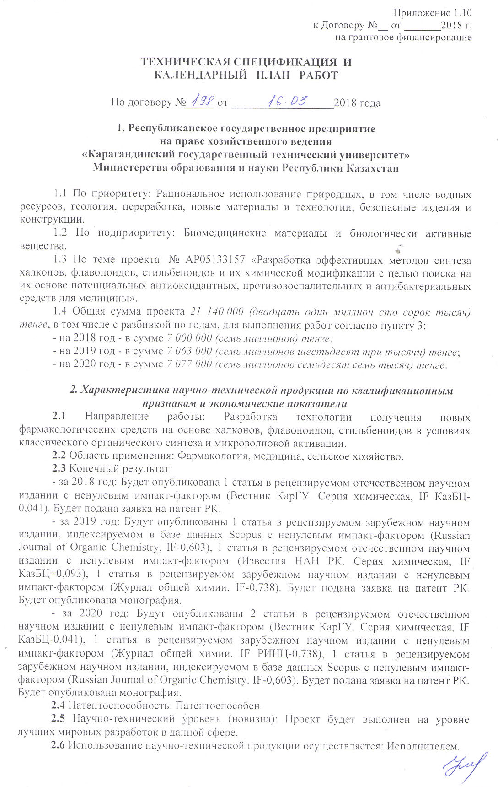
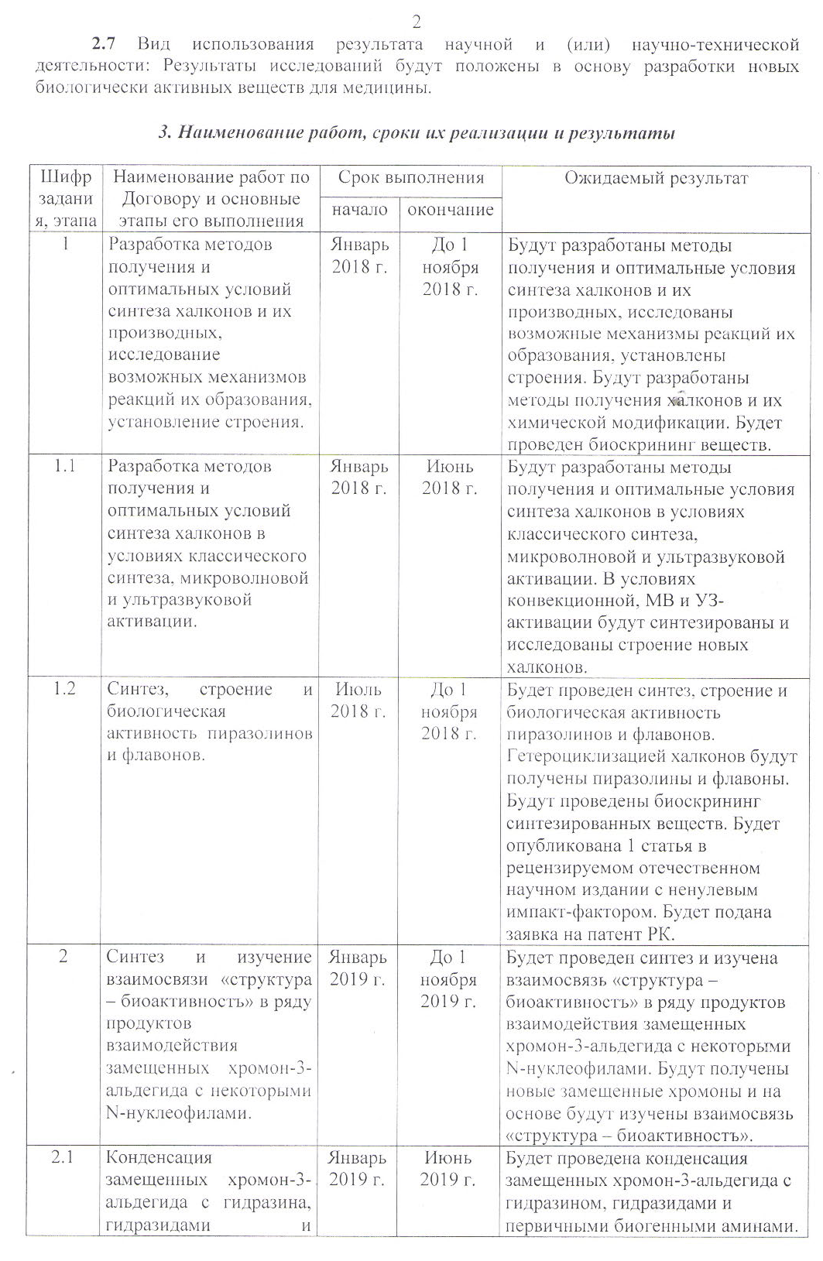
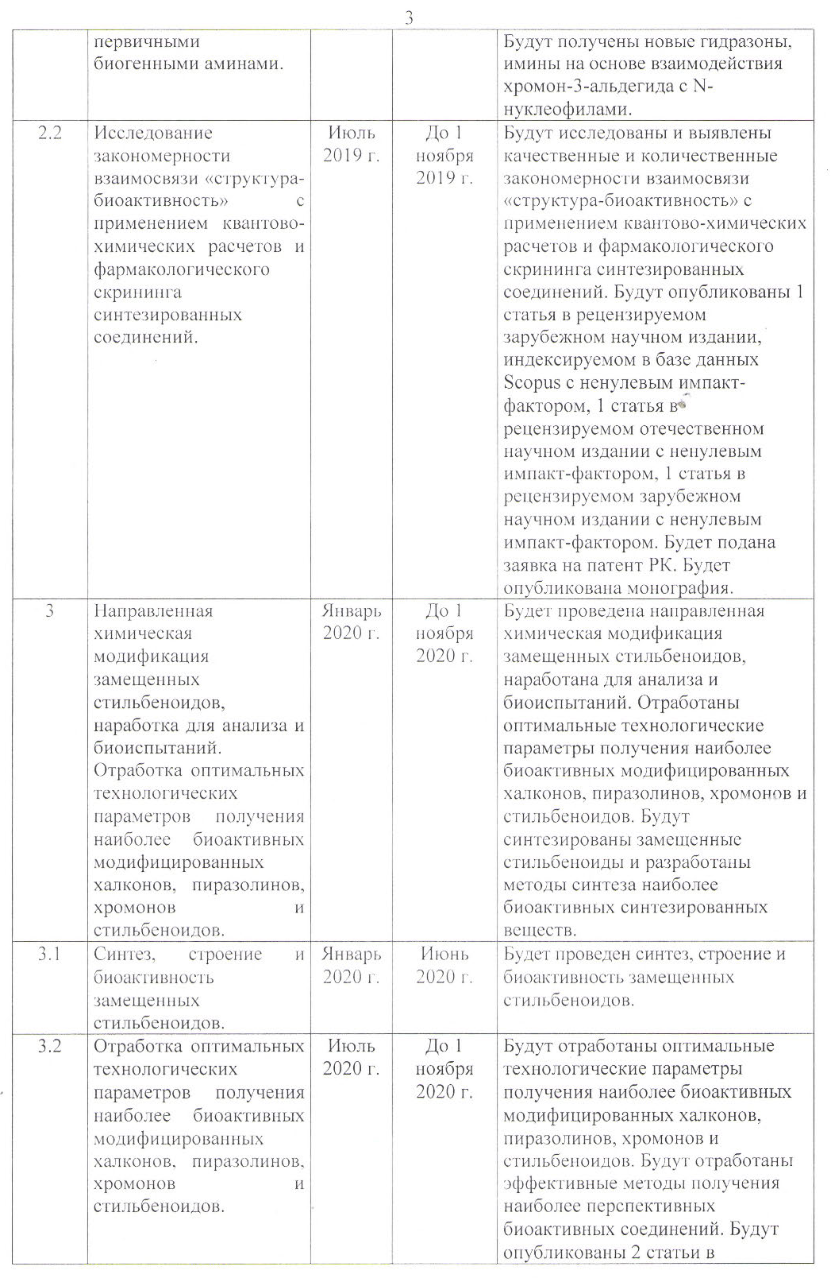

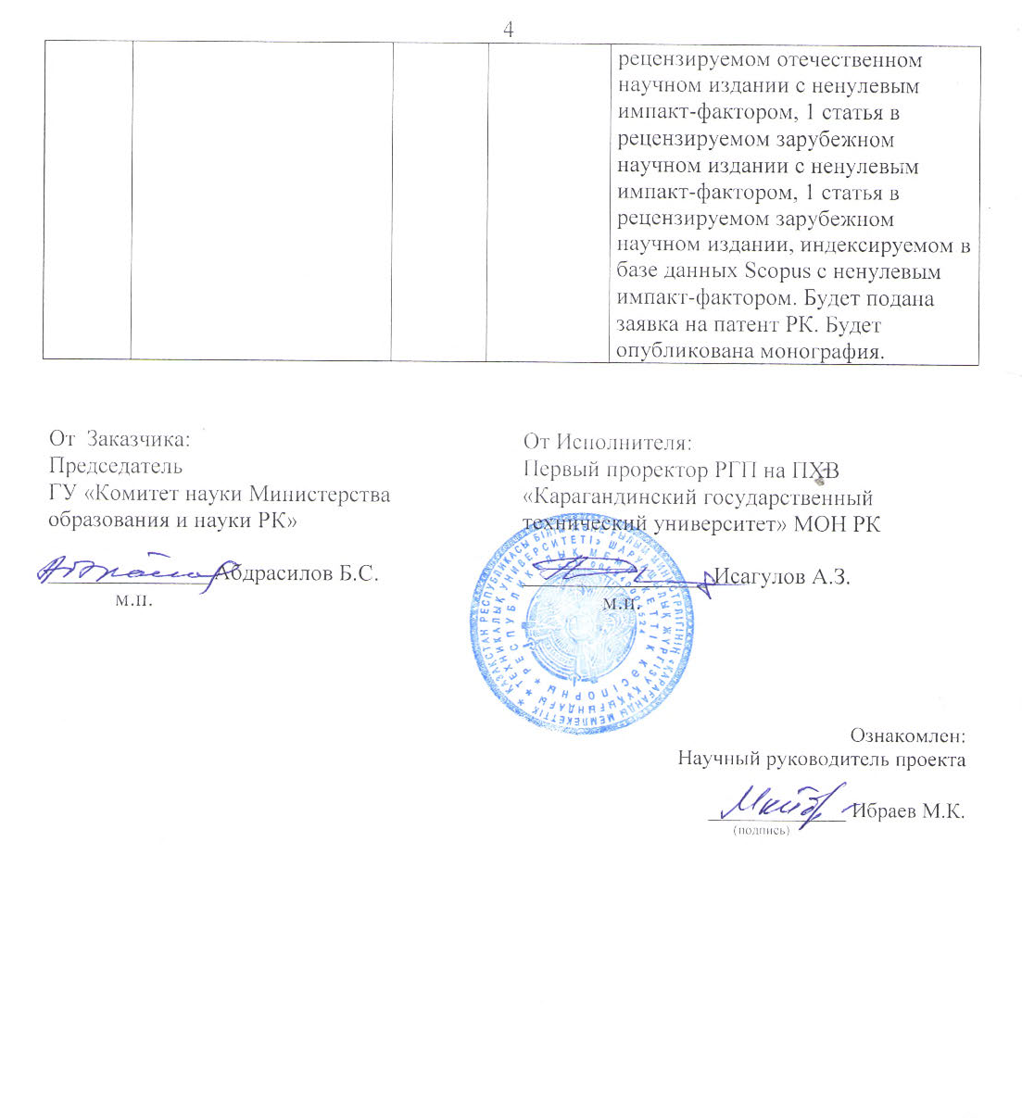

ПРИЛОЖЕНИЕ Б

Список опубликованных работ за 2018-2020 годы

- Nurkenov О.А., Ibrayev М.К., Fazylov S.D., Таkibayeva А.Т., Kulakov I.V., Tuktybayeva A.E. Chalcones-synthons in synthesizing biologically active matters // News of the National Academy of Sciences of the Republic of Kazakhstan. Series of chemistry and technology, 2018, 4 (430) - P.85-98. (IF = 0.251, КазБЦ).
- Nurkenov O.A., Ibrayev M.K., Satpaeva Zh.B., Dauletzhanova Zh.T., Seilkhanov T.M. Synthesis and study of antioxidant activity of hydrazone and thiosemicarbazidebased on N-morpholinoacetic acid hydrazide // Bulletin of the Karaganda University. Chemistry Series, 2018, № 1(89). - С.22-26. https://chemistry-vestnik.ksu.kz/apart/2018-89-1/3.pdf (IF = 0.083, КазБЦ).
- Ибраев М.К., Аринова А.Е. , Сейлханов О.Т. , Щепеткин И.А., Исабаева М.Б., Нуркенов А.О. Синтез, строение и внутримолекулярная гетероциклизация 2-гидроксилсодержащих халконов. // Известия научно-технического общества «КАХАК», 2018, № 2 (61). - С.58-67. (IF = 0.103, КазБЦ). http://www.ntokaxak.kz/wp-content/uploads/2018/09/Kaxak_2_61_2018.pdf.
- Нурмаганбетов Ж.С., Нуркенов О.А., Фазылов С.Д., Сейлханов О.Т., Жолдасбаев М.Е., Жакишева Б.М., Ибраев М.К. Синтез и строение n-ацилпроизводных алкалоида цитизин // Известия научно-технического общества «КАХАК», - 2018, - № 3 (62). - С.80-86. http://www.ntokaxak.kz/wp-content/uploads/2018/12/1710-Kaxak-362-2018.pdf.
- Айтмагамбетова М.С., Ибраев М.К., Турмухамбетов А.Ж. Chelidonium majus L. - как перстпективный источник алкалоидов // Труды Международной научно-практической конференции «Интеграция науки, образования и производства – основа реализации Плана нации» (Сагиновские чтения № 10), Часть 7. - Караганда: Изд-во КарГТУ, 14 - 15 июня 2018 г. С.19-20.
- Ибраев М.К., Такибаева А.Т., Аринова А.Е., Сейлханов Т.М., Нуркенов О.А. Синтез и строение (Е)-1-(4-гидроксифенил) – 3 - (4-метоксифенил) проп-2-ен-1-она // Труды Международной научно-практической конференции «Интеграция науки, образования и производства – основа реализации Плана нации» (Сагиновские чтения № 10), Часть 7. - / Караганда: Изд-во КарГТУ, 14-15 июня 2018 г. - С.88-90.
- Нуркенов О.А., Ибраев М.К., Такибаева А.Т., Сейлханов Т.М. Синтез функционально замещенных халконов и их антирадикальнальная активность. /Труды Международной научно-практической конференции «Интеграция науки, образования и производства – основа реализации Плана нации» (Сагиновские чтения № 10), Часть 7. - Караганда: Изд-во КарГТУ, 14-15 июня 2018 г. С.155-157.
- Nurkenov O.A., Ibraev M.K., Schepetkin I.A., Khlebnikov A.I., Seilkhanov T.M., Arinova A.E. and Isabaeva M.B. Synthesis, Structure, and Anti-Inflammatory Activity of Functionally Substituted Chalcones and Their Derivatives. // Russian Journal of General Chemistry, 2019, Vol. 89, No. 7, pp. 1360–1367. (IF = 0.716 – WoS, 33 процентиль Scopus, Q3 – https://www.scimagojr.com/journalsearch.php?q=21525&tip=sid&clean=0).
- Nurkenov О.A., Ibraev M.K., Seilkhanov T.M., Shulgau Z.T., Fazylov1 S.D., Takibayeva A.T. Synthesis, structure and anti-radical activity of 6-methyl-4-oxo-4Н-chromen-3-acylhydrazones // News of the Academy of sciences of the Republic of Kazakhstan. Series chemistry and technology, 2019. - № 4 (436). - P. 25-31. https://doi.org/10.32014/2019.2518-1491.38.
- Ibrayev M.K., Akhmetova S.B., Takibayeva A.T., Issabayeva M.B., Nurkenov A.O., Seilkhanov О.T. Synthesis, structure and antimicrobial activity of substituted chalcones and their derivatives // Bulletin of the Karaganda University. Chemistry Series, 2019. - № 3(95). - P.28-36. DOI: 10.31489/2019Ch3/28-36 (IF = 0.083, КазБЦ).
- Нуркенов О.А., Ибраев М.К., Щепеткин И.А., Хлебников А.И., Сейлханов Т.М., Аринова А.Е., Исабаева М.Б. Синтез, строение и противовоспалительная активность функционально-замещенных халконов и их производных // Журнал общей химии, 2019. - № 7. - С. 995–1003. (IF = 0.752, РИНЦ) DOI: 10.1134/S0044460X19070023
- Нуркенов О.А., Ибраев М.К., Исабаева М.Б. Синтетические трансформации халконов. // Warsaw: iScience Sp. z o. o., 2019. – 74 pp.
- Ibrayev M.K., Nurkenov O.A., Ibatayev Zh.A. Development of effective methods of chalcony synthesis // ХХI Mendeleev Congress on General and Applied Chemistry. Book 5: Abstracts. – Saint Petersburg, 2019 – p. 352 ISBN - 978-5-6043248-4-4 Book 5. The periodic table and new elements. Medical chemistry: fundamental and applied aspects.
- Ибраев М.К., Фазыл Д.А. Биологиялық белсенді табиғи қосылыстардың негізінде жаңа гибридті молекулалардың синтезі және құрылымы. // Труды Международной научно-практической конференции «Интеграция науки, образования и производства – основа реализации Плана нации» (Сагиновские чтения № 11), 14-15 июня 2019 г. В 5-и частях. Часть 2 – Караганда: Изд-во КарГТУ, 2019. – С.57-58.
- Заявка на патент № 2019/0773.1 от 21.10.2019 г. 3-((4S,5S) 3,4-диметил-5-фенилоксазолидин-2-ил) - 4Н - хромен-4 - он, обладающий антимикробным (антибактериальным) действием.
- Заявка на патент № 2019/0778.1 от 22.10.2019 г. 3-(((пиридин)-2-ил-метил)имино) метил)-4Н-хромен-4-он, обладающий антимикробным (антибактериальным) действием.
- Нуркенов О. А., Фазылов С. Д., Аринова А. Е., Сейлханов Т. М., Ибраев М. К., Тажбаев Е.М. Синтез новых хроменсодержащих фуллеропирролидинов // Журнал общей химии, 2020, том 90, № 7, с. 1143–1145 (IF = 0.752, РИНЦ) DOI: 10.31857/S0044460X20070203.
- Патент на изобретение № 34267 3-(2,4-дигидроксифенил)-5-(4-метоксифенил)-N-фенил-4,5-дигидрокси-1Н-пиразол-1карботиоамид, обладающий антиоксидантным (антирадикальным) действием, авторы: Нуркенов О.А., Ибраев М.К., Такибаева А.Т., Шульгау З.Т., Исабаева М.Б. / Бюллетень № 18 от 06.05.2020. https://gosreestr.kazpatent.kz/Invention/Details?docNumber=302599
- Synthetic transformation of chalcones: Scientific publication/ M.K. Ibrayev, O.A. Nurkenov, T.M. Seilkhanov – Warsaw: iScience Sp. z o. o., – 2020. – 70 p. (Монография, Варшава, Польша).
- Nurkenov, O.A., Fazylov, S.D., Arinova, A.E., Seilkhanov T.M., Ibraev M.K., Tazhbaev E.M. Synthesis of New Chromene-Containing Pyrrolofullerenes. // Russ. J. Gen. Chem. 90, 1362–1364 (2020). https://doi.org/10.1134/S1070363220070269 (IF = 0.716 – WoS, 33 процентиль Scopus, Q3 – https://www.scimagojr.com/journalsearch.php?q=21525&tip=sid&clean=0).
- Arinova A.E., Nurkenov O.A., Fazylov S.D., Seilkhanov T.M., Ibraev M.K., Kabieva S.K., Omarov T.S. N-methyl-2-(4-styrylphenyl)-3,4-fulleropyrrolidine synthesis and structure. // Bulletin of the Karaganda University. Chemistry series. 2020 № 2(98). С. 15-21. DOI 10.31489/2020Ch2/15-21 (IF = 0.083, КазБЦ).
- Fazylov S.D., Nurkenov О.А., Muldakhmetov Z.M., Gazaliev A.M., Аrinova А.Е., Ibraev M.K., Vlasova L.M., Fazylov A.S. Biologically active derivatives of fullerene C60. Current state and development prospects // Bulletin of the Karaganda university. Chemistry series. № 3(99)/2020. P. 11-20. DOI 10.31489/2020Ch3/11-20 (IF = 0.083, КазБЦ).
- Fazylov S.D., Nurkenov O.A., Arinova A.E., Gazaliev A.M., Bakirova R.E., Ibraev M.K., Takibayeva A.Т., Fazylov A.S. Indicators of cell metabolism in vitro in researches of anti-inflammatory and cytotoxic effects of fulleropyrrolidines С60 and their initial substrates // Bulletin of the National Academy of Sciences of the Republic of Kazakhstan, 2020, Volume 5, Number 387, 25-33. https://doi.org/10.32014/2020.2518-1467.139 (IF = 0.264, КазБЦ).
- Заявка на патент № 2020/0634.1 от 16.09.2020 г. (Е)-1-(2,4-дигидроксифенил)-3-(4-метоксифенил)проп-2-ен-1-он, обладающий антирадикальным действием. Авторы: Ибраев М.К., Нуркенов О.А., Такибаева А.Т., Исабаева М.Б., Шульгау З.Т., Рахимберлинова Ж.Б., Алиева М.Р.
- Ибраев М.К., Фазылов А.С., Исабаева М.Б. N-метил-1-[(4-диметиламино)фенил]-фуллерено-с60[1,9]пирролидиннің дийодметилатының cинтезі / Труды Международной научно-практической online конференции «Интеграция науки, образования и производства – основа реализации Плана нации» (Сагиновские чтения №12), 18-19 июня 2020 г. В 2-х частях. Часть 2 / Министерство образования и науки РК, Карагандинский государственный технический университет. - Караганда: Изд-во КарГТУ, 2020. С.753-754.
- Нуркенов О.А., Ибраев М.К., Такибаева А.Т. Синтез n-метил-2-(4-стирилфенил)-3,4-фуллеропирролидина / Труды Международной научно-практической online конференции «Интеграция науки, образования и производства – основа реализации Плана нации» (Сагиновские чтения №12), 18-19 июня 2020 г. В 2-х частях. Часть 2 / Министерство образования и науки РК, Карагандинский государственный технический университет. - Караганда: Изд-во КарГТУ, 2020. С. 837-838.

ПРИЛОЖЕНИЕ В

Компьютерный биопрогноз некоторых новых синтезированных соединений
по программе Prediction of Activity Spectra for Substance (PASS)

Pa* | Pi* | Рассчитанная активность
0,791 | 0,003 | Thiol protease inhibitor
0,675 | 0,012 | Insulysin inhibitor
0,638 | 0,004 | CYP2A6 inhibitor
0,551 | 0,005 | Amyloid beta precursor protein antagonist
0,576 | 0,050 | Antineoplastic
0,546 | 0,022 | Histidine kinase inhibitor
0,534 | 0,039 | Alkane 1-monooxygenase inhibitor
0,500 | 0,010 | CYP1A2 inhibitor
0,514 | 0,027 | HMGCS2 expression enhancer
0,498 | 0,011 | CYP1A inhibitor
0,485 | 0,007 | NF-E2-related factor 2 stimulant
0,476 | 0,007 | Quercetin 2,3-dioxygenase inhibitor
0,490 | 0,032 | CYP2F1 substrate
0,448 | 0,010 | Mcl-1 antagonist
0,526 | 0,089 | Glycosylphosphatidylinositol phospholipase D inhibitor
0,499 | 0,073 | Phthalate 4,5-dioxygenase inhibitor
0,466 | 0,048 | 4-Nitrophenol 2-monooxygenase inhibitor
0,434 | 0,019 | Focal adhesion kinase 2 inhibitor
0,425 | 0,022 | CF transmembrane conductance regulator agonist
0,437 | 0,035 | Antipsoriatic
0,439 | 0,038 | Heat shock protein 27 antagonist
0,429 | 0,031 | P-benzoquinone reductase (NADPH) inhibitor
0,438 | 0,047 | Malate dehydrogenase (acceptor) inhibitor
0,503 | 0,119 | Nicotinic alpha6beta3beta4alpha5 receptor antagonist
0,454 | 0,074 | HIF1A expression inhibitor
0,404 | 0,033 | RELA expression inhibitor
0,434 | 0,084 | 27-Hydroxycholesterol 7alpha-monooxygenase inhibitor
0,428 | 0,082 | Carboxypeptidase Taq inhibitor
0,410 | 0,070 | Nitrate reductase (cytochrome) inhibitor
0,350 | 0,015 | Anti-Helicobacter pylori
0,361 | 0,032 | CYP2A11 substrate
0,404 | 0,077 | Glutathione thiolesterase inhibitor
* Pa – вероятность проявления соответствующего вида активности;
Pi – вероятность отсутствия соответствующего вида активности

0,345 | 0,026 | CYP2A3 substrate
0,371 | 0,053 | Lysostaphin inhibitor
0,408 | 0,091 | Antiinflammatory
0,357 | 0,045 | Monodehydroascorbate reductase (NADH) inhibitor
0,356 | 0,045 | Cardioprotectant
0,378 | 0,080 | Dehydro-L-gulonate decarboxylase inhibitor
0,355 | 0,061 | Leukotriene-B4 20-monooxygenase inhibitor
0,353 | 0,060 | 1-Acylglycerol-3-phosphate O-acyltransferase inhibitor
0,429 | 0,141 | Pseudolysin inhibitor
0,328 | 0,041 | Rheumatoid arthritis treatment
0,456 | 0,174 | Membrane permeability inhibitor
0,379 | 0,099 | (R)-6-hydroxynicotine oxidase inhibitor
0,341 | 0,061 | tRNA-pseudouridine synthase I inhibitor
0,321 | 0,046 | Cholestanetriol 26-monooxygenase inhibitor
0,337 | 0,067 | Ferredoxin-NAD+ reductase inhibitor
0,337 | 0,067 | Naphthalene 1,2-dioxygenase inhibitor
0,316 | 0,051 | Antineoplastic (breast cancer)
0,294 | 0,032 | CYP1A2 inducer
0,480 | 0,218 | Gluconate 2-dehydrogenase (acceptor) inhibitor
0,389 | 0,128 | Electron-transferring-flavoprotein dehydrogenase inhibitor
0,316 | 0,055 | Carbon-monoxide dehydrogenase inhibitor
0,308 | 0,052 | Focal adhesion kinase inhibitor
0,352 | 0,099 | 5 Hydroxytryptamine release inhibitor
0,371 | 0,119 | Fructose 5-dehydrogenase inhibitor
0,314 | 0,067 | Isopenicillin-N epimerase inhibitor
0,348 | 0,104 | Nicotine dehydrogenase inhibitor
0,308 | 0,067 | Cis-1,2-dihydro-1,2-dihydroxynaphthalene dehydrogenase inhibitor
0,318 | 0,078 | Chenodeoxycholoyltaurine hydrolase inhibitor
0,386 | 0,148 | Acetylcholine neuromuscular blocking agent
0,334 | 0,099 | Aspartate-phenylpyruvate transaminase inhibitor
0,339 | 0,104 | Apoptosis agonist
0,289 | 0,057 | Corticosteroid side-chain-isomerase inhibitor
0,266 | 0,037 | Nitrate reductase inhibitor
0,258 | 0,029 | Aryl-alcohol dehydrogenase (NADP+) inhibitor
0,367 | 0,140 | Nicotinic alpha2beta2 receptor antagonist
0,261 | 0,033 | (S)-3-hydroxyacid ester dehydrogenase inhibitor
0,333 | 0,112 | Rubredoxin-NAD+ reductase inhibitor
0,281 | 0,061 | Salicylate 1-monooxygenase inhibitor
0,293 | 0,074 | Antituberculosic

Pa | Pi | Рассчитанная активность
0,768 | 0,004 | Thiol protease inhibitor
0,699 | 0,009 | Insulysin inhibitor
0,690 | 0,003 | CYP2A6 inhibitor
0,513 | 0,005 | Amyloid beta precursor protein antagonist
0,495 | 0,029 | Histidine kinase inhibitor
0,521 | 0,065 | Antineoplastic
0,457 | 0,009 | Quercetin 2,3-dioxygenase inhibitor
0,471 | 0,024 | Heat shock protein 27 antagonist
0,491 | 0,046 | Alkane 1-monooxygenase inhibitor
0,453 | 0,015 | CYP1A2 inhibitor
0,452 | 0,016 | CYP1A inhibitor
0,445 | 0,012 | NF-E2-related factor 2 stimulant
0,456 | 0,038 | HMGCS2 expression enhancer
0,448 | 0,033 | Antipsoriatic
0,434 | 0,020 | CF transmembrane conductance regulator agonist
0,411 | 0,012 | Mcl-1 antagonist
0,404 | 0,026 | Focal adhesion kinase 2 inhibitor
0,414 | 0,051 | CYP2F1 substrate
0,360 | 0,014 | Anti-Helicobacter pylori
0,376 | 0,035 | Cardioprotectant
0,403 | 0,072 | Nitrate reductase (cytochrome) inhibitor
0,414 | 0,088 | Antiinflammatory
0,416 | 0,092 | HIF1A expression inhibitor
0,371 | 0,052 | 1-Acylglycerol-3-phosphate O-acyltransferase inhibitor
0,462 | 0,147 | Mucomembranous protector
0,372 | 0,082 | Kinase inhibitor
0,378 | 0,089 | Vasoprotector
0,302 | 0,014 | Calcium channel N-type blocker
0,326 | 0,042 | Rheumatoid arthritis treatment
0,383 | 0,121 | 27-Hydroxycholesterol 7alpha-monooxygenase inhibitor
0,304 | 0,043 | CYP2A11 substrate
0,397 | 0,140 | Acetylcholine neuromuscular blocking agent
0,354 | 0,098 | 5 Hydroxytryptamine release inhibitor
0,328 | 0,072 | RELA expression inhibitor
0,367 | 0,123 | Oxidoreductase inhibitor
0,383 | 0,140 | Gastrin inhibitor
0,306 | 0,072 | P-benzoquinone reductase (NADPH) inhibitor
0,330 | 0,098 | Malate dehydrogenase (acceptor) inhibitor
0,411 | 0,181 | Phosphatase inhibitor
0,299 | 0,071 | Antituberculosic
0,335 | 0,107 | Apoptosis agonist
0,259 | 0,032 | Antineoplastic (melanoma)
0,275 | 0,062 | Antineoplastic (breast cancer)
0,251 | 0,041 | Nitrate reductase inhibitor
0,277 | 0,067 | Focal adhesion kinase inhibitor
0,331 | 0,123 | 4-Nitrophenol 2-monooxygenase inhibitor
0,407 | 0,200 | Membrane permeability inhibitor
0,301 | 0,100 | Autoimmune disorders treatment
0,283 | 0,097 | Dermatologic
0,203 | 0,020 | MAO inhibitor
0,313 | 0,139 | Chemosensitizer
0,231 | 0,059 | CYP1A2 inducer
0,272 | 0,100 | Antimycobacterial
0,206 | 0,036 | Orexin receptor 1 antagonist
0,233 | 0,064 | CYP2A3 substrate
0,250 | 0,085 | Photosensitizer
0,197 | 0,036 | Catalase stimulant
0,184 | 0,027 | Antihemorrhagic
0,251 | 0,094 | Monodehydroascorbate reductase (NADH) inhibitor
0,248 | 0,093 | HIV attachment inhibitor
0,195 | 0,044 | Antineoplastic (renal cancer)
0,182 | 0,037 | Cysteamine dioxygenase inhibitor
0,279 | 0,134 | CYP19A1 expression inhibitor
0,227 | 0,083 | PfA-M1 aminopeptidase inhibitor
0,283 | 0,141 | Aspartate-phenylpyruvate transaminase inhibitor
0,183 | 0,044 | Alcohol dehydrogenase inhibitor
0,227 | 0,090 | Dihydrodipicolinate reductase inhibitor
0,144 | 0,009 | CYP2A5 inhibitor
0,288 | 0,155 | Insulin promoter
0,186 | 0,053 | CYP2A10 substrate
0,270 | 0,141 | Endopeptidase So inhibitor
0,224 | 0,096 | Cholestanetriol 26-monooxygenase inhibitor
0,252 | 0,124 | CYP2A6 substrate
0,190 | 0,064 | Dual specificity phosphatase 1 inhibitor
0,266 | 0,141 | CYP3A4 inducer

Pa | Pi | Рассчитанная активность
0,789 | 0,003 | Thiol protease inhibitor
0,693 | 0,010 | HMGCS2 expression enhancer
0,559 | 0,034 | Insulysin inhibitor
0,558 | 0,055 | Antineoplastic
0,506 | 0,005 | Amyloid beta precursor protein antagonist
0,427 | 0,011 | Mcl-1 antagonist
0,420 | 0,021 | CYP1A2 inhibitor
0,433 | 0,043 | Histidine kinase inhibitor
0,413 | 0,024 | CYP1A inhibitor
0,388 | 0,035 | Antituberculosic
0,383 | 0,044 | Antimycobacterial
0,384 | 0,048 | Antipsoriatic
0,362 | 0,032 | PfA-M1 aminopeptidase inhibitor
0,432 | 0,118 | Acetylcholine neuromuscular blocking agent
0,353 | 0,041 | Antineoplastic (breast cancer)
0,382 | 0,083 | Heat shock protein 27 antagonist
0,335 | 0,039 | NF-E2-related factor 2 stimulant
0,348 | 0,062 | CF transmembrane conductance regulator agonist
0,300 | 0,024 | CYP2A6 inhibitor
0,311 | 0,039 | HIV attachment inhibitor
0,282 | 0,016 | Calcium channel N-type blocker
0,279 | 0,016 | Alcohol dehydrogenase inhibitor
0,325 | 0,063 | Focal adhesion kinase 2 inhibitor
0,274 | 0,043 | Anti-Helicobacter pylori
0,258 | 0,033 | Antineoplastic (melanoma)
0,276 | 0,052 | CYP2A11 substrate
0,242 | 0,021 | Macular degeneration treatment
0,328 | 0,111 | Apoptosis agonist
0,278 | 0,065 | Photosensitizer
0,226 | 0,014 | Catalase stimulant
0,311 | 0,105 | Feruloyl esterase inhibitor
0,235 | 0,032 | Dual specificity phosphatase inhibitor
0,242 | 0,045 | Nitrate reductase inhibitor
0,296 | 0,104 | Antiprotozoal (Leishmania)
0,264 | 0,075 | Rheumatoid arthritis treatment
0,212 | 0,024 | HCV NS3-helicase inhibitor
0,230 | 0,047 | Uric acid excretion stimulant
0,186 | 0,006 | CYP2A5 inhibitor
0,208 | 0,035 | Antineoplastic (renal cancer)
0,190 | 0,020 | Histone deacetylase class III inhibitor
0,294 | 0,127 | Centromere associated protein inhibitor
0,204 | 0,037 | Orexin receptor 1 antagonist
0,237 | 0,070 | Antineoplastic (brain cancer)
0,204 | 0,040 | Quercetin 2,3-dioxygenase inhibitor
0,279 | 0,115 | RELA expression inhibitor
0,184 | 0,022 | Pim-3 kinase inhibitor
0,259 | 0,105 | P-benzoquinone reductase (NADPH) inhibitor
0,265 | 0,113 | Cardioprotectant
0,169 | 0,018 | Histone deacetylase SIRT2 inhibitor
0,296 | 0,148 | Dementia treatment
0,233 | 0,090 | Angiogenesis stimulant
0,215 | 0,073 | MO15-related protein kinase Pfmrk inhibitor
0,173 | 0,032 | Mannose-6-phosphate isomerase inhibitor
0,162 | 0,025 | Pim kinase inhibitor
0,231 | 0,100 | Focal adhesion kinase inhibitor
0,273 | 0,147 | Muscular dystrophy treatment
0,290 | 0,166 | 4-Nitrophenol 2-monooxygenase inhibitor
0,223 | 0,099 | Antibacterial
0,173 | 0,050 | Pim-1 kinase inhibitor
0,299 | 0,179 | HIF1A expression inhibitor
0,332 | 0,214 | Mucomembranous protector
0,207 | 0,090 | CYP1A1 inhibitor
0,169 | 0,055 | Alcohol dehydrogenase (NADP+) inhibitor
0,158 | 0,045 | Diabetic retinopathy treatment
0,344 | 0,231 | Aspulvinone dimethylallyltransferase inhibitor
0,286 | 0,174 | Chemosensitizer
0,241 | 0,130 | Alkane 1-monooxygenase inhibitor
0,216 | 0,106 | Antidiabetic symptomatic
0,155 | 0,047 | Protein phosphatase inhibitor
0,168 | 0,067 | CYP2A10 substrate
0,140 | 0,042 | MAO inhibitor
0,209 | 0,113 | Dihydrodipicolinate reductase inhibitor
0,144 | 0,048 | Protein kinase (CK2) inhibitor
0,154 | 0,058 | Cysteamine dioxygenase inhibitor
0,133 | 0,038 | JNK mitogen-activated protein kinase inhibitor

Pa | Pi | Рассчитанная активность
0,923 | 0,004 | Antiasthmatic
0,922 | 0,004 | Antiallergic
0,876 | 0,001 | Rhinitis treatment
0,779 | 0,005 | Histidine kinase inhibitor
0,668 | 0,004 | Biliary tract disorders treatment
0,681 | 0,022 | HIF1A expression inhibitor
0,645 | 0,006 | Atherosclerosis treatment
0,576 | 0,023 | 4-Nitrophenol 2-monooxygenase inhibitor
0,601 | 0,049 | TP53 expression enhancer
0,532 | 0,007 | CF transmembrane conductance regulator agonist
0,534 | 0,014 | Prenyl-diphosphatase inhibitor
0,580 | 0,090 | CDP-glycerol glycerophosphotransferase inhibitor
0,496 | 0,029 | MMP9 expression inhibitor
0,512 | 0,048 | Aldehyde oxidase inhibitor
0,477 | 0,014 | RELA expression inhibitor
0,466 | 0,015 | Hepatic disorders treatment
0,534 | 0,085 | Phosphatase inhibitor
0,544 | 0,096 | CYP2H substrate
0,449 | 0,034 | Bilirubin oxidase inhibitor
0,428 | 0,019 | Cardioprotectant
0,419 | 0,018 | Xenobiotic-transporting ATPase inhibitor
0,434 | 0,041 | Vasodilator, coronary
0,388 | 0,006 | MAP kinase kinase 4 inhibitor
0,405 | 0,030 | CYP19A1 expression inhibitor
0,413 | 0,052 | CYP2A6 substrate
0,416 | 0,059 | Kinase inhibitor
0,405 | 0,052 | CYP2A substrate
0,372 | 0,030 | CYP2A11 substrate
0,345 | 0,007 | Allergic rhinitis treatment
0,380 | 0,047 | AR expression inhibitor
0,383 | 0,062 | Cytochrome P450 stimulant
0,378 | 0,057 | Spasmolytic
0,462 | 0,145 | Nicotinic alpha6beta3beta4alpha5 receptor antagonist
0,365 | 0,049 | H+-transporting two-sector ATPase inhibitor
0,379 | 0,066 | CYP2A4 substrate
0,371 | 0,061 | Antiprotozoal (Leishmania)
0,333 | 0,033 | DNA ligase (ATP) inhibitor
0,303 | 0,012 | SULT1E1 substrate
0,372 | 0,093 | Vasoprotector
0,344 | 0,070 | CYP1A substrate
0,341 | 0,074 | CYP1A2 substrate
0,386 | 0,121 | Antineoplastic (non-Hodgkin's lymphoma)
0,354 | 0,092 | Beta glucuronidase inhibitor
0,286 | 0,030 | CYP1A1 inhibitor
0,378 | 0,121 | Anaphylatoxin receptor antagonist
0,279 | 0,023 | CYP1B substrate
0,319 | 0,064 | Isopenicillin-N epimerase inhibitor
0,435 | 0,182 | Ubiquinol-cytochrome-c reductase inhibitor
0,437 | 0,185 | Membrane permeability inhibitor
0,316 | 0,065 | Vasodilator
0,299 | 0,050 | Photosensitizer
0,318 | 0,072 | CYP3A7 substrate
0,340 | 0,097 | Polarisation stimulant
0,345 | 0,105 | Neuropeptide Y4 antagonist
0,325 | 0,089 | NAD(P)+-arginine ADP-ribosyltransferase inhibitor
0,257 | 0,022 | CYP1B1 substrate
0,316 | 0,083 | Antiprotozoal (Trypanosoma)
0,264 | 0,035 | Chronic obstructive pulmonary disease treatment
0,267 | 0,044 | Polyribonucleotide nucleotidyltransferase inhibitor
0,348 | 0,129 | Heat shock protein 27 antagonist
0,288 | 0,071 | Antialcoholic
0,290 | 0,075 | DNA polymerase I inhibitor
0,368 | 0,155 | Membrane integrity agonist
0,258 | 0,047 | Chemoprotective
0,229 | 0,022 | CYP19 inhibitor
0,235 | 0,031 | Aldehyde dehydrogenase inhibitor
0,269 | 0,072 | Anticarcinogenic
0,290 | 0,093 | CYP2B6 substrate
0,349 | 0,154 | 27-Hydroxycholesterol 7alpha-monooxygenase inhibitor
0,321 | 0,128 | CYP3A substrate
0,350 | 0,159 | Antiviral (Picornavirus)
0,223 | 0,035 | CYP2A10 substrate
0,313 | 0,127 | Caspase 8 stimulant
0,252 | 0,067 | Proliferative diseases treatment
0,276 | 0,091 | Antiprotozoal (Amoeba)

Pa | Pi | Рассчитанная активность
0,902 | 0,004 | Antiallergic
0,898 | 0,004 | Antiasthmatic
0,863 | 0,001 | Rhinitis treatment
0,755 | 0,005 | Histidine kinase inhibitor
0,629 | 0,007 | Atherosclerosis treatment
0,632 | 0,028 | HIF1A expression inhibitor
0,602 | 0,005 | Biliary tract disorders treatment
0,535 | 0,006 | CF transmembrane conductance regulator agonist
0,547 | 0,069 | TP53 expression enhancer
0,543 | 0,080 | Phosphatase inhibitor
0,472 | 0,019 | Prenyl-diphosphatase inhibitor
0,550 | 0,102 | CDP-glycerol glycerophosphotransferase inhibitor
0,444 | 0,017 | Cardioprotectant
0,450 | 0,038 | MMP9 expression inhibitor
0,460 | 0,050 | 4-Nitrophenol 2-monooxygenase inhibitor
0,415 | 0,020 | Hepatic disorders treatment
0,507 | 0,118 | CYP2H substrate
0,425 | 0,041 | Bilirubin oxidase inhibitor
0,410 | 0,031 | RELA expression inhibitor
0,418 | 0,069 | Vasoprotector
0,386 | 0,039 | CYP19A1 expression inhibitor
0,369 | 0,025 | Xenobiotic-transporting ATPase inhibitor
0,348 | 0,015 | MAP kinase kinase 4 inhibitor
0,398 | 0,067 | Kinase inhibitor
0,335 | 0,007 | Allergic rhinitis treatment
0,393 | 0,072 | Heat shock protein 27 antagonist
0,378 | 0,067 | Vasodilator, coronary
0,355 | 0,065 | Spasmolytic
0,320 | 0,040 | CYP2A11 substrate
0,335 | 0,061 | H+-transporting two-sector ATPase inhibitor
0,336 | 0,074 | CYP1A substrate
0,341 | 0,080 | Aldehyde oxidase inhibitor
0,276 | 0,016 | SULT1E1 substrate
0,335 | 0,076 | CYP2A6 substrate
0,331 | 0,077 | CYP2A substrate
0,328 | 0,081 | CYP1A2 substrate
0,271 | 0,036 | CYP1A1 inhibitor
0,257 | 0,029 | CYP1B substrate
0,298 | 0,070 | AR expression inhibitor
0,322 | 0,099 | Cytochrome P450 stimulant
0,244 | 0,027 | CYP1B1 substrate
0,241 | 0,029 | Aldehyde dehydrogenase inhibitor
0,270 | 0,059 | DNA ligase (ATP) inhibitor
0,276 | 0,066 | Photosensitizer
0,303 | 0,099 | Antiprotozoal (Leishmania)
0,246 | 0,043 | Chronic obstructive pulmonary disease treatment
0,284 | 0,084 | DNA polymerase I inhibitor
0,251 | 0,053 | Polyribonucleotide nucleotidyltransferase inhibitor
0,351 | 0,158 | Antineoplastic (non-Hodgkin's lymphoma)
0,238 | 0,057 | Chemoprotective
0,228 | 0,049 | Uric acid excretion stimulant
0,200 | 0,021 | Antihemorrhagic
0,298 | 0,120 | Beta glucuronidase inhibitor
0,286 | 0,108 | Antiprotozoal (Trypanosoma)
0,256 | 0,079 | Anticarcinogenic
0,318 | 0,143 | Neuropeptide Y4 antagonist
0,215 | 0,041 | Lipoprotein disorders treatment
0,283 | 0,112 | 1-Acylglycerol-3-phosphate O-acyltransferase inhibitor
0,193 | 0,022 | MAO inhibitor
0,294 | 0,127 | Polarisation stimulant
0,260 | 0,093 | Vasodilator
0,227 | 0,064 | RNA directed DNA polymerase inhibitor
0,283 | 0,124 | CYP2A4 substrate
0,267 | 0,108 | CYP2B6 substrate
0,204 | 0,049 | Dual specificity phosphatase 1 inhibitor
0,255 | 0,104 | Isopenicillin-N epimerase inhibitor
0,240 | 0,090 | Antialcoholic
0,327 | 0,177 | Neurotransmitter uptake inhibitor
0,204 | 0,055 | CYP2A6 inhibitor
0,236 | 0,087 | Cell wall biosynthesis inhibitor
0,205 | 0,056 | UGT1A3 substrate
0,230 | 0,082 | Anti-Helicobacter pylori
0,188 | 0,040 | UGT1A10 substrate
0,195 | 0,048 | CYP2A10 substrate
0,260 | 0,113 | Antiprotozoal (Amoeba)

Pa | Pi | Рассчитанная активность
0,865 | 0,005 | Antiallergic
0,853 | 0,002 | Rhinitis treatment
0,852 | 0,005 | Antiasthmatic
0,710 | 0,008 | Histidine kinase inhibitor
0,592 | 0,005 | Biliary tract disorders treatment
0,571 | 0,011 | Atherosclerosis treatment
0,536 | 0,047 | HIF1A expression inhibitor
0,467 | 0,013 | CF transmembrane conductance regulator agonist
0,443 | 0,021 | Prenyl-diphosphatase inhibitor
0,433 | 0,043 | HMGCS2 expression enhancer
0,389 | 0,053 | Antiprotozoal (Leishmania)
0,361 | 0,030 | Hepatic disorders treatment
0,385 | 0,056 | Bilirubin oxidase inhibitor
0,463 | 0,146 | CDP-glycerol glycerophosphotransferase inhibitor
0,348 | 0,050 | Cardioprotectant
0,331 | 0,034 | Xenobiotic-transporting ATPase inhibitor
0,300 | 0,009 | Allergic rhinitis treatment
0,349 | 0,058 | RELA expression inhibitor
0,372 | 0,093 | 4-Nitrophenol 2-monooxygenase inhibitor
0,359 | 0,080 | Dementia treatment
0,310 | 0,044 | Photosensitizer
0,351 | 0,087 | Caspase 8 stimulant
0,429 | 0,165 | Phosphatase inhibitor
0,312 | 0,053 | Muscle relaxant
0,345 | 0,089 | Feruloyl esterase inhibitor
0,299 | 0,044 | MAP kinase kinase 4 inhibitor
0,433 | 0,179 | CYP2H substrate
0,297 | 0,045 | CYP2A11 substrate
0,270 | 0,024 | Uric acid excretion stimulant
0,304 | 0,062 | Skeletal muscle relaxant
0,330 | 0,096 | Vasodilator, coronary
0,254 | 0,020 | SULT1E1 substrate
0,304 | 0,079 | H+-transporting two-sector ATPase inhibitor
0,263 | 0,040 | CYP1A1 inhibitor
0,248 | 0,035 | Antineoplastic (bone cancer)
0,256 | 0,046 | RNA directed DNA polymerase inhibitor
0,305 | 0,097 | MMP9 expression inhibitor
0,263 | 0,058 | Vascular dementia treatment
0,295 | 0,095 | Antiviral (Herpes)
0,248 | 0,052 | Chemoprotective
0,293 | 0,101 | Antiprotozoal (Trypanosoma)
0,313 | 0,130 | Kinase inhibitor
0,291 | 0,117 | CYP19A1 expression inhibitor
0,270 | 0,099 | Antiprotozoal (Amoeba)
0,200 | 0,032 | Catalase stimulant
0,232 | 0,066 | Polyribonucleotide nucleotidyltransferase inhibitor
0,266 | 0,101 | Spasmolytic
0,268 | 0,109 | DNA polymerase I inhibitor
0,214 | 0,060 | Chronic obstructive pulmonary disease treatment
0,202 | 0,049 | CYP1B1 substrate
0,283 | 0,132 | Muscular dystrophy treatment
0,332 | 0,185 | TP53 expression enhancer
0,331 | 0,187 | Acetylcholine neuromuscular blocking agent
0,297 | 0,160 | Antihypoxic
0,195 | 0,059 | Aldose reductase substrate
0,181 | 0,048 | DNA directed RNA polymerase inhibitor
0,183 | 0,055 | CYP2A10 substrate
0,280 | 0,159 | CYP2A1 substrate
0,219 | 0,103 | Antialcoholic
0,217 | 0,104 | CYP2B substrate
0,129 | 0,019 | NAD(P)H dehydrogenase (quinone) inhibitor
0,208 | 0,098 | DNA ligase (ATP) inhibitor
0,154 | 0,048 | Antihemorrhagic
0,293 | 0,189 | Neuropeptide Y4 antagonist
0,194 | 0,096 | Antihelmintic
0,099 | 0,005 | p53 inhibitor
0,219 | 0,126 | AR expression inhibitor
0,177 | 0,085 | Dual specificity phosphatase 1 inhibitor
0,203 | 0,112 | CYP2B2 substrate
0,135 | 0,045 | MAO inhibitor
0,121 | 0,031 | Cyclin-dependent kinase 6 inhibitor
0,167 | 0,078 | GST M1-1 substrate
0,139 | 0,054 | Protein kinase (CK2) inhibitor
0,121 | 0,037 | CYP1B1 inhibitor
0,169 | 0,086 | CYP1B substrate

Pa | Pi | Рассчитанная активность
0,805 | 0,004 | Antimycobacterial
0,803 | 0,003 | Antituberculosic
0,775 | 0,006 | HMGCS2 expression enhancer
0,773 | 0,004 | Mcl-1 antagonist
0,726 | 0,004 | Thiol protease inhibitor
0,714 | 0,004 | Amyloid beta precursor protein antagonist
0,706 | 0,008 | Insulysin inhibitor
0,654 | 0,007 | Isopenicillin-N epimerase inhibitor
0,640 | 0,003 | MAO inhibitor
0,640 | 0,004 | PfA-M1 aminopeptidase inhibitor
0,610 | 0,027 | Cytoprotectant
0,584 | 0,006 | Neuropeptide Y2 antagonist
0,580 | 0,005 | CYP2A6 inhibitor
0,551 | 0,005 | Focal adhesion kinase 2 inhibitor
0,552 | 0,011 | Transcription factor STAT3 inhibitor
0,521 | 0,012 | Heat shock protein 27 antagonist
0,517 | 0,009 | Cardioprotectant
0,522 | 0,025 | Histidine kinase inhibitor
0,499 | 0,005 | Anti-Helicobacter pylori
0,511 | 0,019 | Transcription factor STAT inhibitor
0,506 | 0,031 | Glutamine-phenylpyruvate transaminase inhibitor
0,518 | 0,043 | Antiviral (Picornavirus)
0,475 | 0,005 | Calcium channel N-type blocker
0,472 | 0,034 | Amine dehydrogenase inhibitor
0,452 | 0,016 | CF transmembrane conductance regulator agonist
0,446 | 0,012 | Focal adhesion kinase inhibitor
0,439 | 0,007 | Ethanolamine oxidase inhibitor
0,425 | 0,011 | Maillard reaction inhibitor
0,457 | 0,054 | Vasoprotector
0,490 | 0,093 | Taurine dehydrogenase inhibitor
0,387 | 0,006 | ATPase stimulant
0,395 | 0,014 | Quercetin 2,3-dioxygenase inhibitor
0,461 | 0,087 | Oxidoreductase inhibitor
0,380 | 0,007 | Alkaline phosphatase inhibitor
0,374 | 0,007 | Orexin receptor 1 antagonist
0,372 | 0,011 | Antineoplastic (brain cancer)
0,385 | 0,027 | Transcription factor inhibitor
0,361 | 0,006 | HCV NS3-helicase inhibitor
0,336 | 0,004 | Catalase stimulant
0,343 | 0,012 | Dual specificity phosphatase inhibitor
0,367 | 0,037 | CYP1A inhibitor
0,364 | 0,037 | CYP1A2 inhibitor
0,364 | 0,039 | Antibacterial
0,357 | 0,037 | Antiviral (Poxvirus)
0,389 | 0,071 | Kinase inhibitor
0,324 | 0,007 | Antileprosy
0,303 | 0,005 | Beta-Lysine 5,6-aminomutase inhibitor
0,374 | 0,085 | Apoptosis agonist
0,349 | 0,061 | Phosphatidylserine decarboxylase inhibitor
0,315 | 0,037 | 5 Hydroxytryptamine 1E antagonist
0,344 | 0,074 | CYP2E1 inducer
0,318 | 0,051 | Antiprotozoal (Coccidial)
0,359 | 0,094 | 5 Hydroxytryptamine release inhibitor
0,305 | 0,041 | Calpain inhibitor
0,331 | 0,068 | Botulin neurotoxin A light chain inhibitor
0,268 | 0,014 | Macular degeneration treatment
0,287 | 0,034 | CYP2E1 inhibitor
0,272 | 0,025 | Falcipain 3 inhibitor
0,325 | 0,084 | Antiinfective
0,322 | 0,084 | CYP1A2 substrate
0,274 | 0,045 | Serine-pyruvate transaminase inhibitor
0,288 | 0,060 | NF-E2-related factor 2 stimulant
0,259 | 0,032 | Antineoplastic (melanoma)
0,276 | 0,050 | Threonine aldolase inhibitor
0,324 | 0,106 | EIF4E expression inhibitor
0,264 | 0,047 | Phenylalanine(histidine) transaminase inhibitor
0,266 | 0,055 | CYP2A11 substrate
0,240 | 0,033 | Monophenol monooxygenase inhibitor
0,211 | 0,006 | MAO B inhibitor
0,313 | 0,112 | Caspase 3 stimulant
0,220 | 0,019 | Cytidine deaminase inhibitor
0,214 | 0,017 | Orexin receptor antagonist
0,293 | 0,100 | RELA expression inhibitor
0,268 | 0,076 | MAP kinase kinase 4 inhibitor
0,209 | 0,018 | Mannose-6-phosphate isomerase inhibitor

Pa | Pi | Рассчитанная активность
0,797 | 0,004 | Mcl-1 antagonist
0,785 | 0,003 | Antituberculosic
0,785 | 0,004 | Antimycobacterial
0,782 | 0,005 | HMGCS2 expression enhancer
0,741 | 0,004 | Thiol protease inhibitor
0,734 | 0,005 | Insulysin inhibitor
0,726 | 0,003 | MAO inhibitor
0,727 | 0,003 | Amyloid beta precursor protein antagonist
0,666 | 0,004 | PfA-M1 aminopeptidase inhibitor
0,649 | 0,005 | Cardioprotectant
0,648 | 0,006 | Antiseptic
0,645 | 0,012 | Histidine kinase inhibitor
0,622 | 0,022 | Cytoprotectant
0,596 | 0,013 | Antiinfective
0,539 | 0,005 | Focal adhesion kinase 2 inhibitor
0,534 | 0,005 | Maillard reaction inhibitor
0,533 | 0,011 | Neuropeptide Y2 antagonist
0,521 | 0,004 | Alkaline phosphatase inhibitor
0,520 | 0,015 | Transcription factor STAT3 inhibitor
0,505 | 0,005 | Anti-Helicobacter pylori
0,549 | 0,056 | Oxidoreductase inhibitor
0,473 | 0,008 | Quercetin 2,3-dioxygenase inhibitor
0,470 | 0,005 | Calcium channel N-type blocker
0,477 | 0,015 | Transcription factor inhibitor
0,470 | 0,013 | CF transmembrane conductance regulator agonist
0,478 | 0,025 | Transcription factor STAT inhibitor
0,460 | 0,022 | Lipid peroxidase inhibitor
0,553 | 0,127 | Ubiquinol-cytochrome-c reductase inhibitor
0,455 | 0,031 | Heat shock protein 27 antagonist
0,540 | 0,123 | Membrane permeability inhibitor
0,526 | 0,112 | CDP-glycerol glycerophosphotransferase inhibitor
0,455 | 0,051 | Apoptosis agonist
0,427 | 0,025 | Antibacterial
0,455 | 0,054 | Vasoprotector
0,405 | 0,005 | HCV NS3-helicase inhibitor
0,405 | 0,020 | Focal adhesion kinase inhibitor
0,385 | 0,006 | ATPase stimulant
0,419 | 0,041 | CYP1A2 substrate
0,389 | 0,011 | Monophenol monooxygenase inhibitor
0,445 | 0,078 | HIF1A expression inhibitor
0,413 | 0,047 | Antifungal
0,407 | 0,047 | CYP1A substrate
0,367 | 0,009 | Dual specificity phosphatase inhibitor
0,478 | 0,125 | Phosphatase inhibitor
0,395 | 0,044 | Antihelmintic (Nematodes)
0,358 | 0,008 | Orexin receptor 1 antagonist
0,361 | 0,013 | Antineoplastic (brain cancer)
0,392 | 0,047 | Radioprotector
0,344 | 0,004 | Catalase stimulant
0,401 | 0,069 | 5 Hydroxytryptamine release inhibitor
0,398 | 0,067 | Aldehyde oxidase inhibitor
0,335 | 0,008 | NADPH oxidase inhibitor
0,340 | 0,028 | 5 Hydroxytryptamine 1E antagonist
0,362 | 0,051 | RELA expression inhibitor
0,410 | 0,102 | Antinociceptive
0,407 | 0,104 | Antiviral (Picornavirus)
0,346 | 0,046 | CYP1A inhibitor
0,313 | 0,013 | Falcipain 3 inhibitor
0,317 | 0,020 | Ethanolamine oxidase inhibitor
0,317 | 0,021 | CYP2A6 inhibitor
0,313 | 0,037 | Calpain inhibitor
0,280 | 0,005 | MAO B inhibitor
0,285 | 0,013 | Antileprosy
0,359 | 0,090 | Kinase inhibitor
0,346 | 0,078 | Caspase 3 stimulant
0,318 | 0,051 | Antiparasitic
0,306 | 0,043 | CYP2A11 substrate
0,336 | 0,079 | HMOX1 expression enhancer
0,317 | 0,062 | CYP1A2 inhibitor
0,318 | 0,065 | Isopenicillin-N epimerase inhibitor
0,392 | 0,144 | Acetylcholine neuromuscular blocking agent
0,259 | 0,015 | Skin whitener
0,277 | 0,046 | Antihelmintic
0,317 | 0,087 | CYP19A1 expression inhibitor
0,256 | 0,028 | ATPase inhibitor

Pa | Pi | Рассчитанная активность
0,793 | 0,004 | Mcl-1 antagonist
0,790 | 0,002 | MAO inhibitor
0,785 | 0,005 | HMGCS2 expression enhancer
0,760 | 0,004 | Antimycobacterial
0,758 | 0,004 | Antituberculosic
0,748 | 0,005 | Insulysin inhibitor
0,736 | 0,004 | Thiol protease inhibitor
0,726 | 0,003 | Amyloid beta precursor protein antagonist
0,692 | 0,009 | Histidine kinase inhibitor
0,662 | 0,004 | Cardioprotectant
0,646 | 0,004 | PfA-M1 aminopeptidase inhibitor
0,629 | 0,020 | Cytoprotectant
0,569 | 0,008 | Neuropeptide Y2 antagonist
0,521 | 0,005 | Quercetin 2,3-dioxygenase inhibitor
0,524 | 0,011 | Antiseptic
0,519 | 0,006 | Focal adhesion kinase 2 inhibitor
0,510 | 0,004 | Alkaline phosphatase inhibitor
0,505 | 0,009 | CF transmembrane conductance regulator agonist
0,537 | 0,044 | Aldehyde oxidase inhibitor
0,507 | 0,022 | Antiinfective
0,485 | 0,006 | Maillard reaction inhibitor
0,490 | 0,019 | Heat shock protein 27 antagonist
0,488 | 0,019 | Transcription factor STAT3 inhibitor
0,469 | 0,005 | Calcium channel N-type blocker
0,546 | 0,089 | Membrane integrity agonist
0,497 | 0,041 | Vasoprotector
0,516 | 0,068 | Oxidoreductase inhibitor
0,464 | 0,021 | Lipid peroxidase inhibitor
0,442 | 0,007 | Anti-Helicobacter pylori
0,460 | 0,030 | Transcription factor STAT inhibitor
0,522 | 0,093 | Phosphatase inhibitor
0,430 | 0,009 | Monophenol monooxygenase inhibitor
0,436 | 0,019 | Transcription factor inhibitor
0,535 | 0,127 | Membrane permeability inhibitor
0,469 | 0,068 | HIF1A expression inhibitor
0,401 | 0,005 | HCV NS3-helicase inhibitor
0,446 | 0,054 | Apoptosis agonist
0,387 | 0,006 | ATPase stimulant
0,401 | 0,021 | Focal adhesion kinase inhibitor
0,422 | 0,043 | CYP1A substrate
0,405 | 0,029 | Antibacterial
0,415 | 0,042 | CYP1A2 substrate
0,405 | 0,033 | RELA expression inhibitor
0,496 | 0,127 | CDP-glycerol glycerophosphotransferase inhibitor
0,439 | 0,082 | Antiviral (Picornavirus)
0,366 | 0,012 | Antineoplastic (brain cancer)
0,397 | 0,045 | Radioprotector
0,413 | 0,062 | 5 Hydroxytryptamine release inhibitor
0,357 | 0,010 | Dual specificity phosphatase inhibitor
0,355 | 0,016 | CYP2A6 inhibitor
0,341 | 0,004 | MAO B inhibitor
0,341 | 0,008 | NADPH oxidase inhibitor
0,375 | 0,045 | Isopenicillin-N epimerase inhibitor
0,344 | 0,015 | Ethanolamine oxidase inhibitor
0,351 | 0,024 | 5 Hydroxytryptamine 1E antagonist
0,372 | 0,046 | CYP19A1 expression inhibitor
0,327 | 0,004 | Catalase stimulant
0,377 | 0,060 | Caspase 3 stimulant
0,386 | 0,073 | Kinase inhibitor
0,469 | 0,165 | Ubiquinol-cytochrome-c reductase inhibitor
0,348 | 0,045 | CYP1A inhibitor
0,403 | 0,107 | Antinociceptive
0,309 | 0,014 | Orexin receptor 1 antagonist
0,307 | 0,015 | Falcipain 3 inhibitor
0,377 | 0,089 | APOA1 expression enhancer
0,335 | 0,052 | CYP1A2 inhibitor
0,381 | 0,098 | Pin1 inhibitor
0,346 | 0,064 | Antifungal
0,327 | 0,047 | Antiviral (Poxvirus)

ПРИЛОЖЕНИЕ Г
Акты испытаний на антирадикальную активность в РГП на ПХВ
«Национальный центр биотехнологии» КН МОН РК
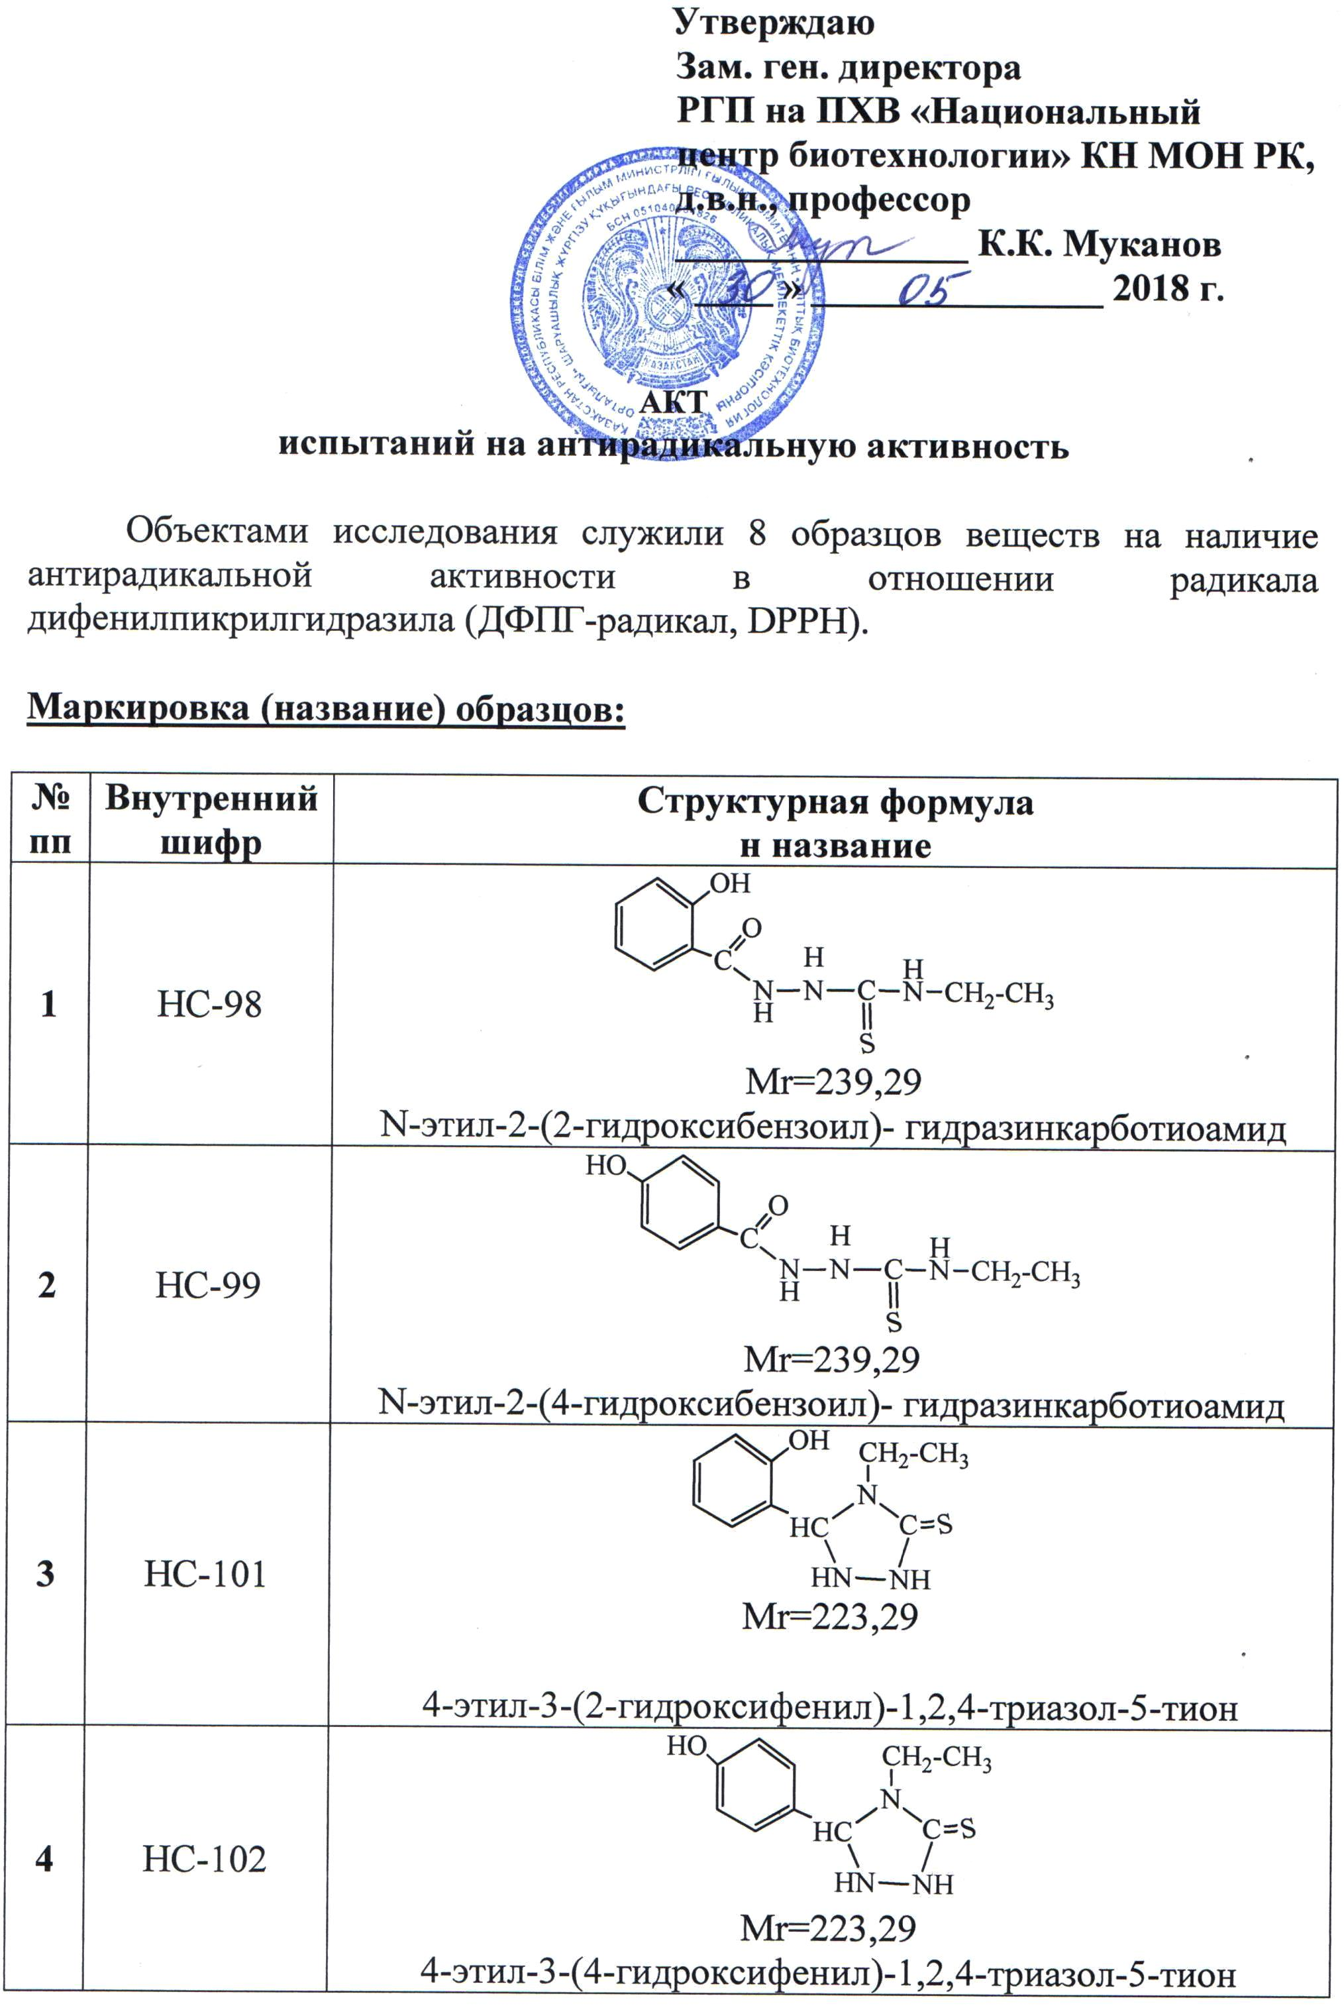
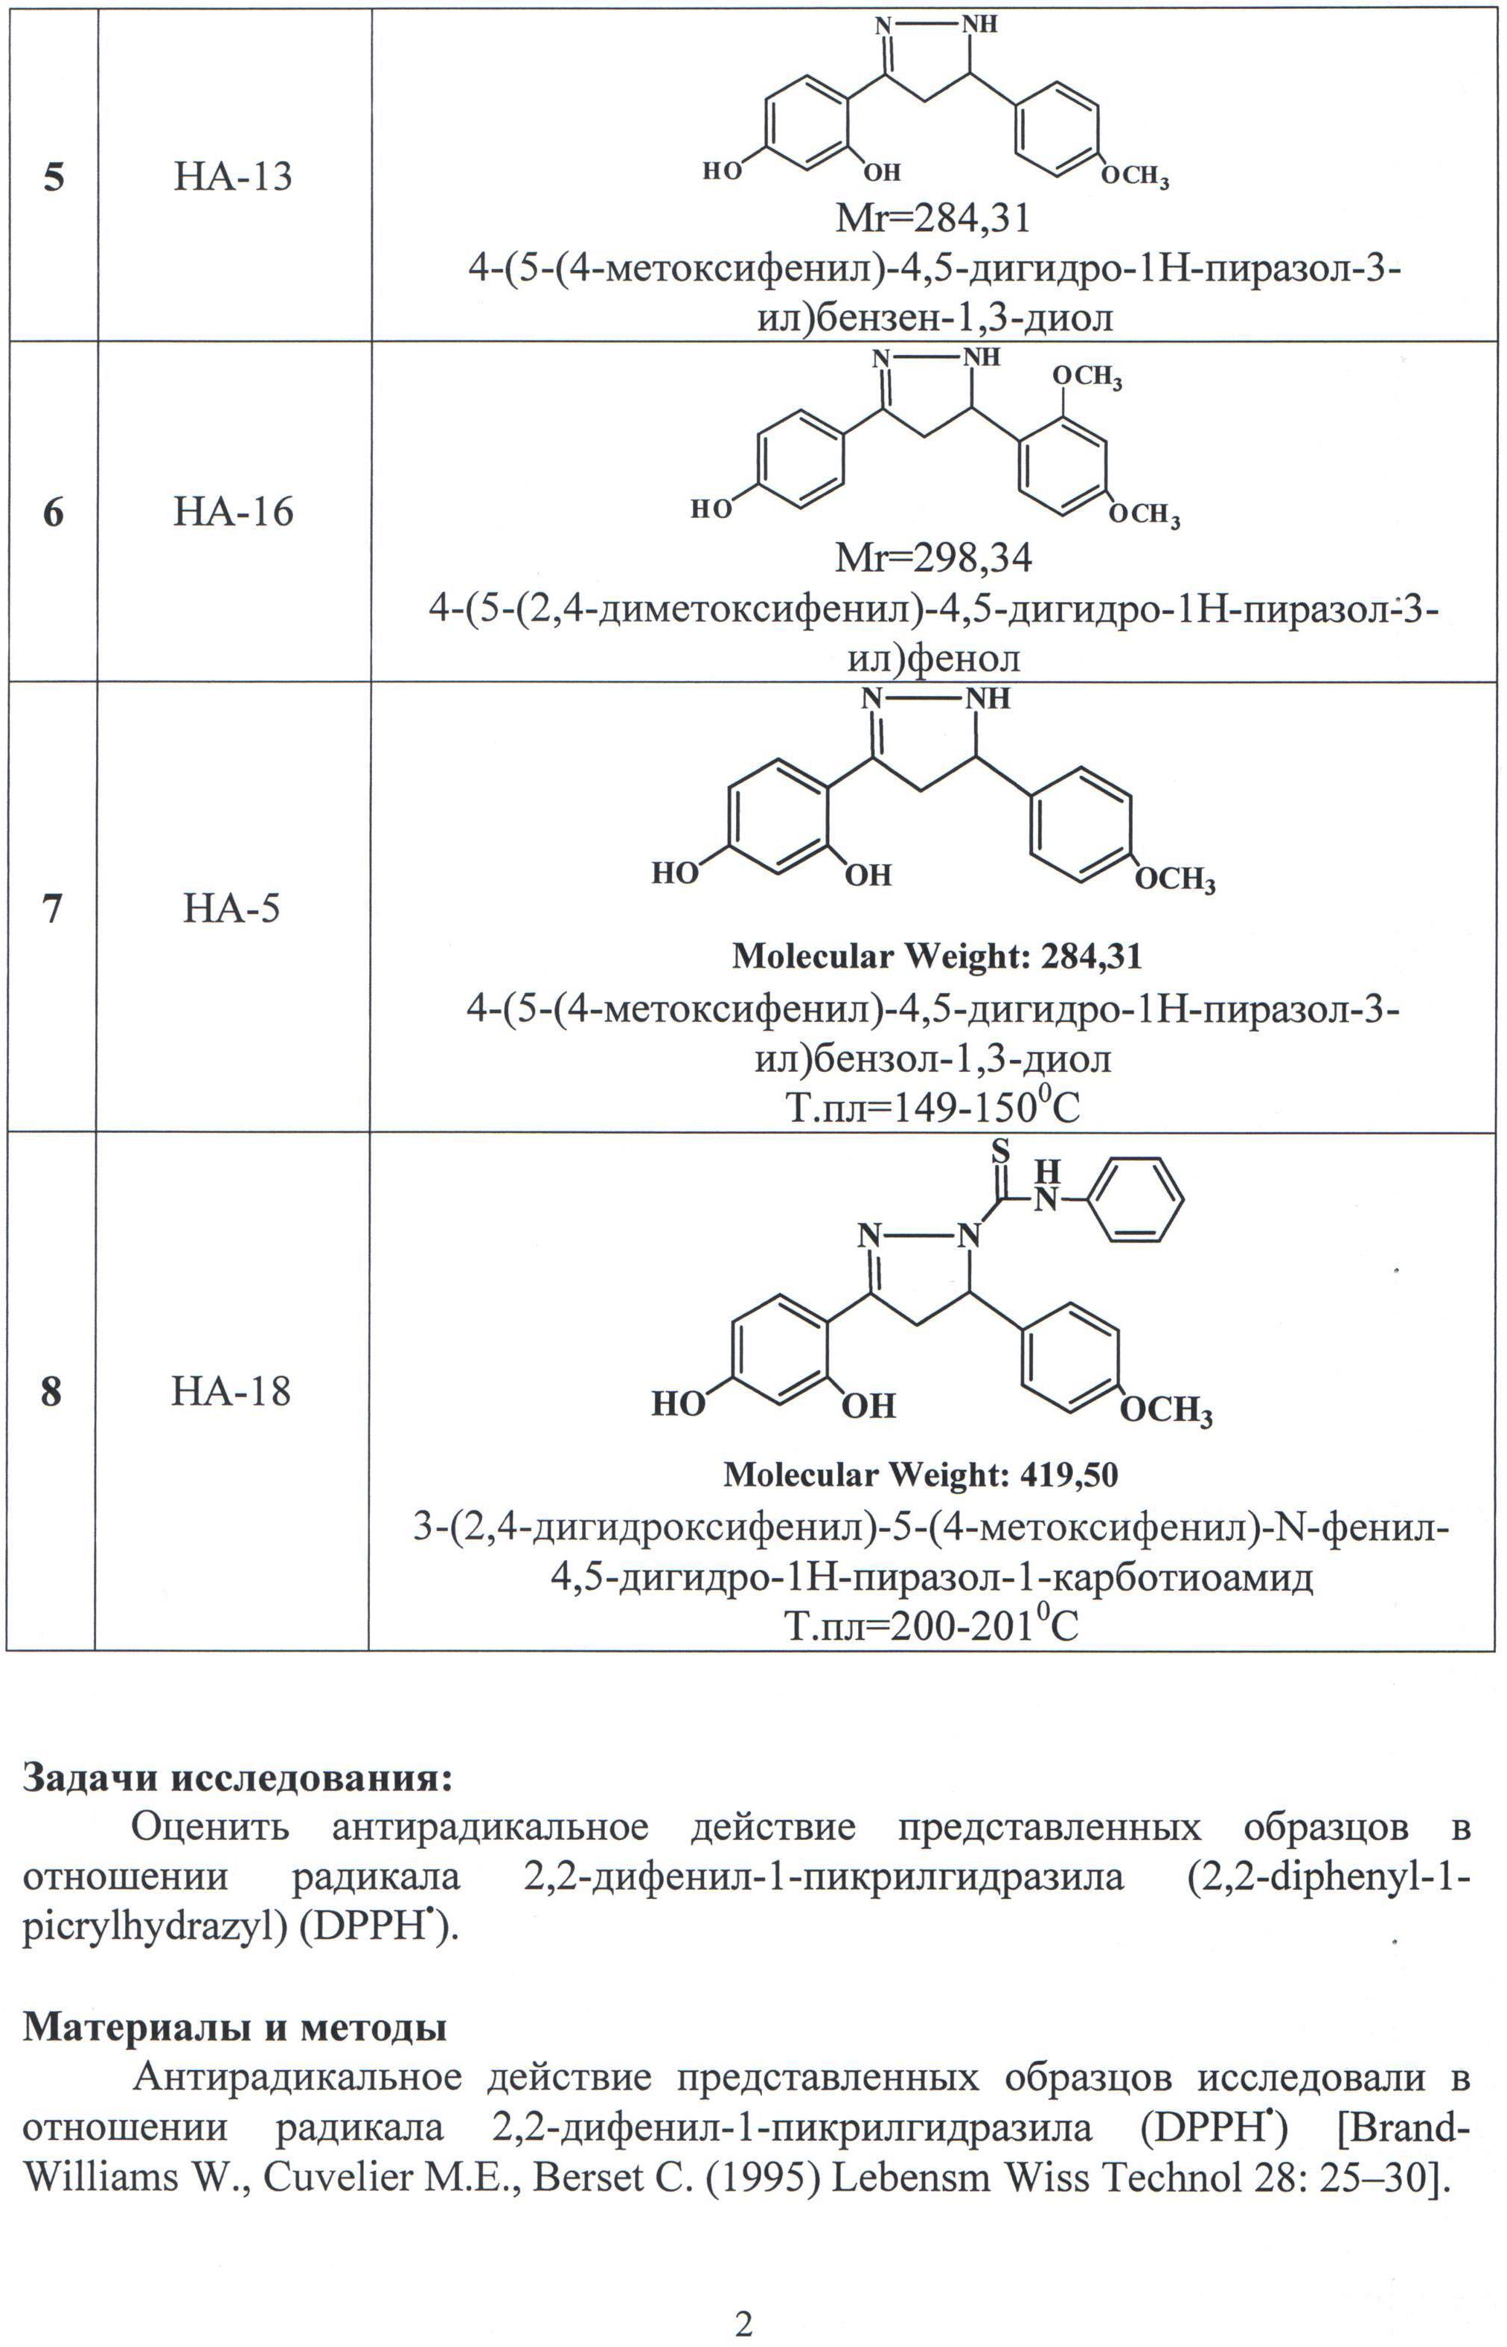
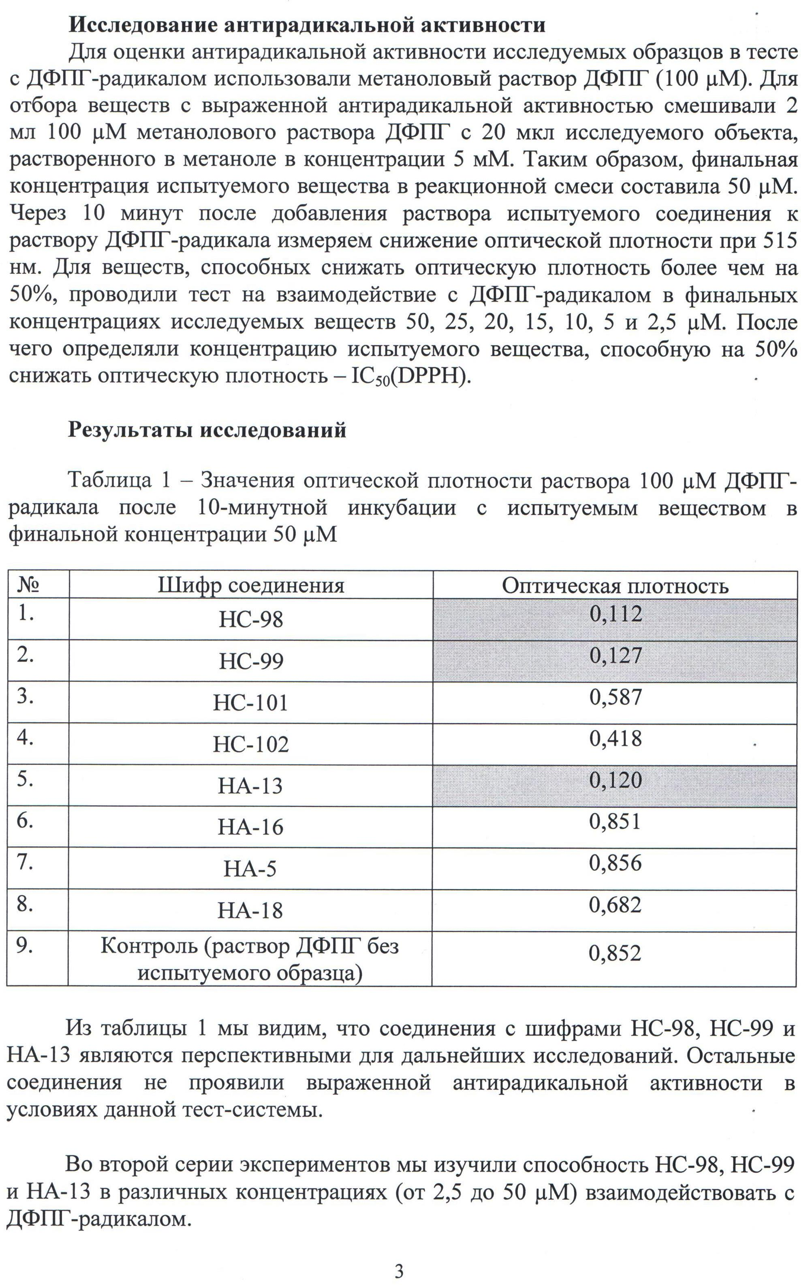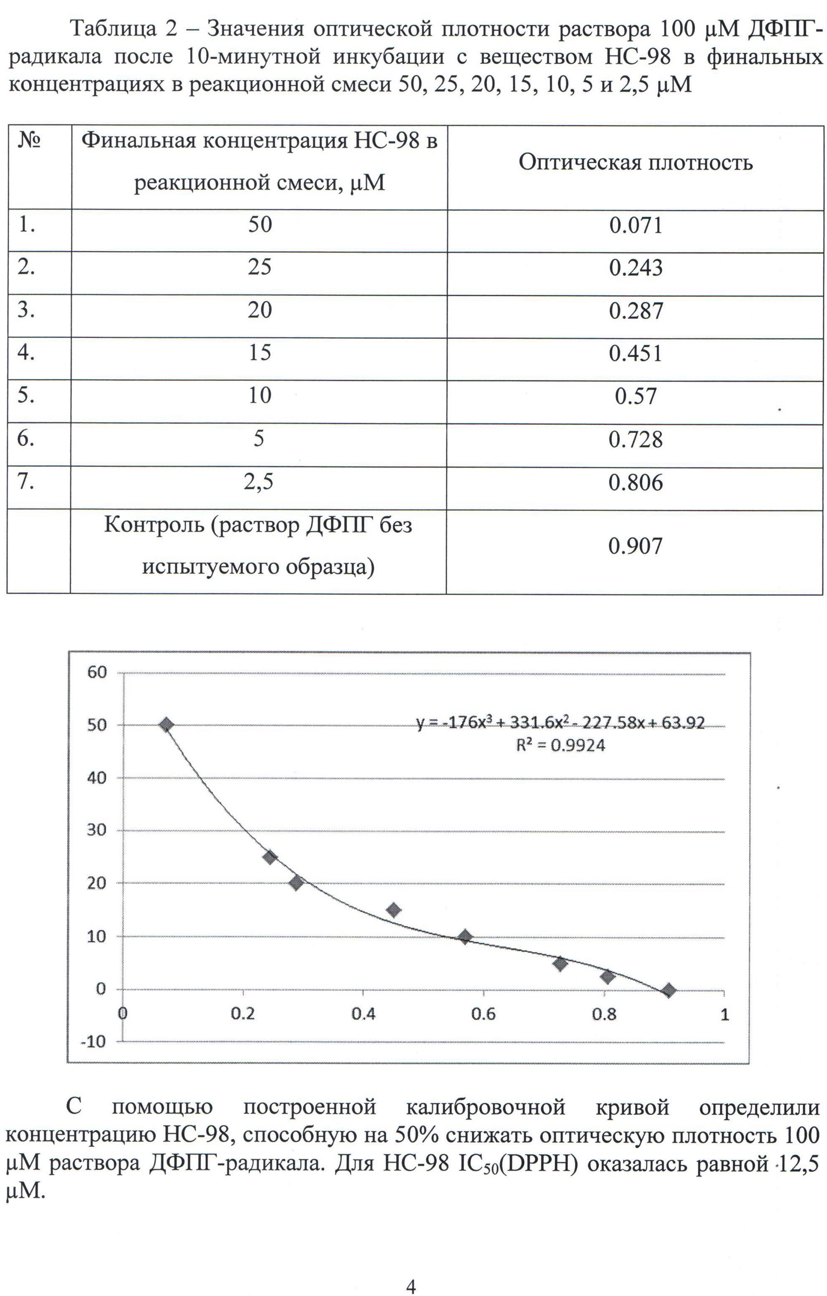
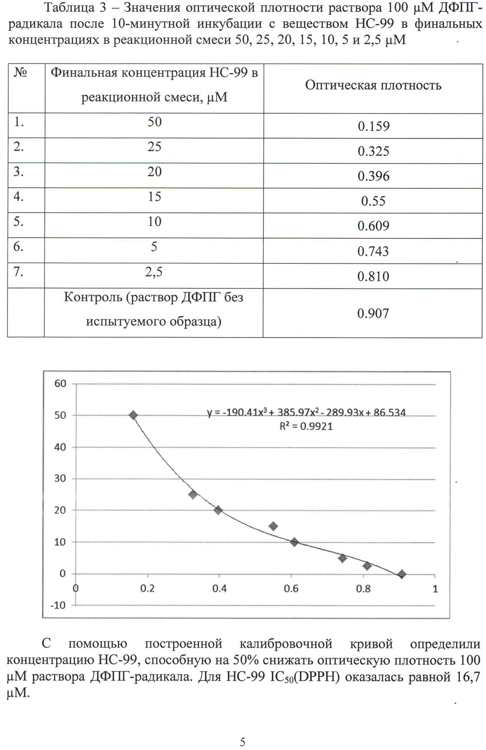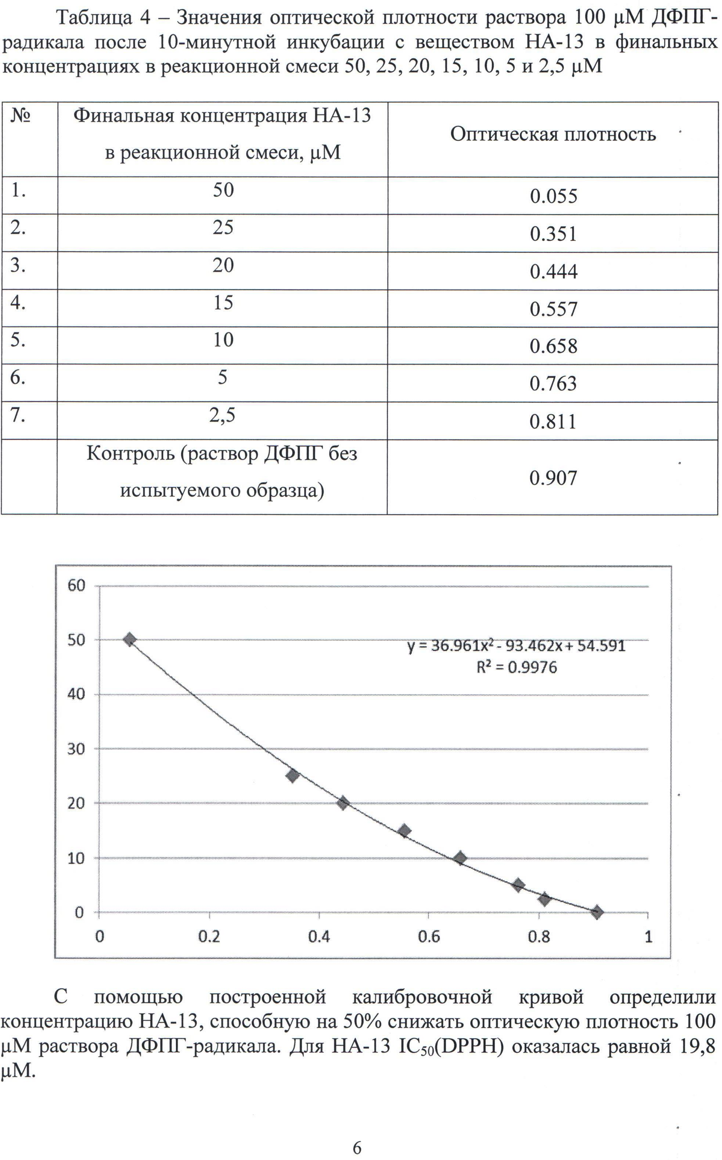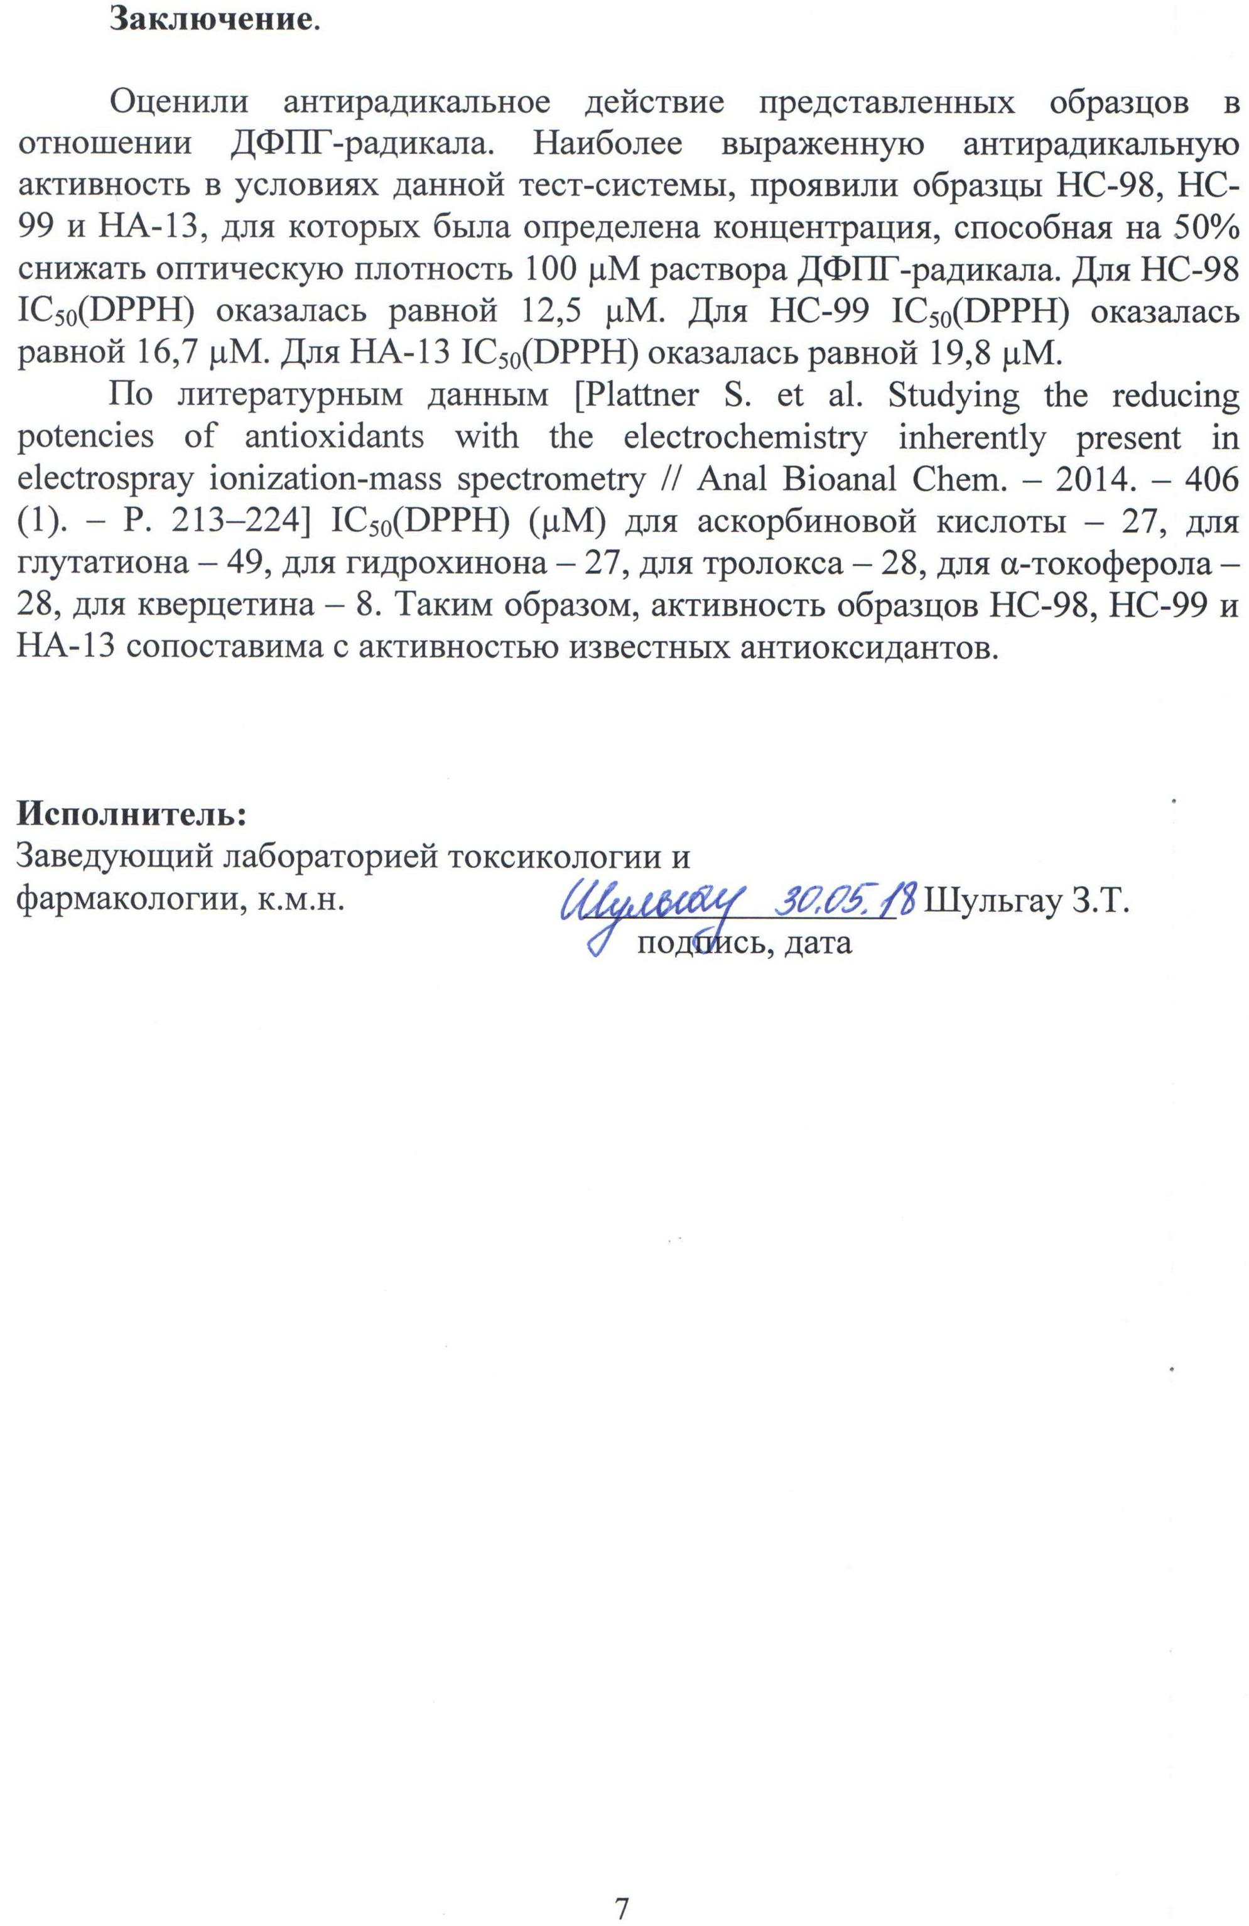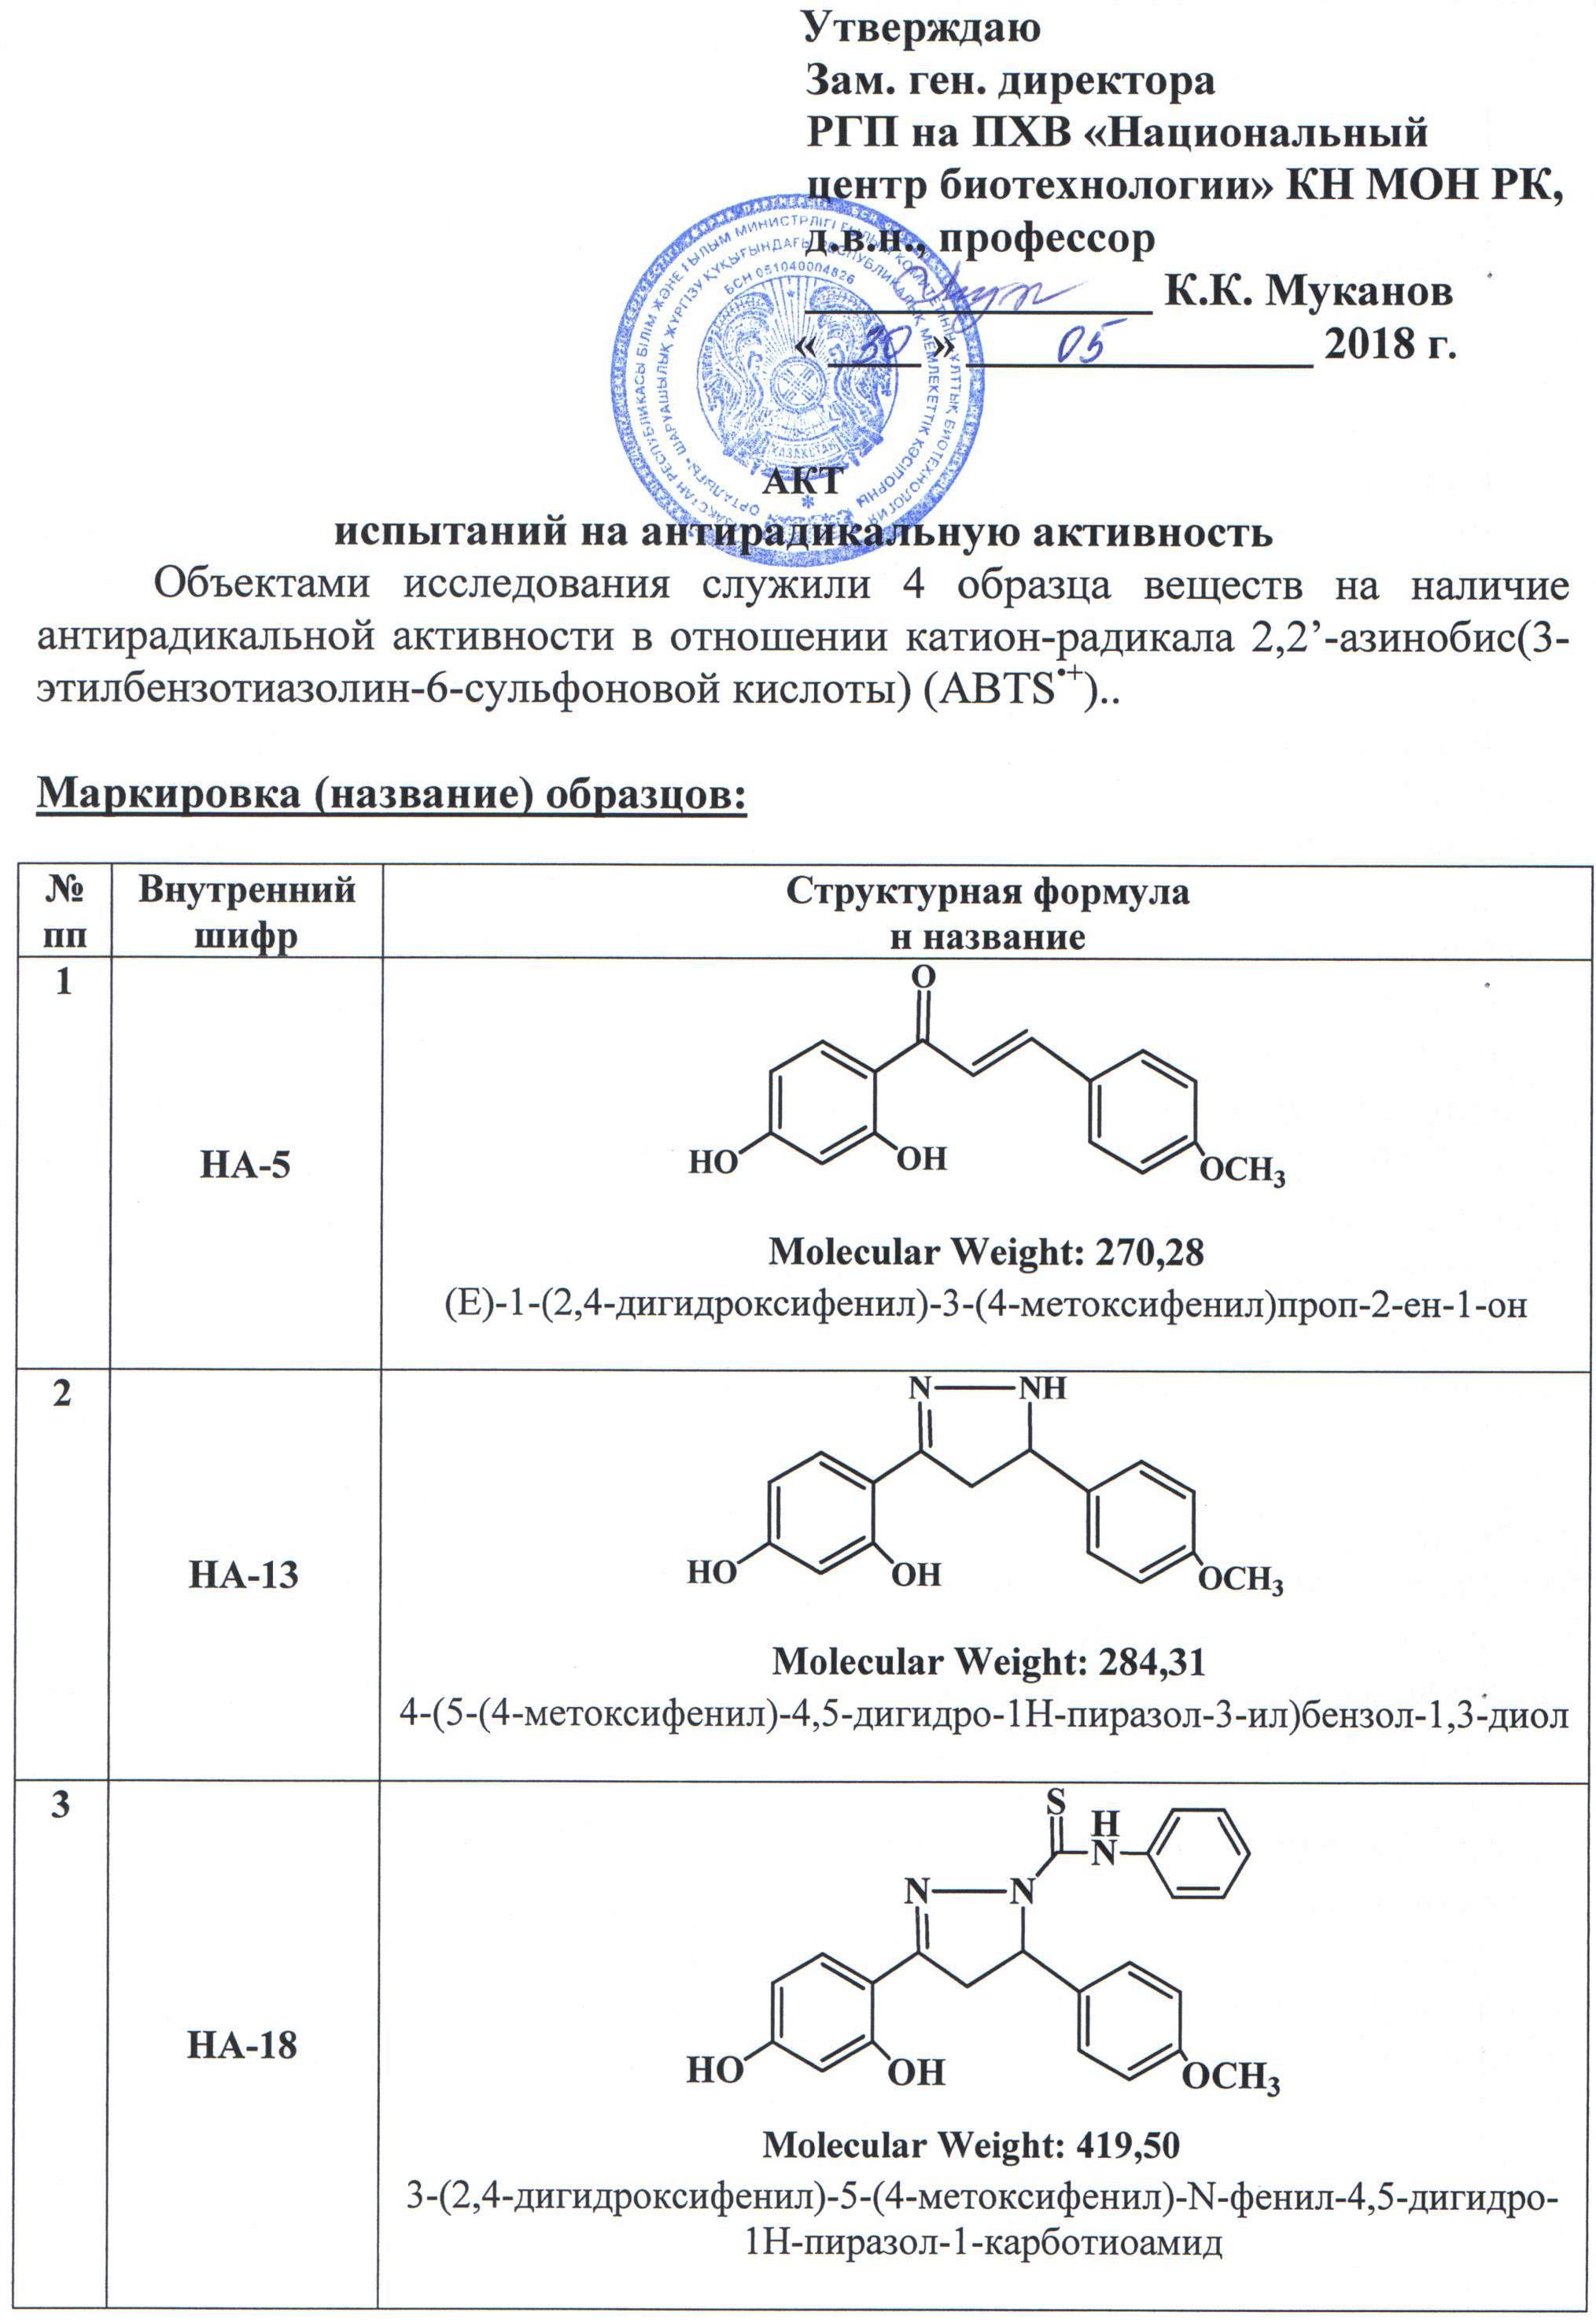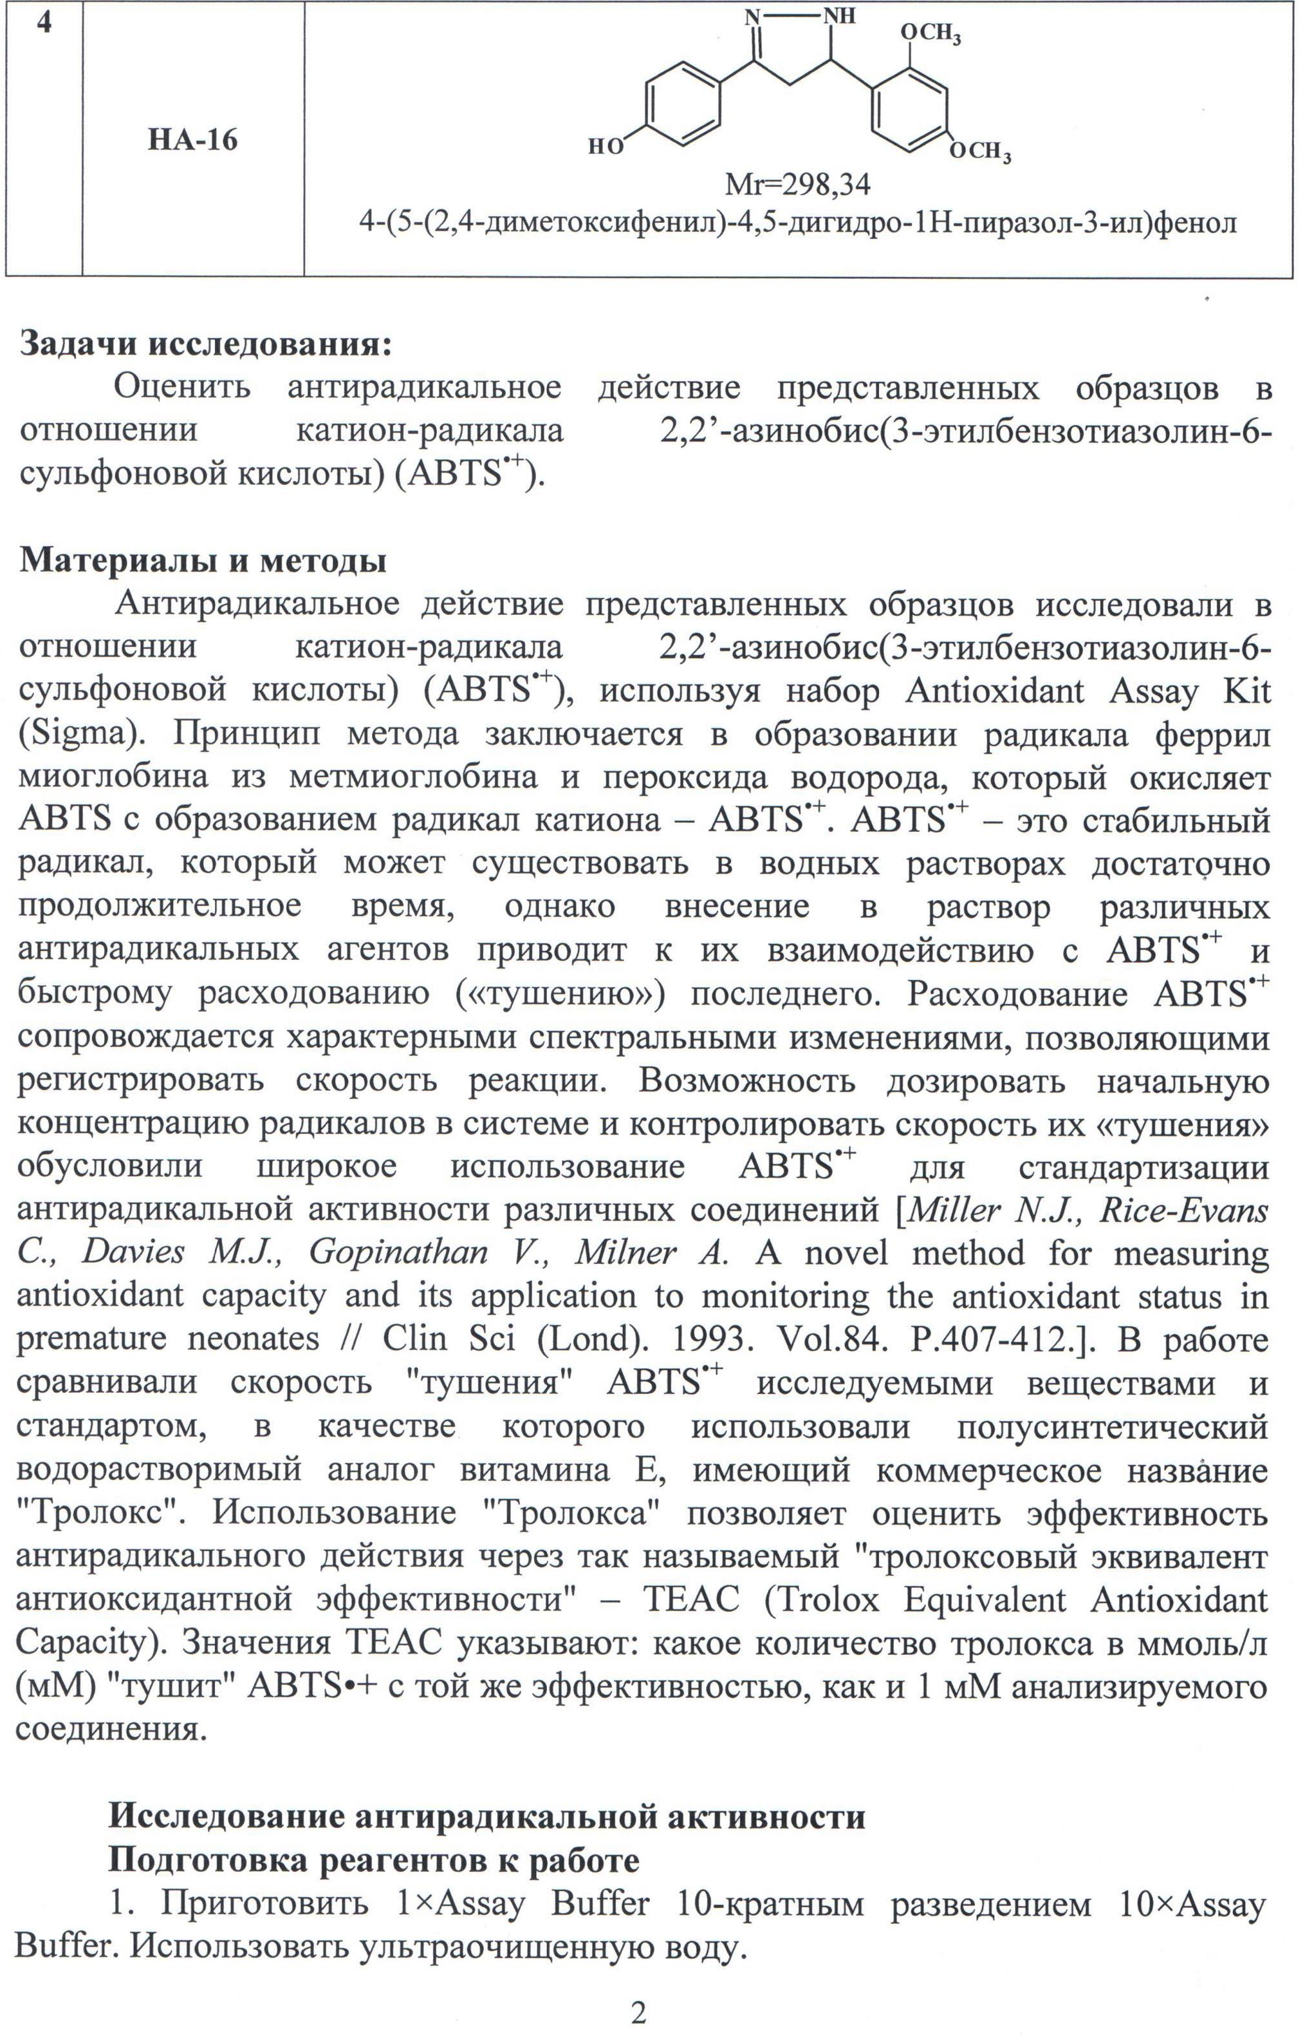
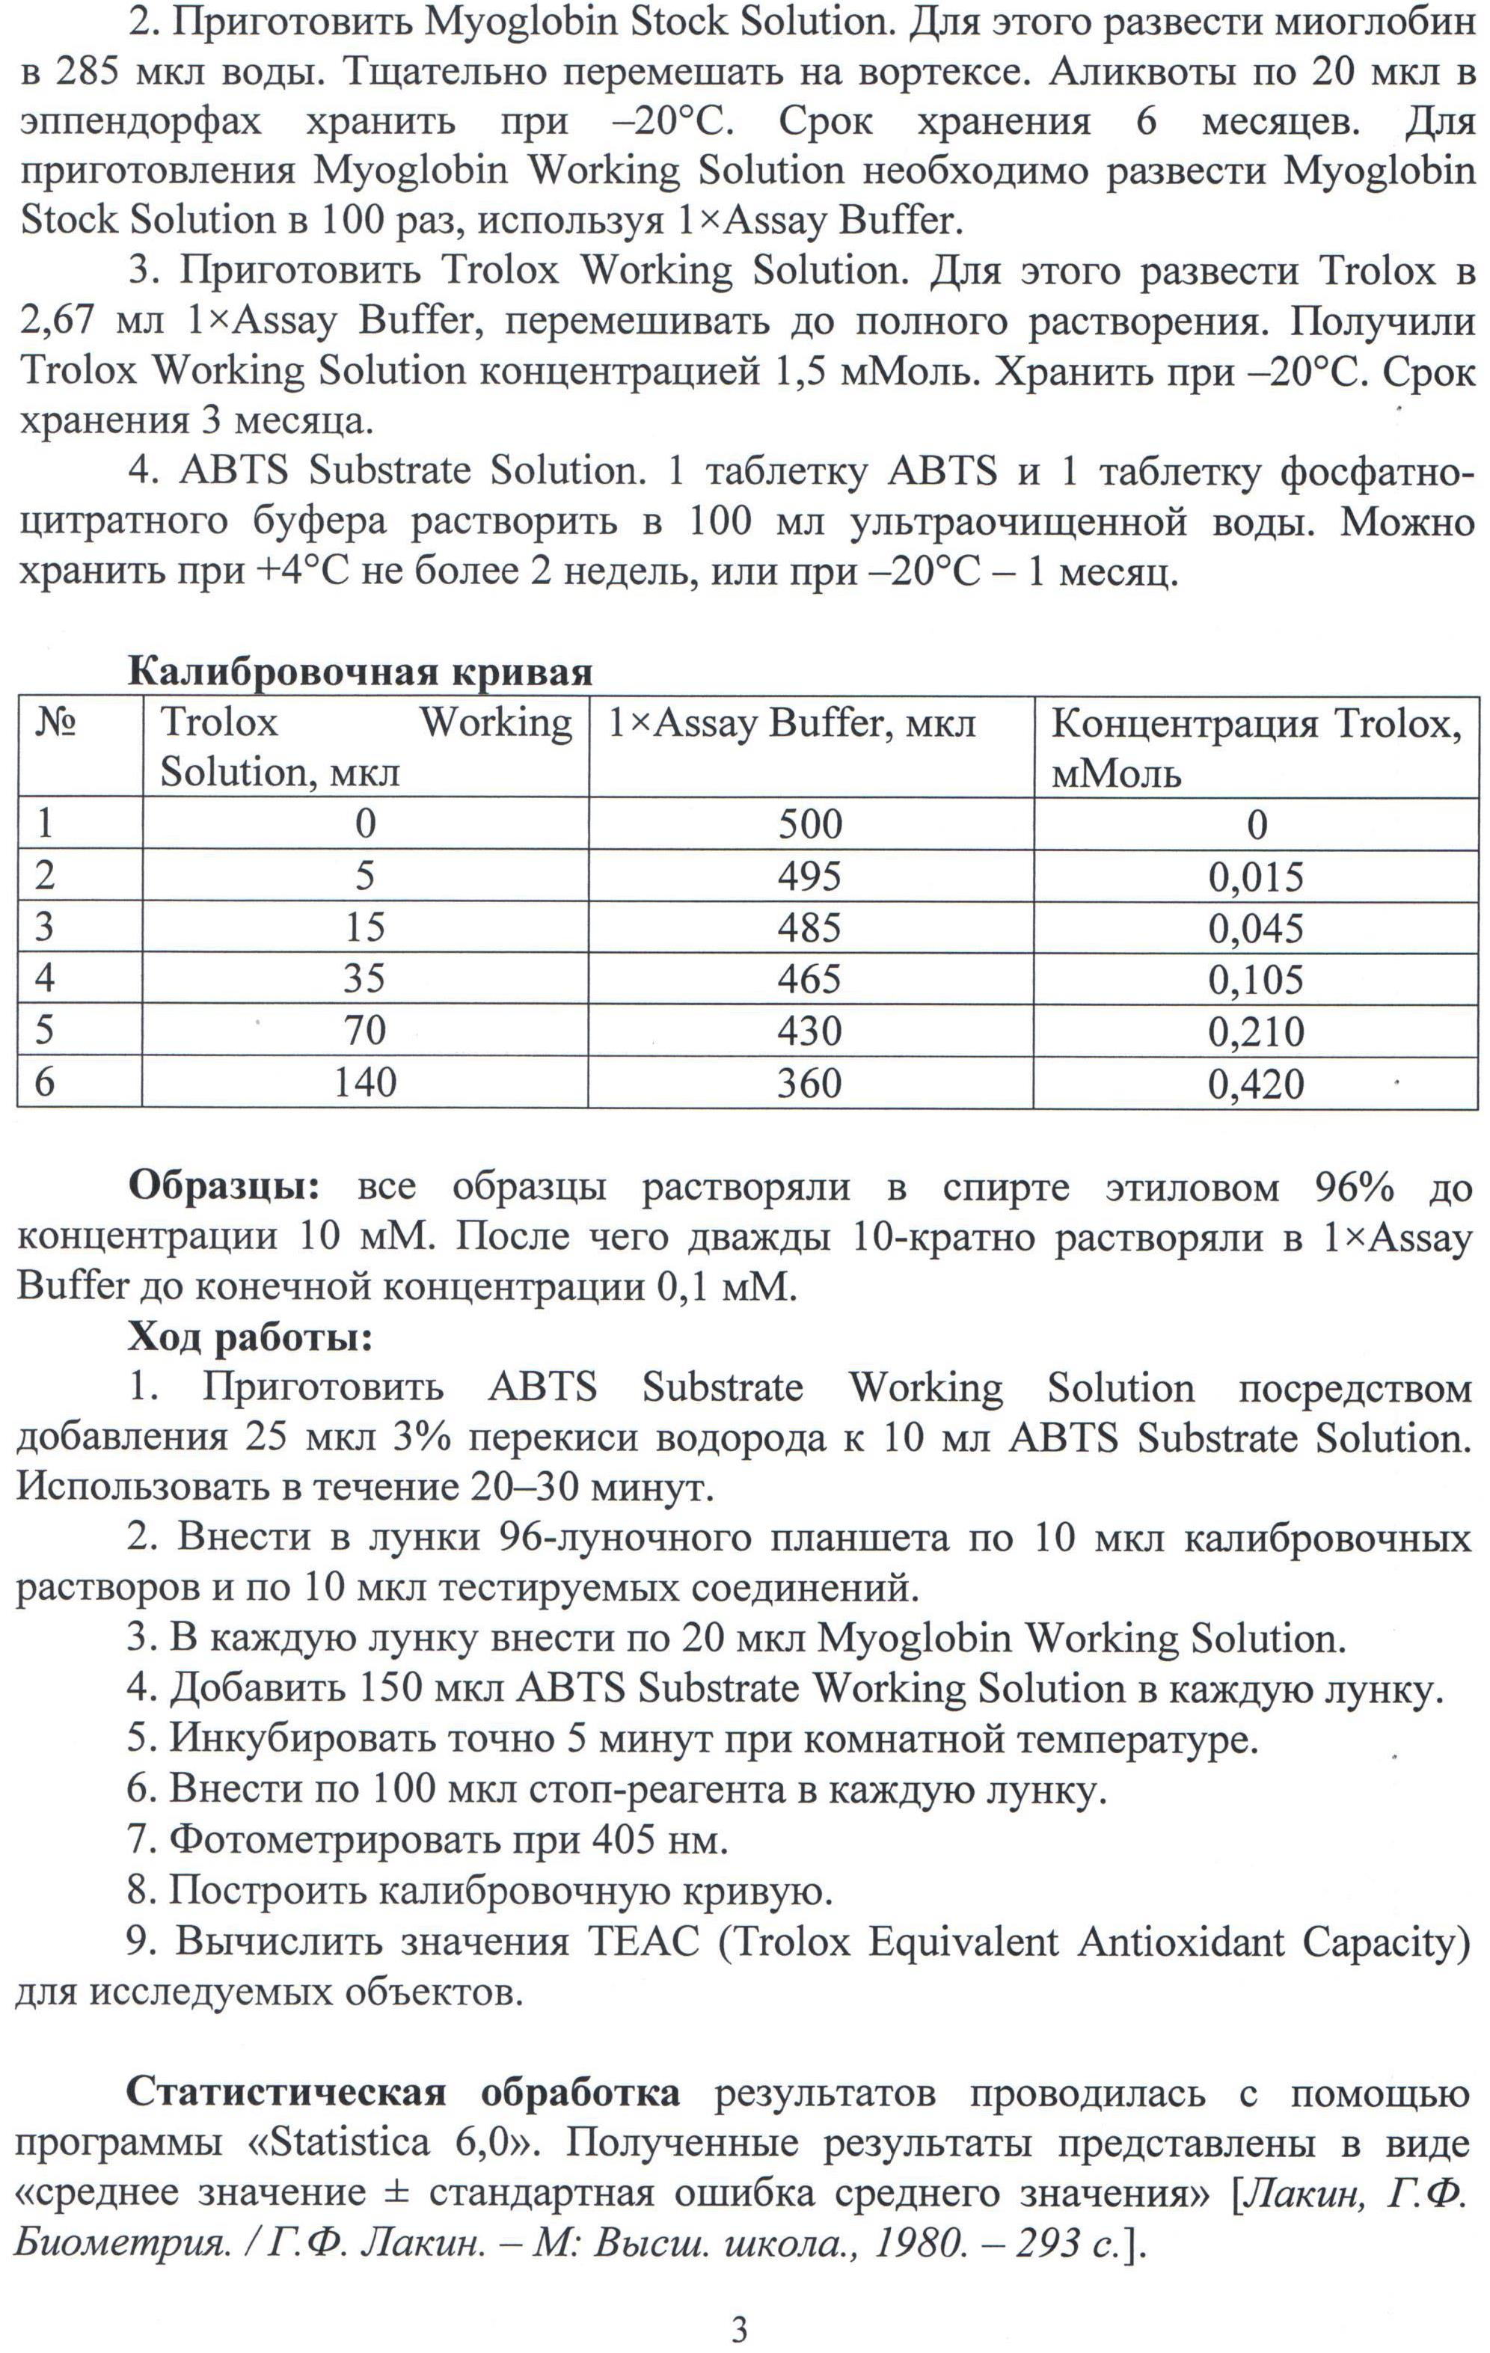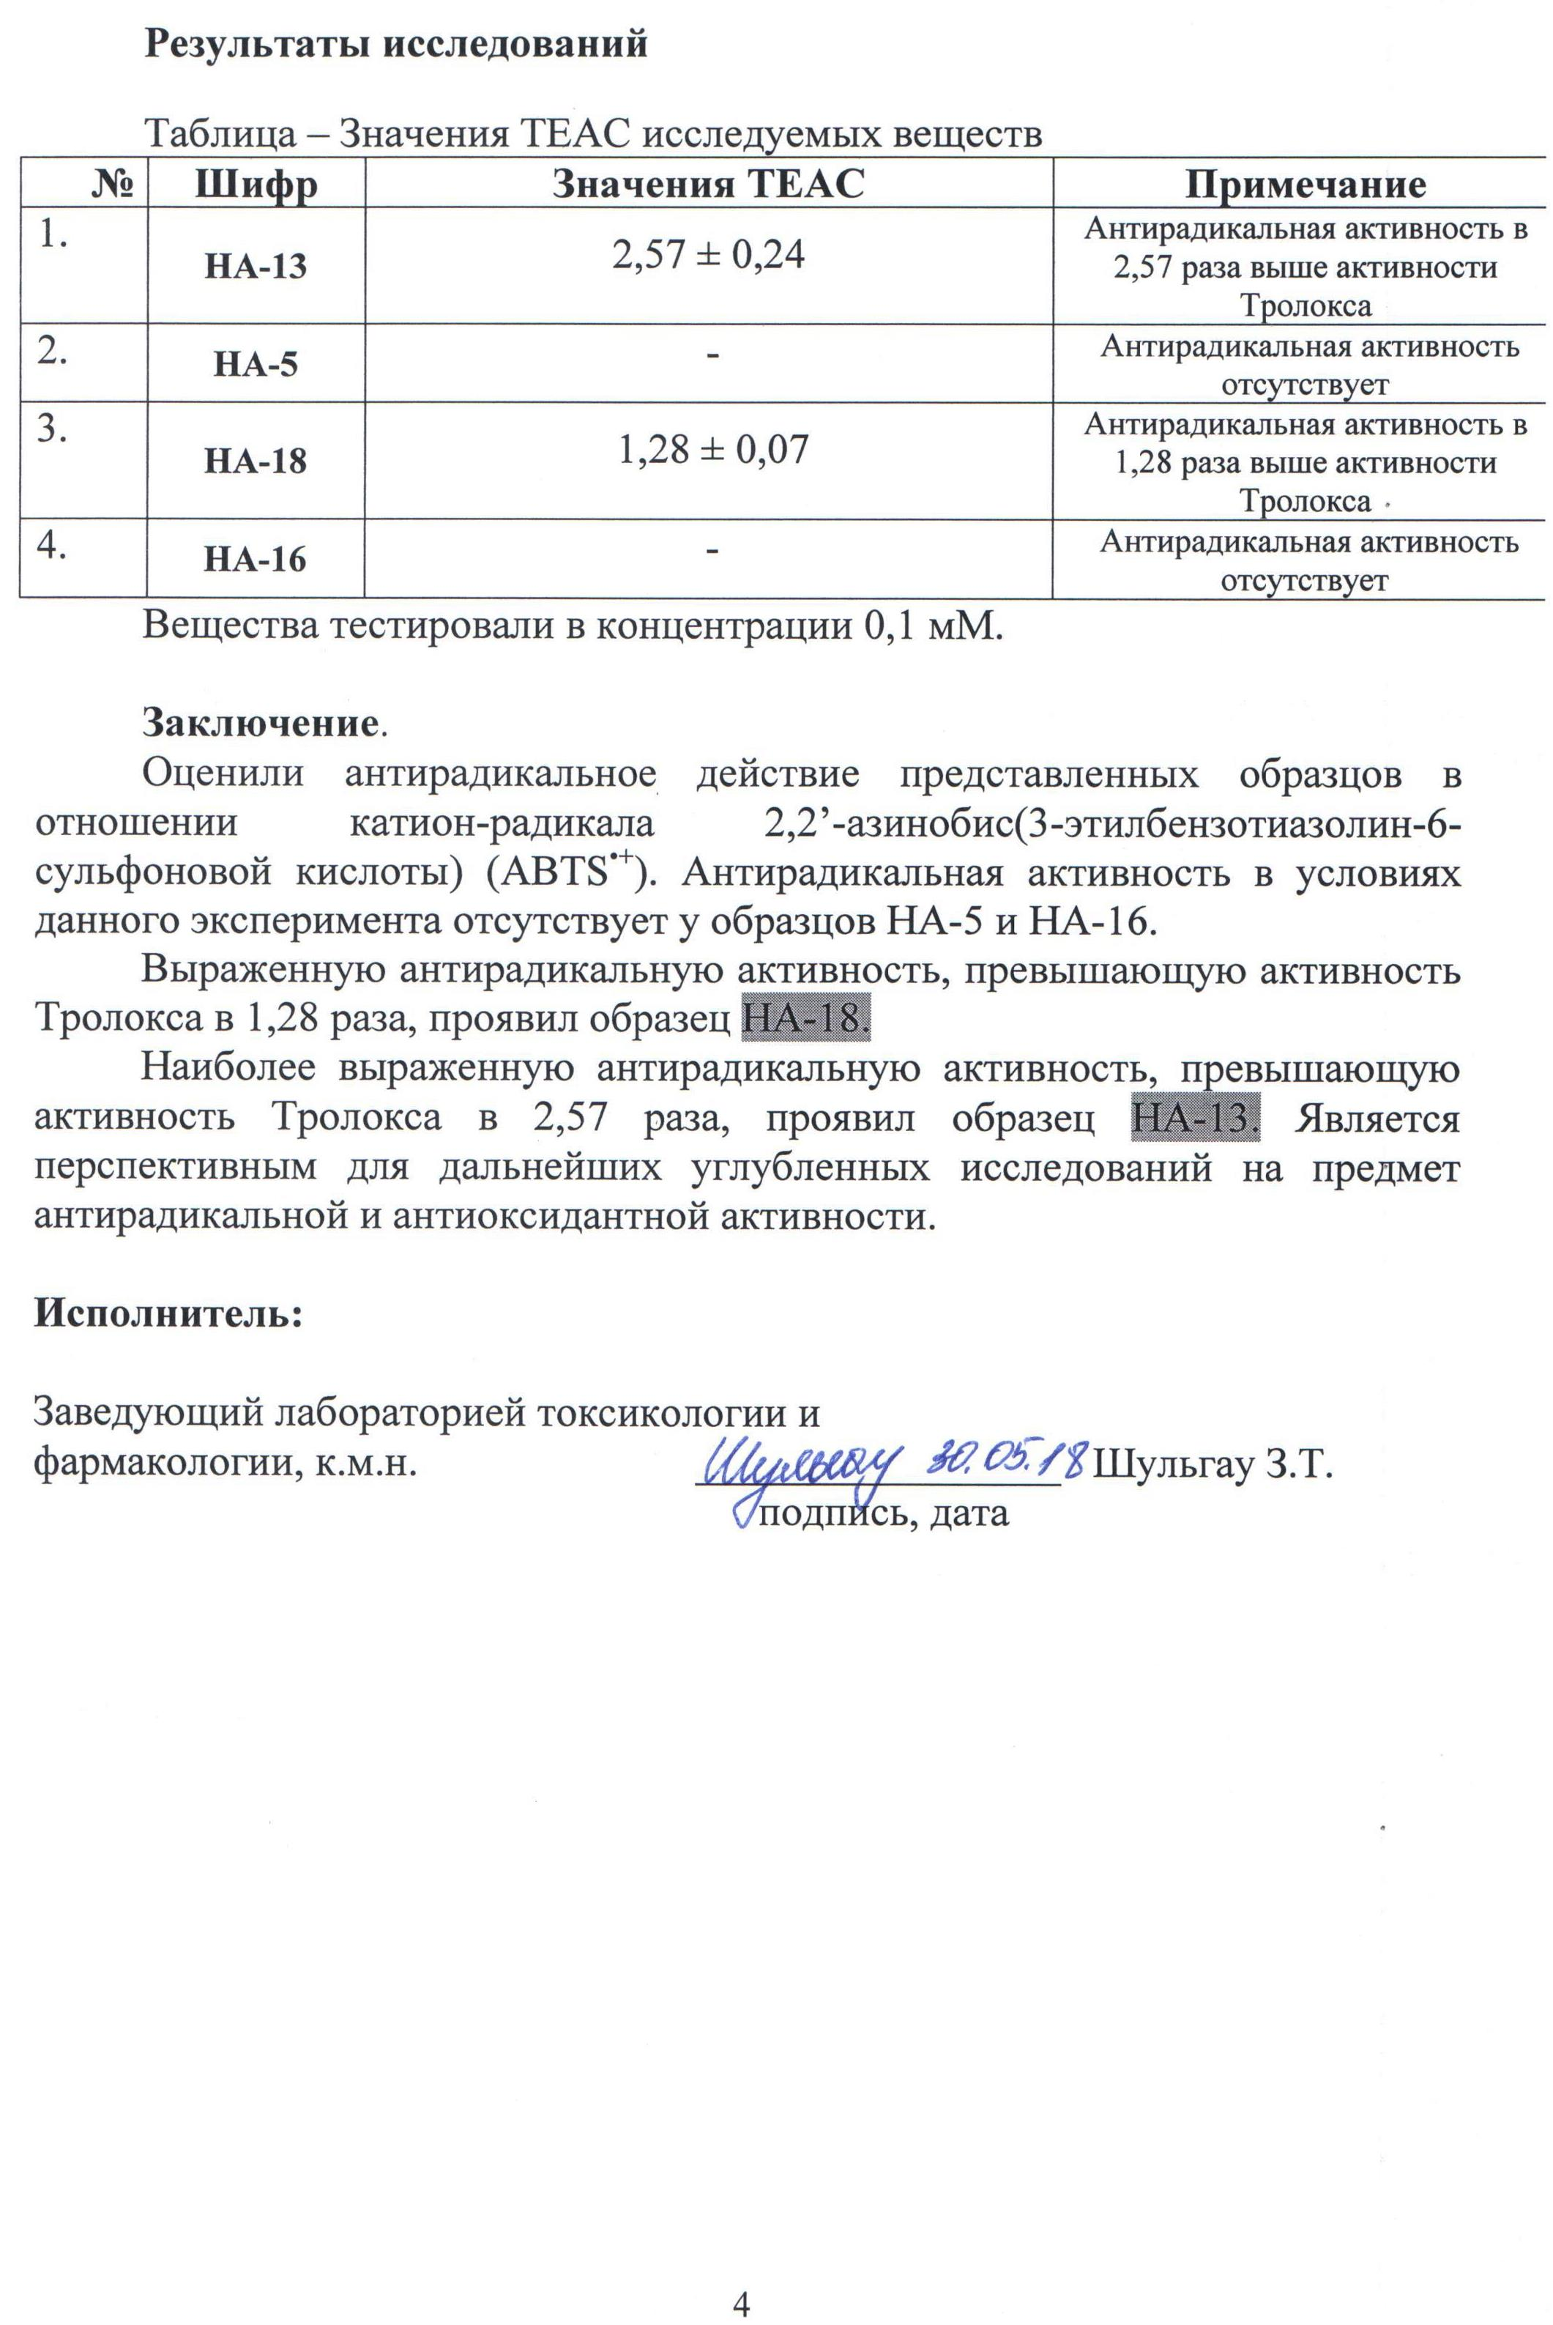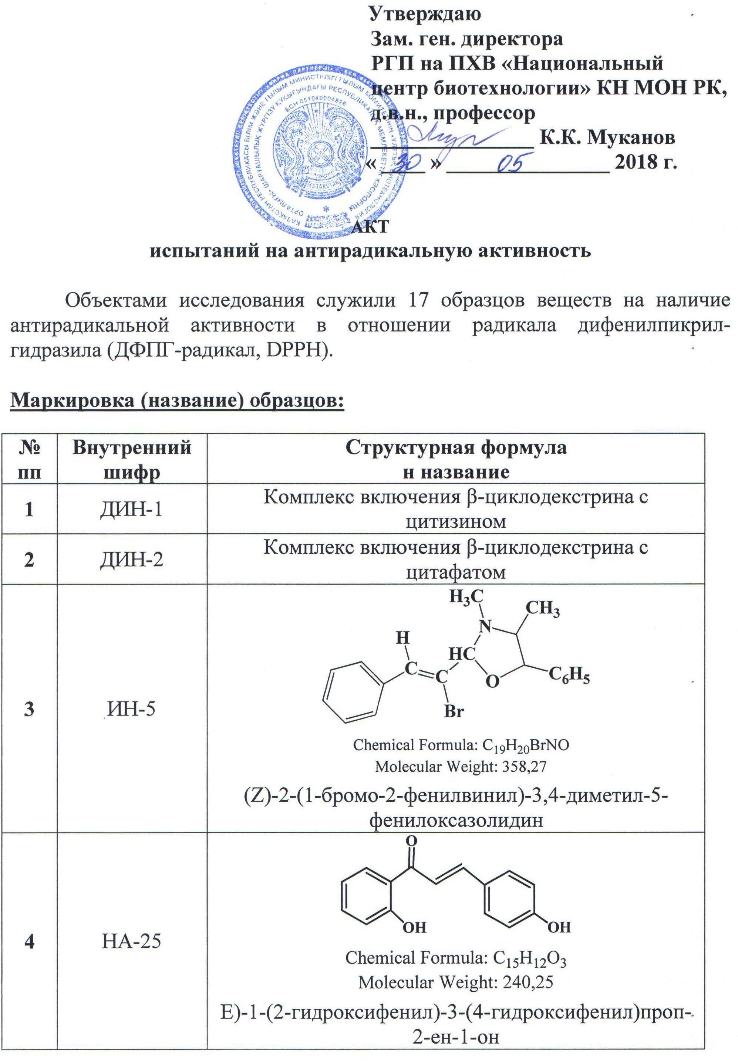

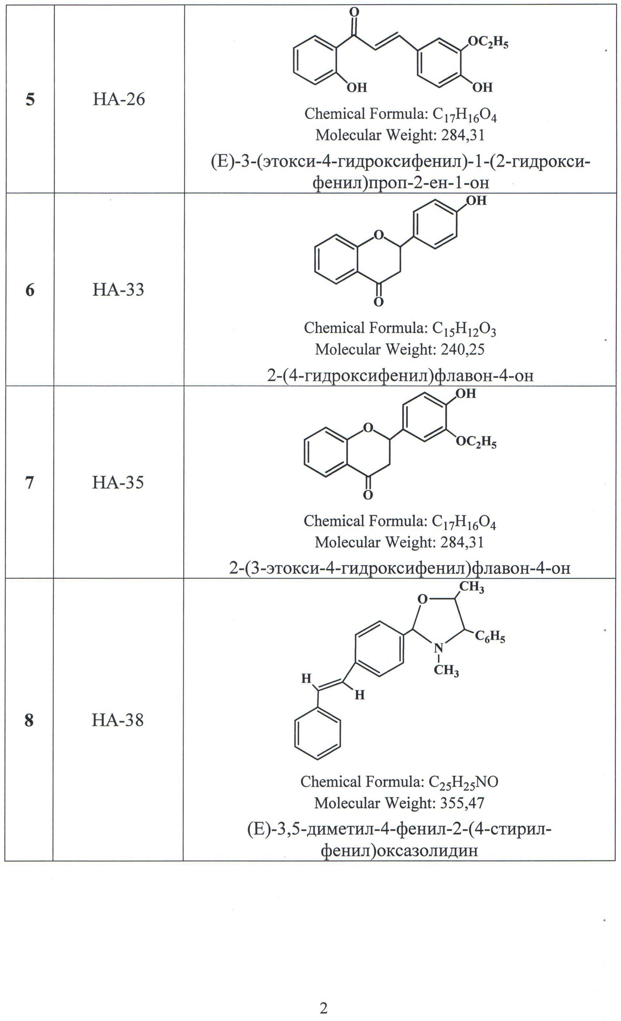
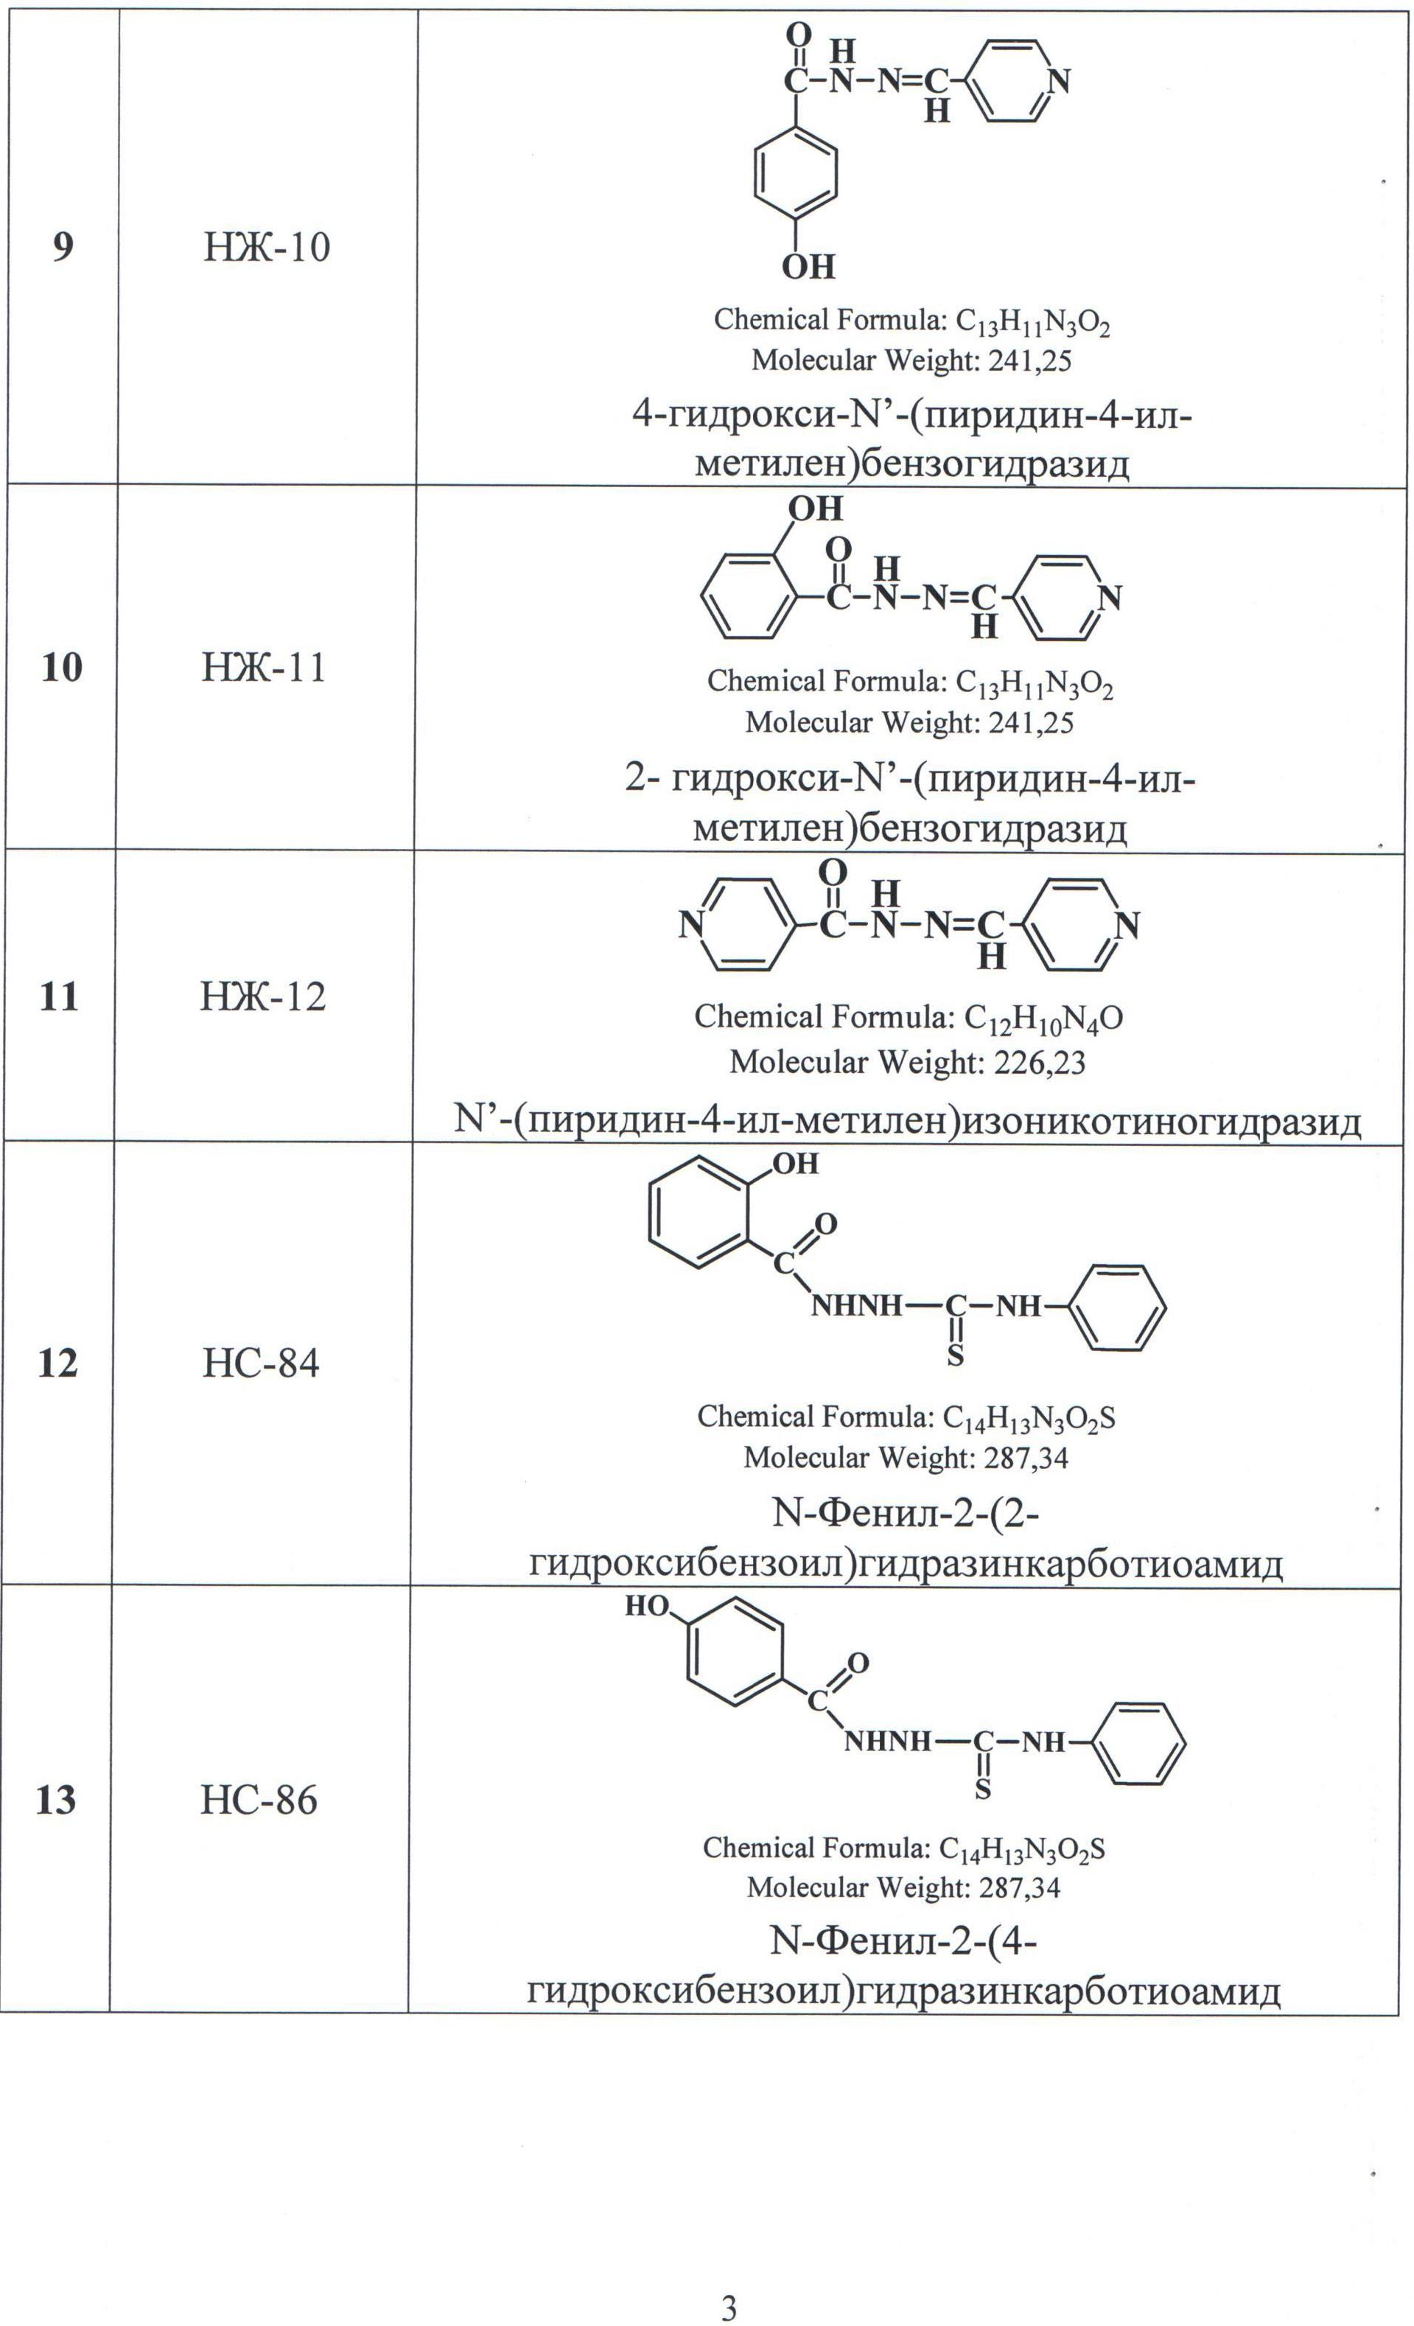
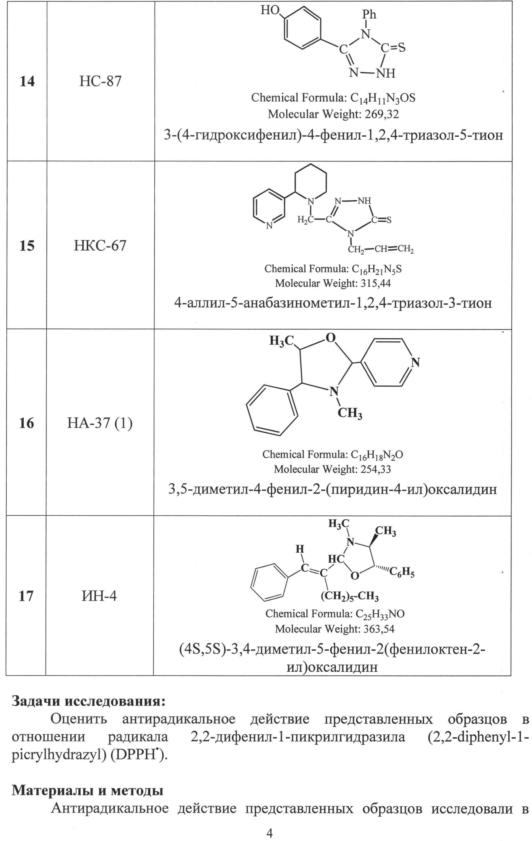
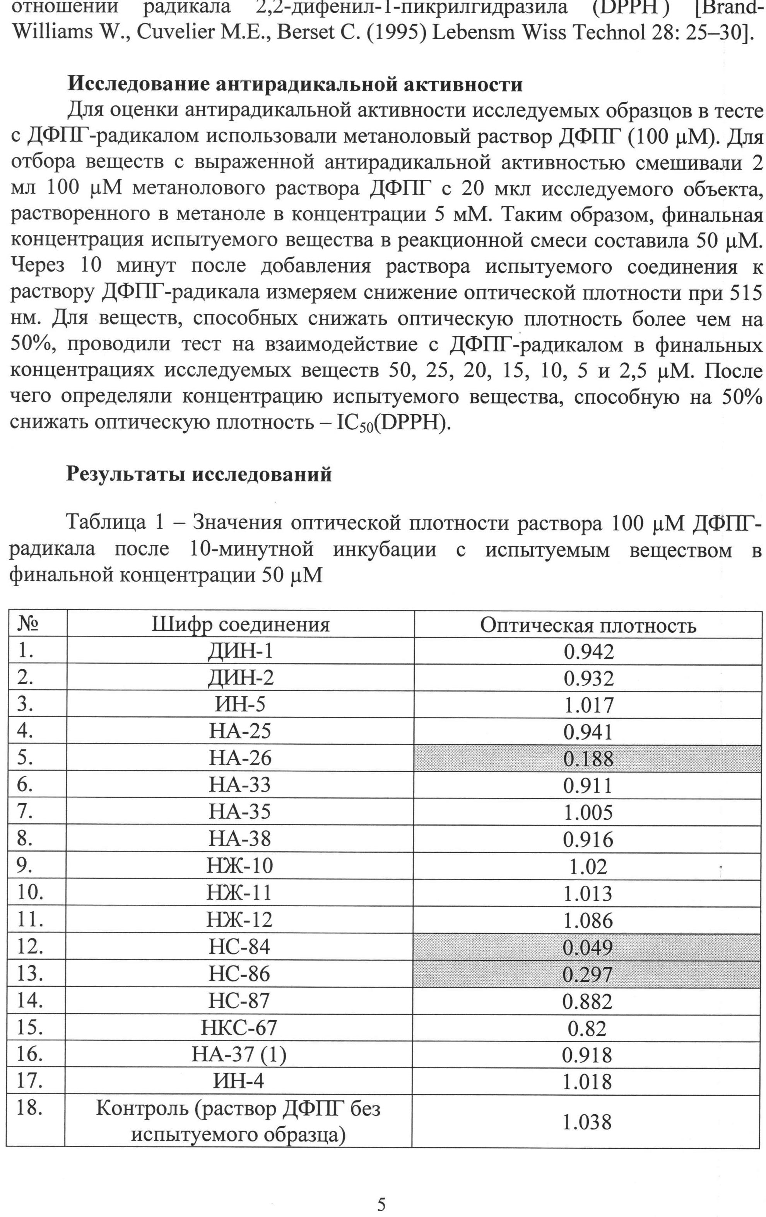
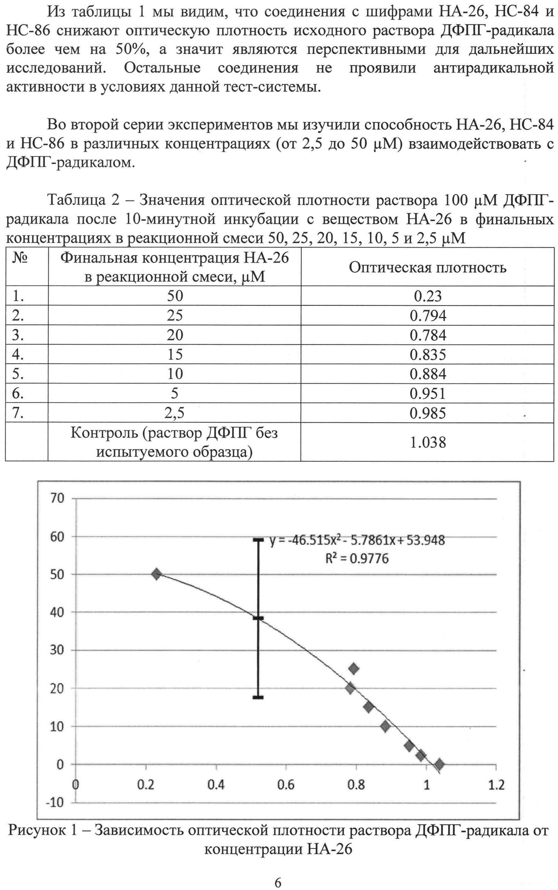
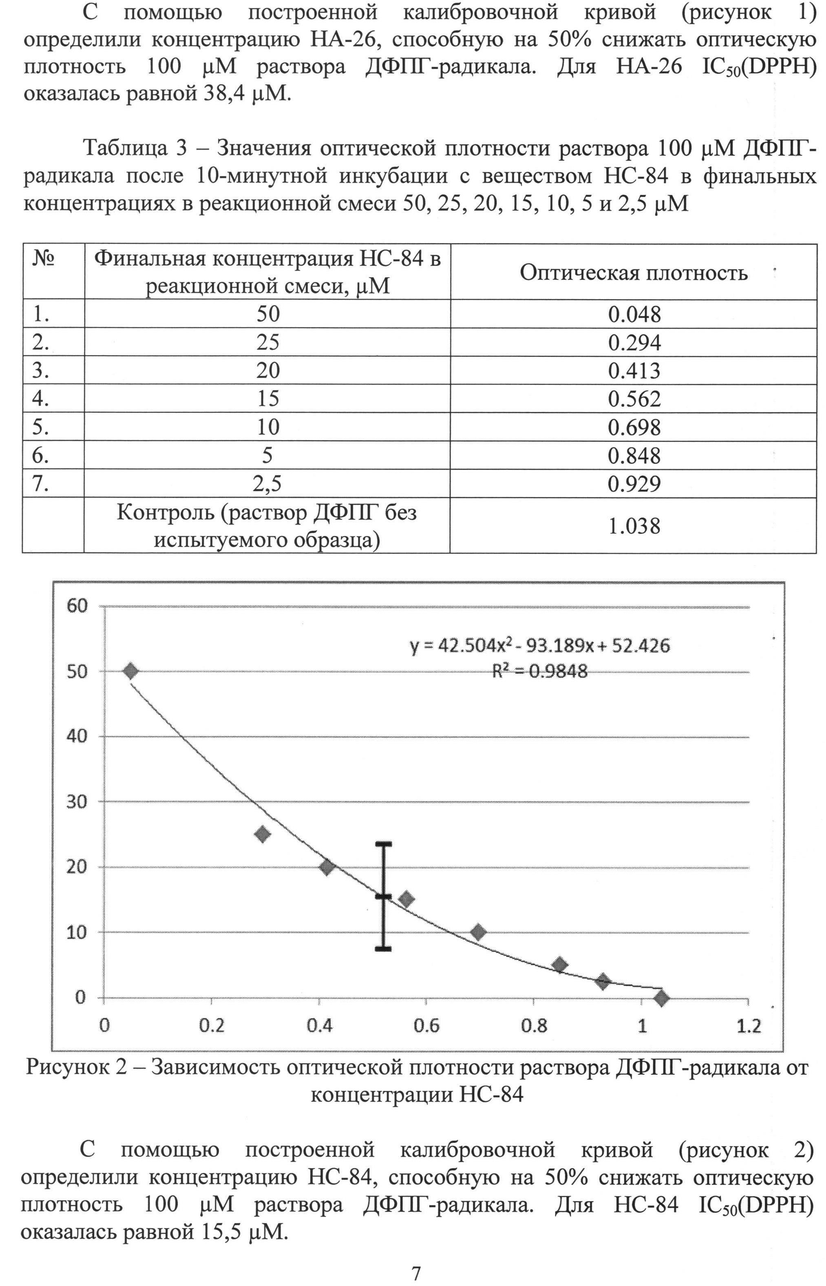
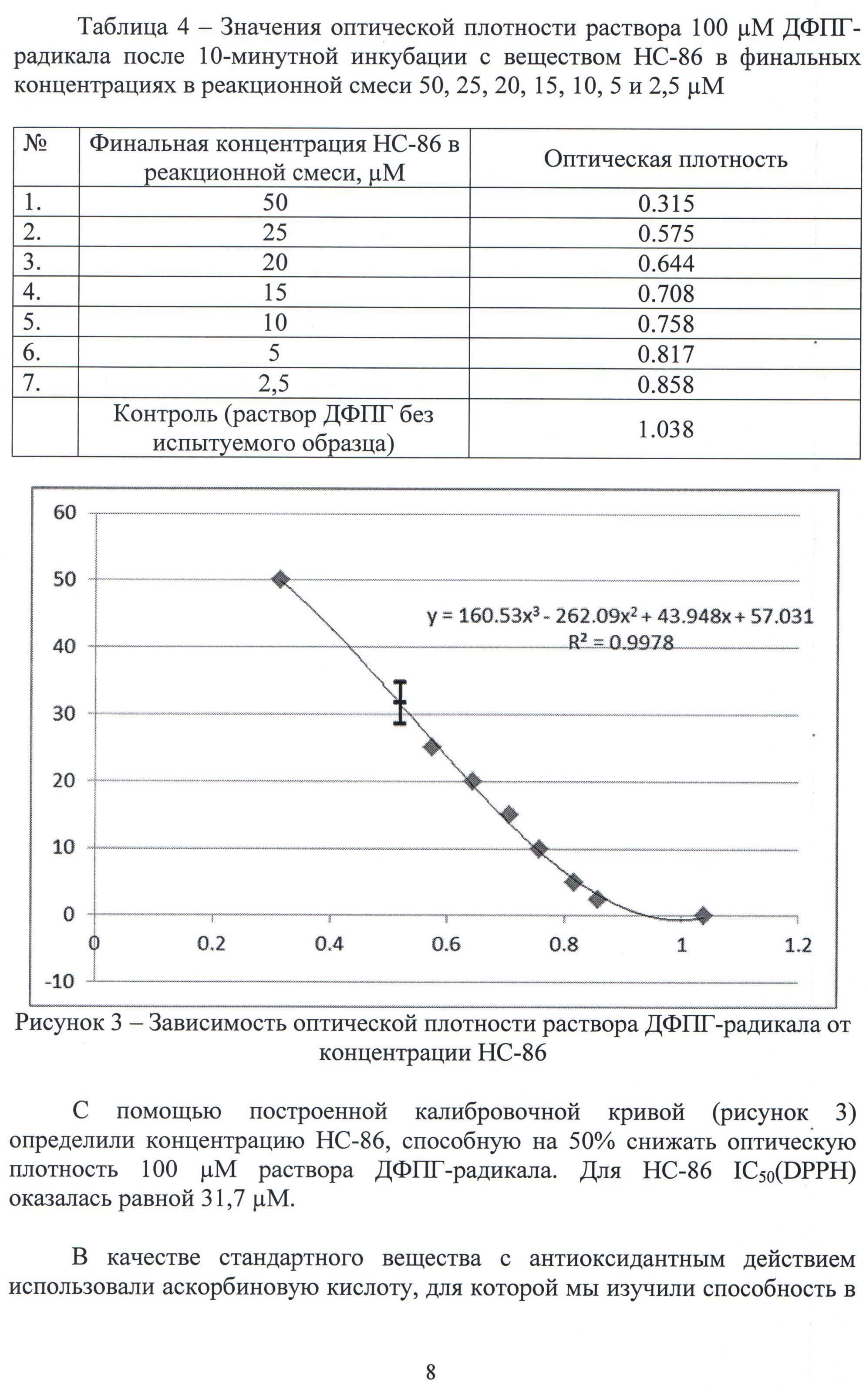
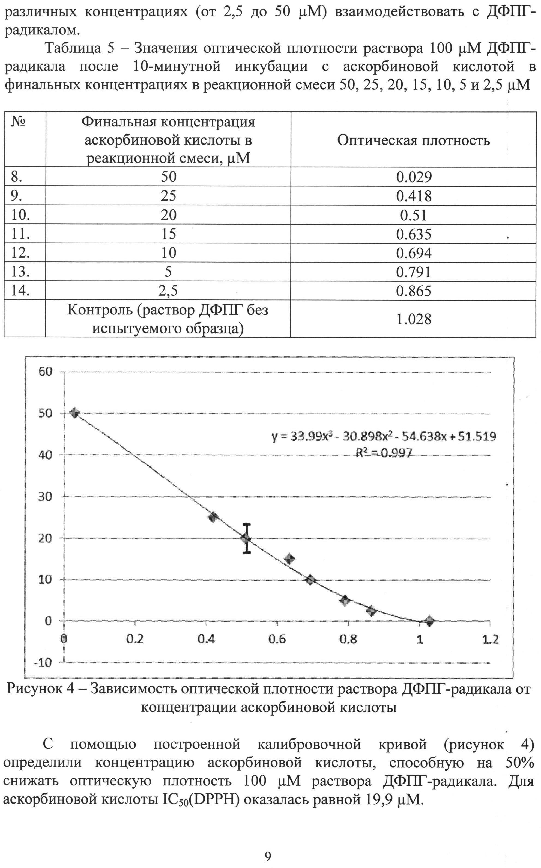
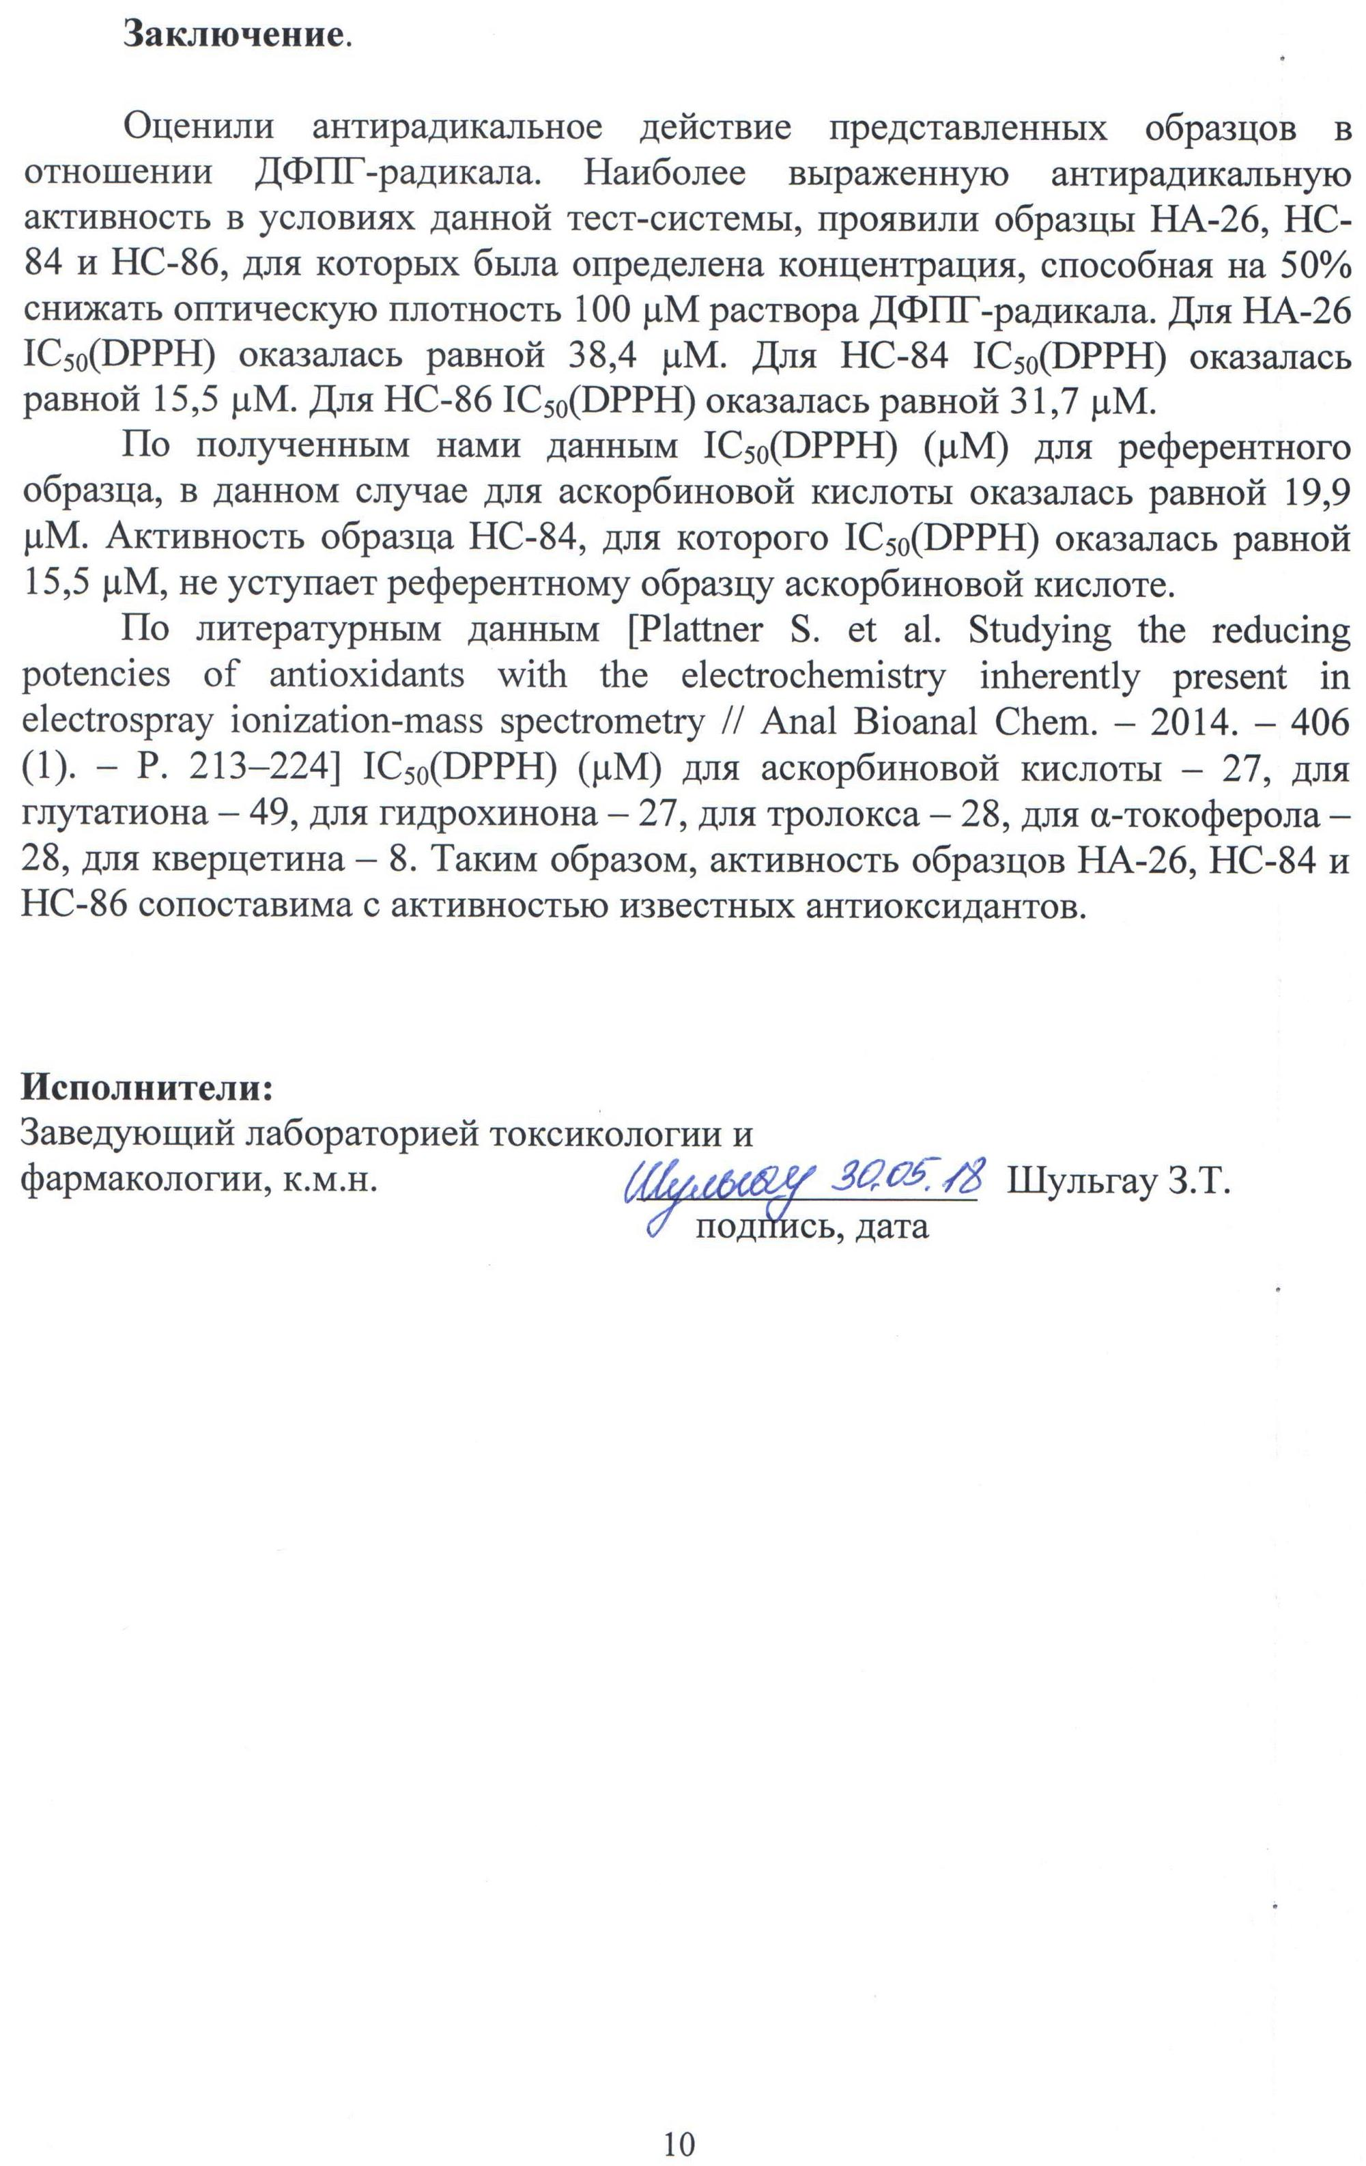
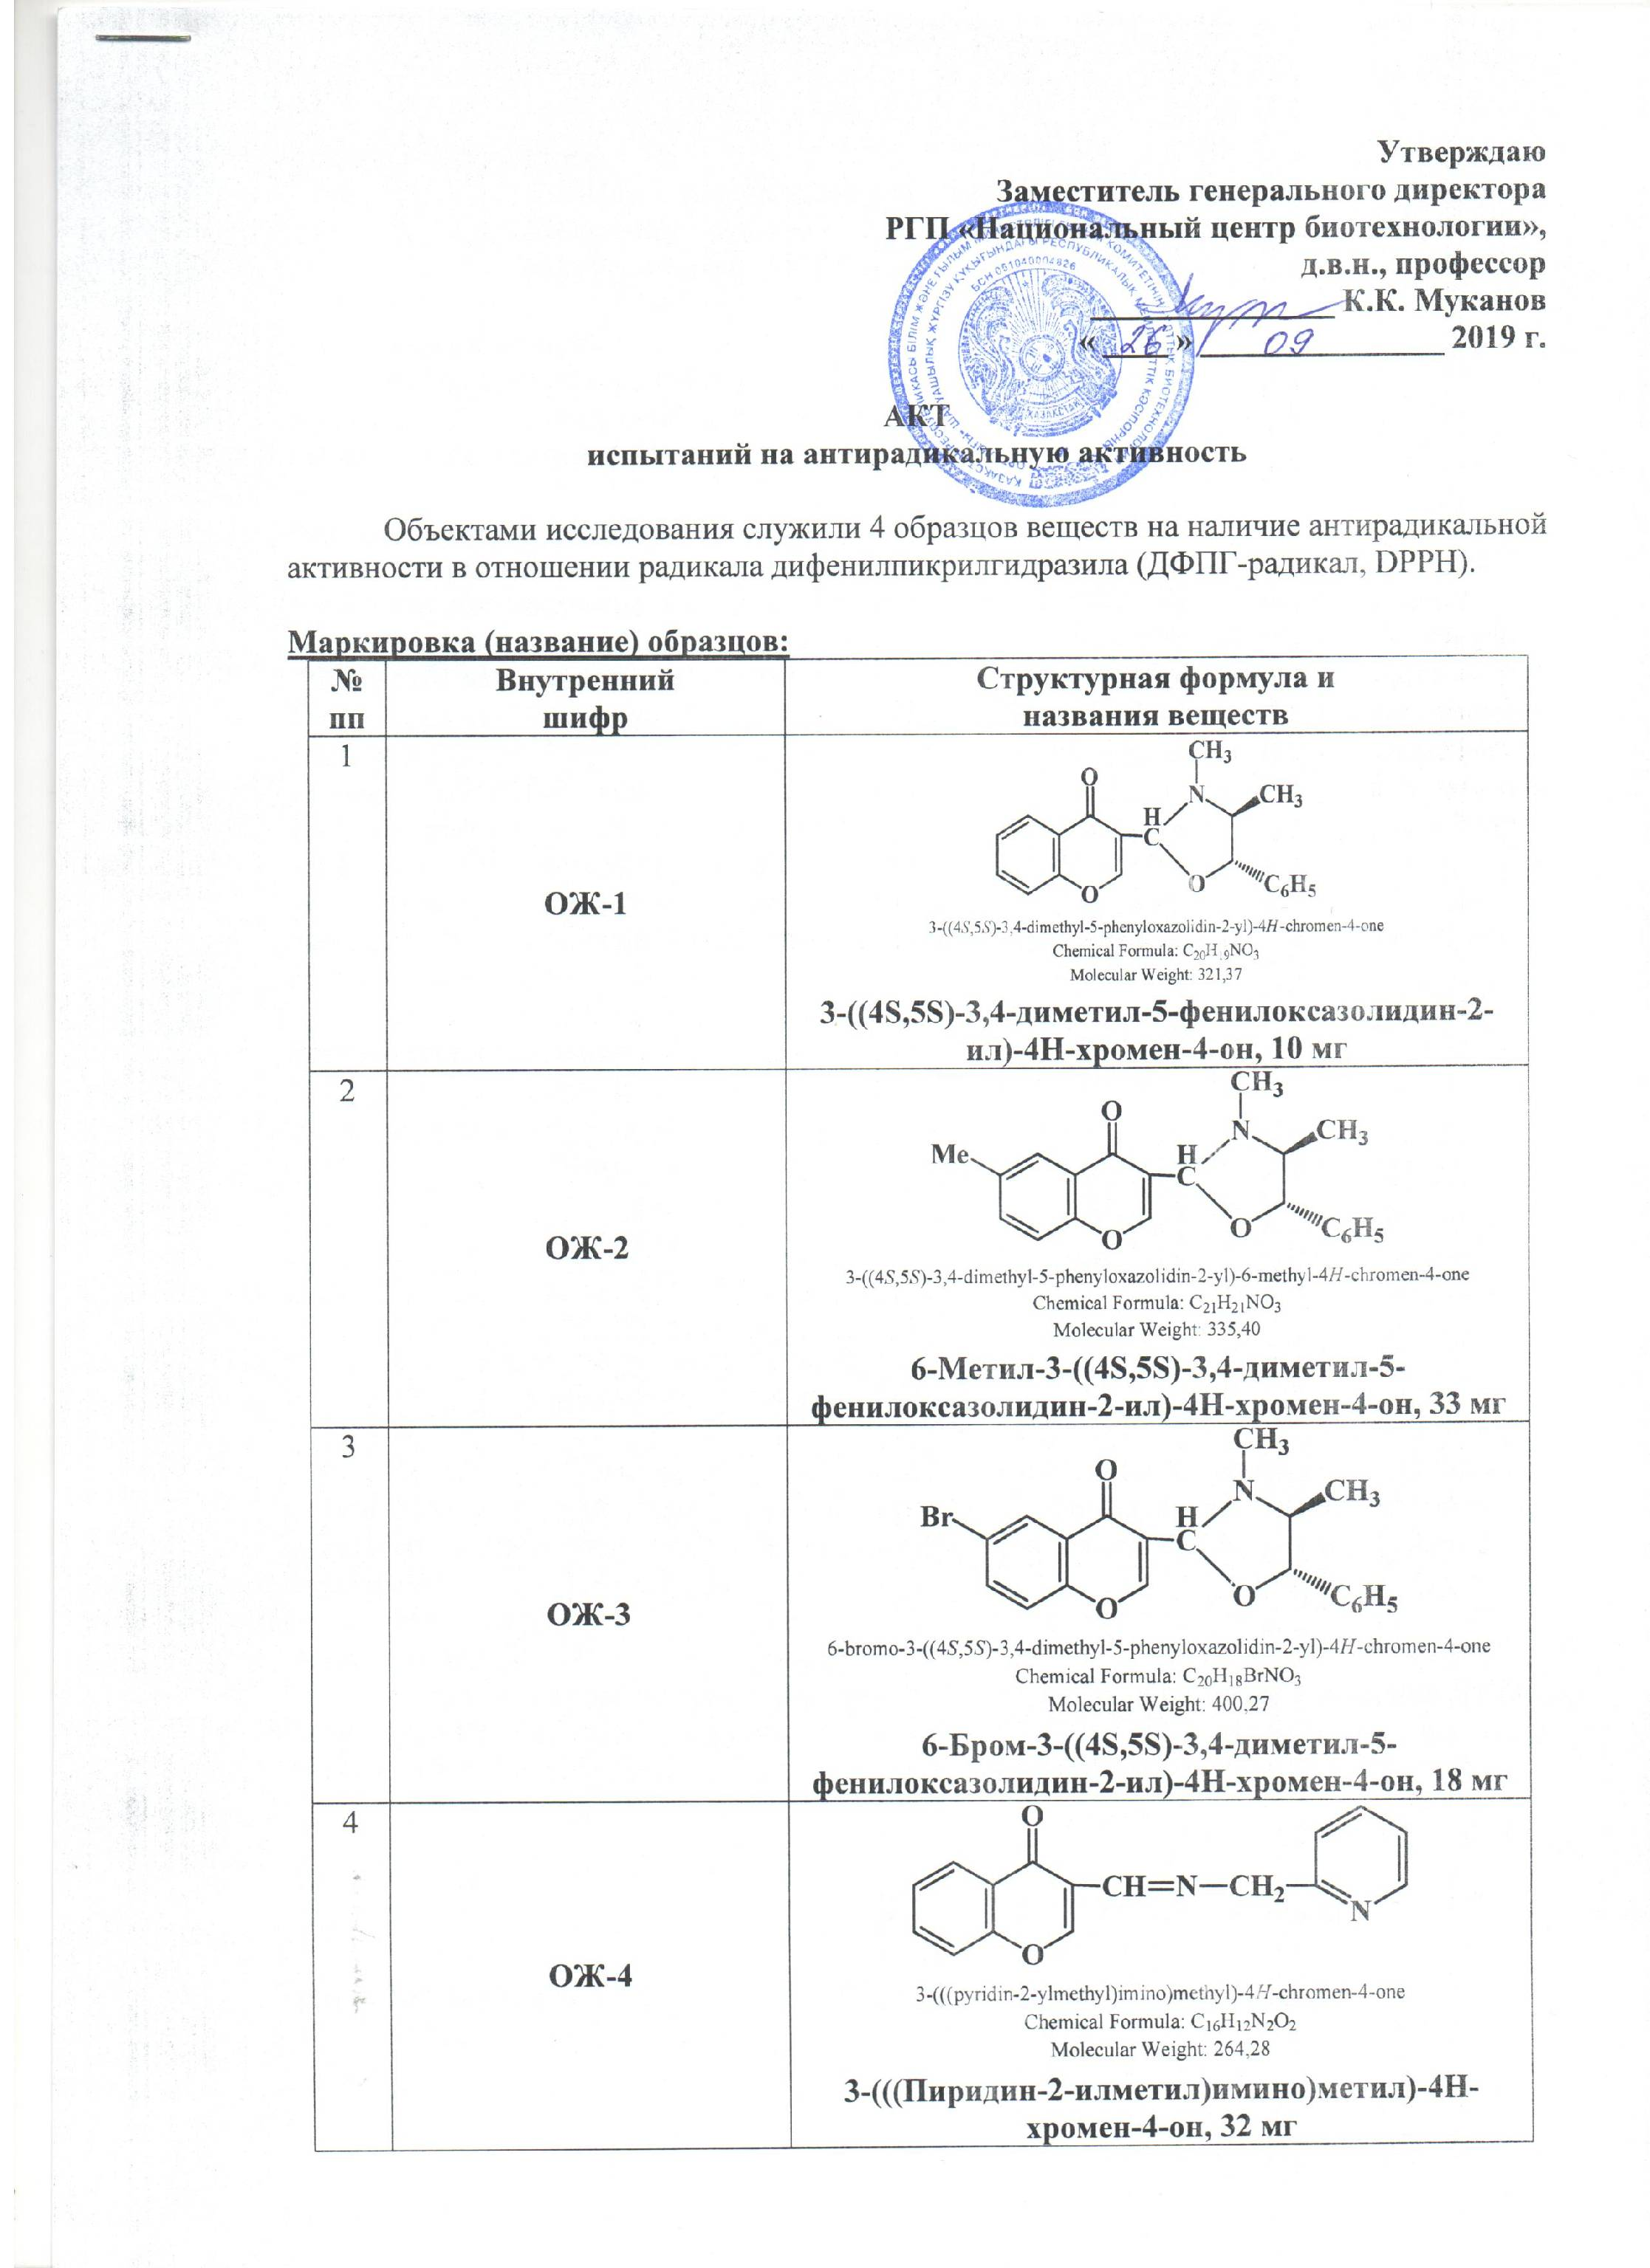
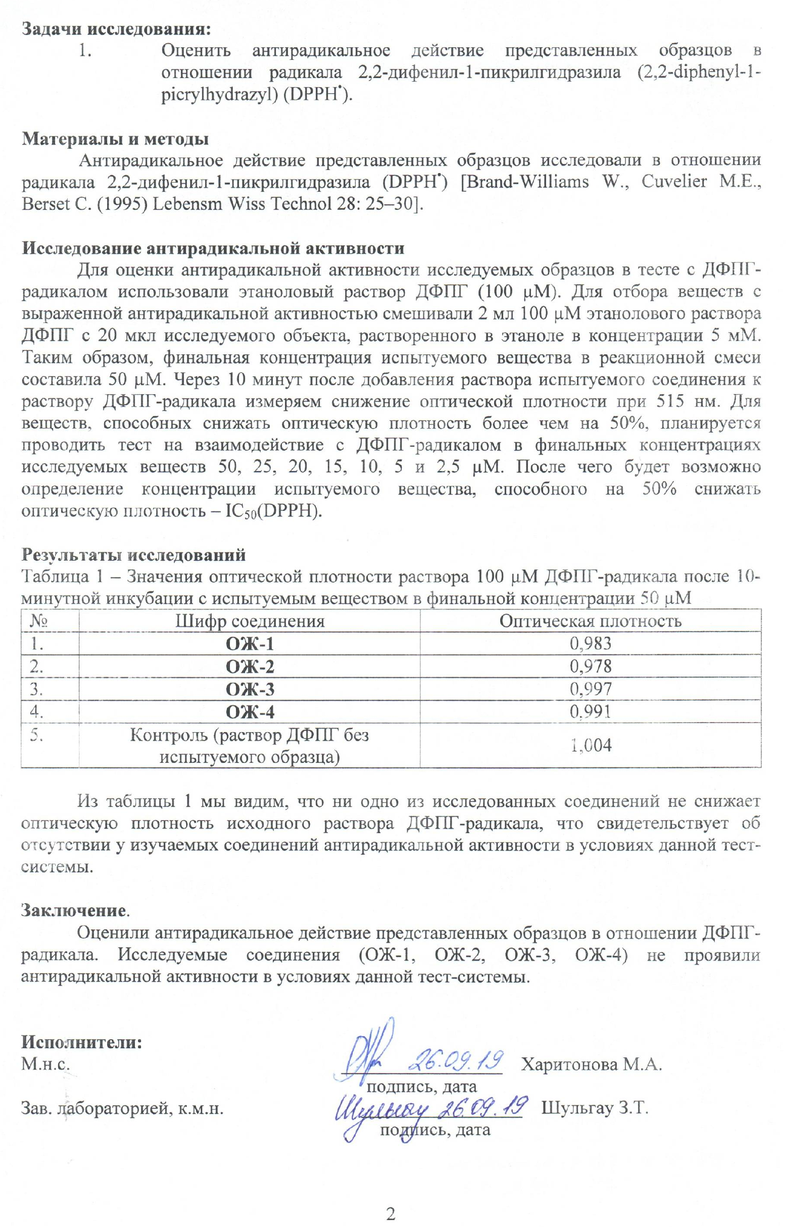

ПРИЛОЖЕНИЕ Д
Акт испытаний на антимикробную активность в РГП на ПХВ
«Национальный центр биотехнологии» КН МОН РК

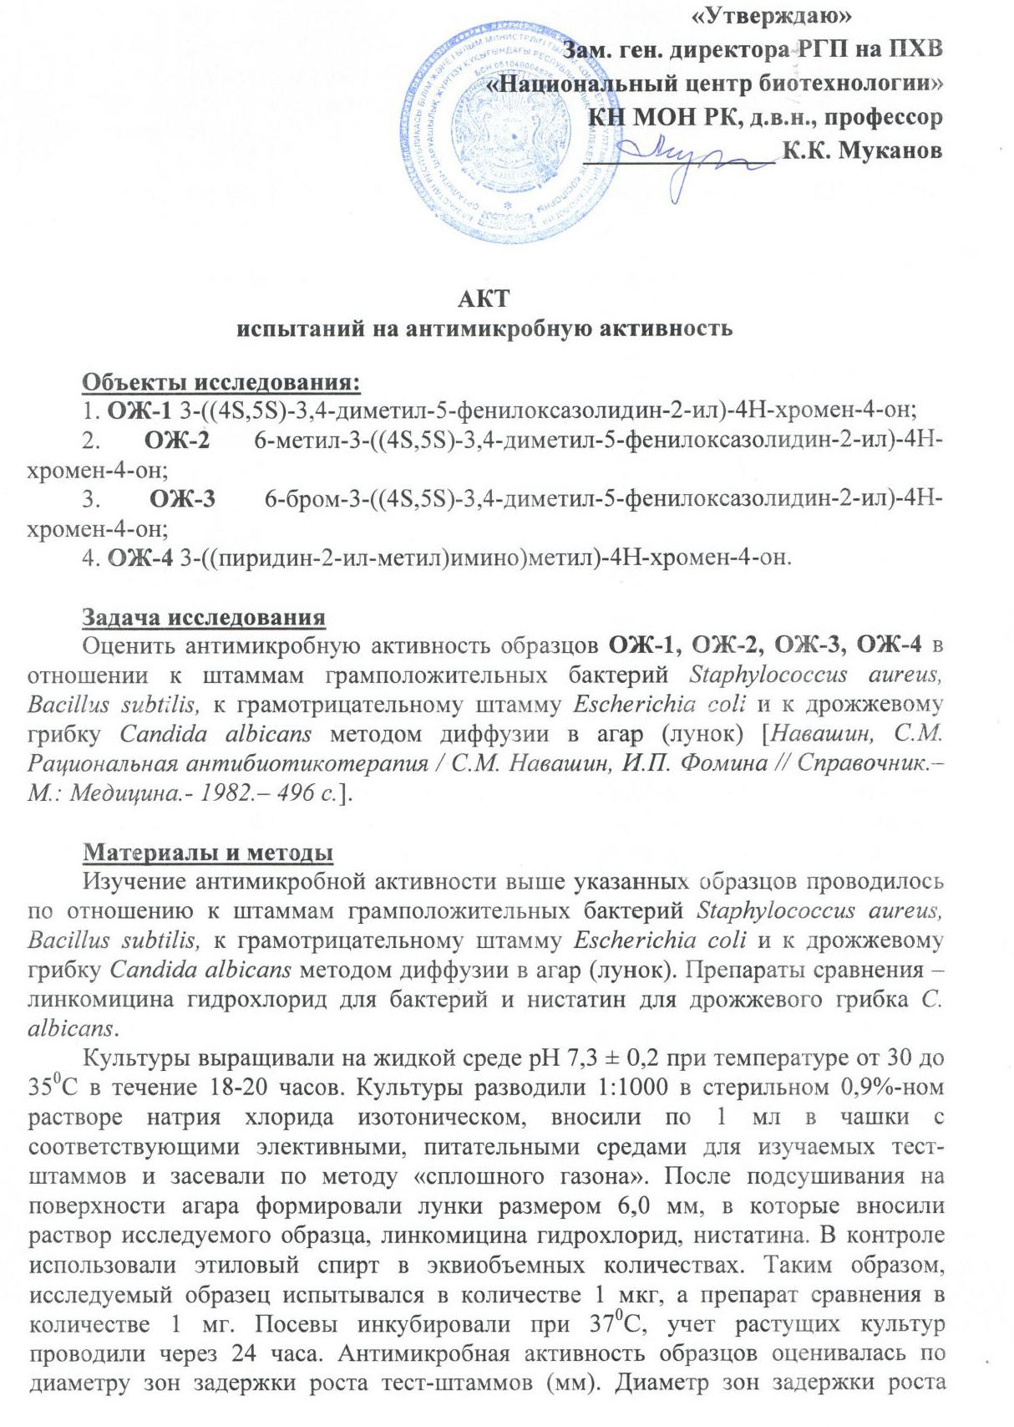

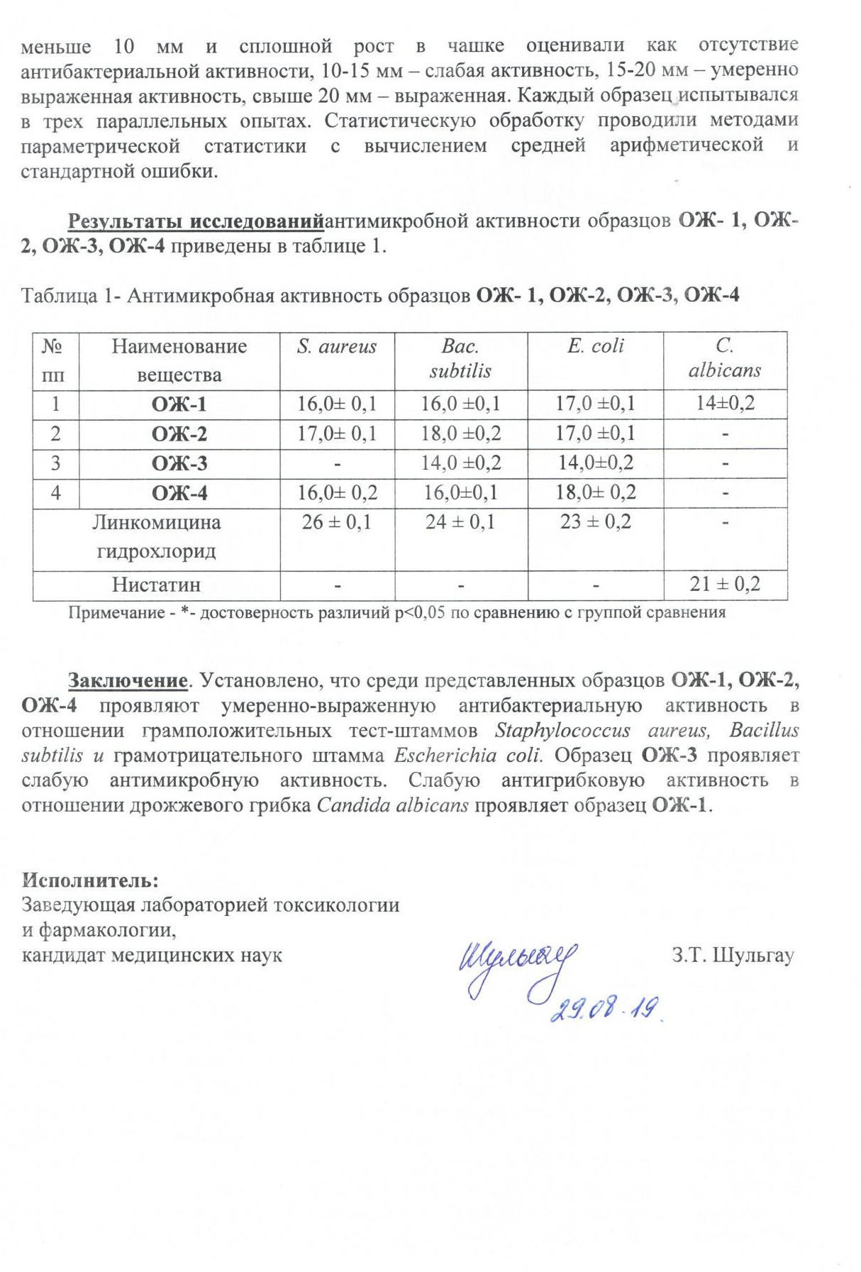

ПРИЛОЖЕНИЕ Е
Акт испытаний на антимикробную активность
в Карагандинском государственном медицинском университете

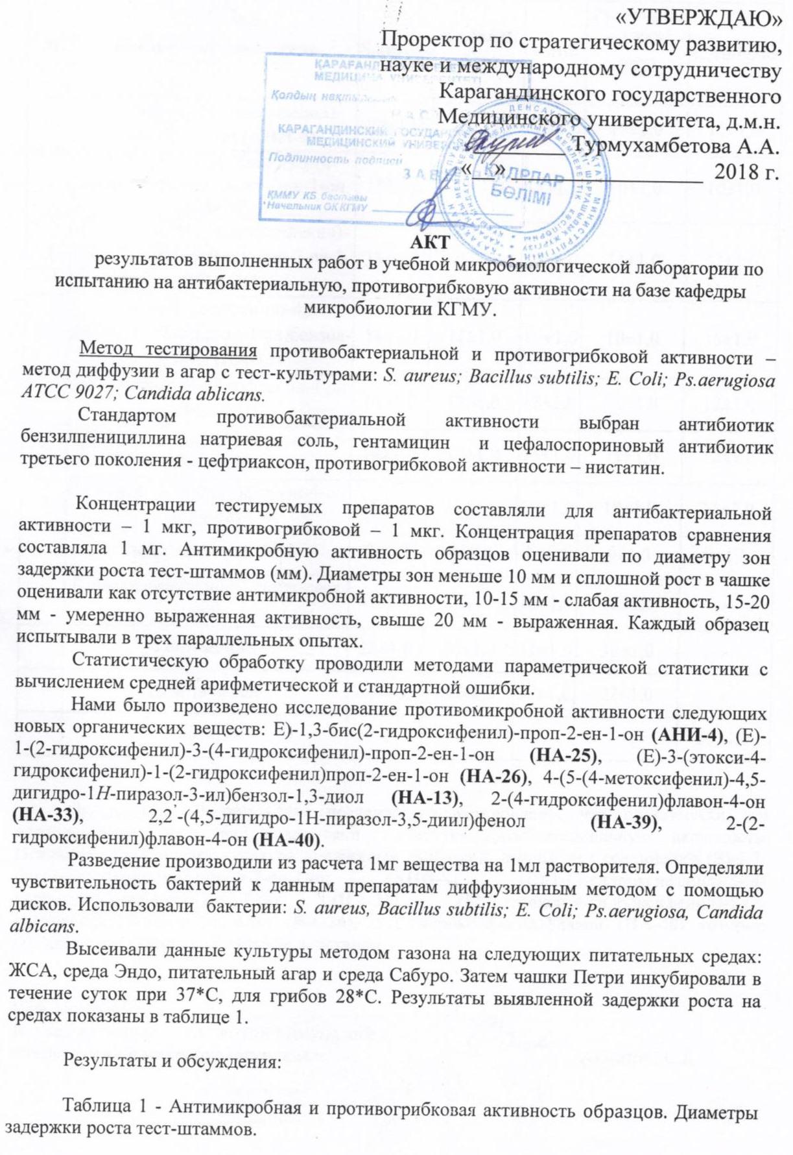
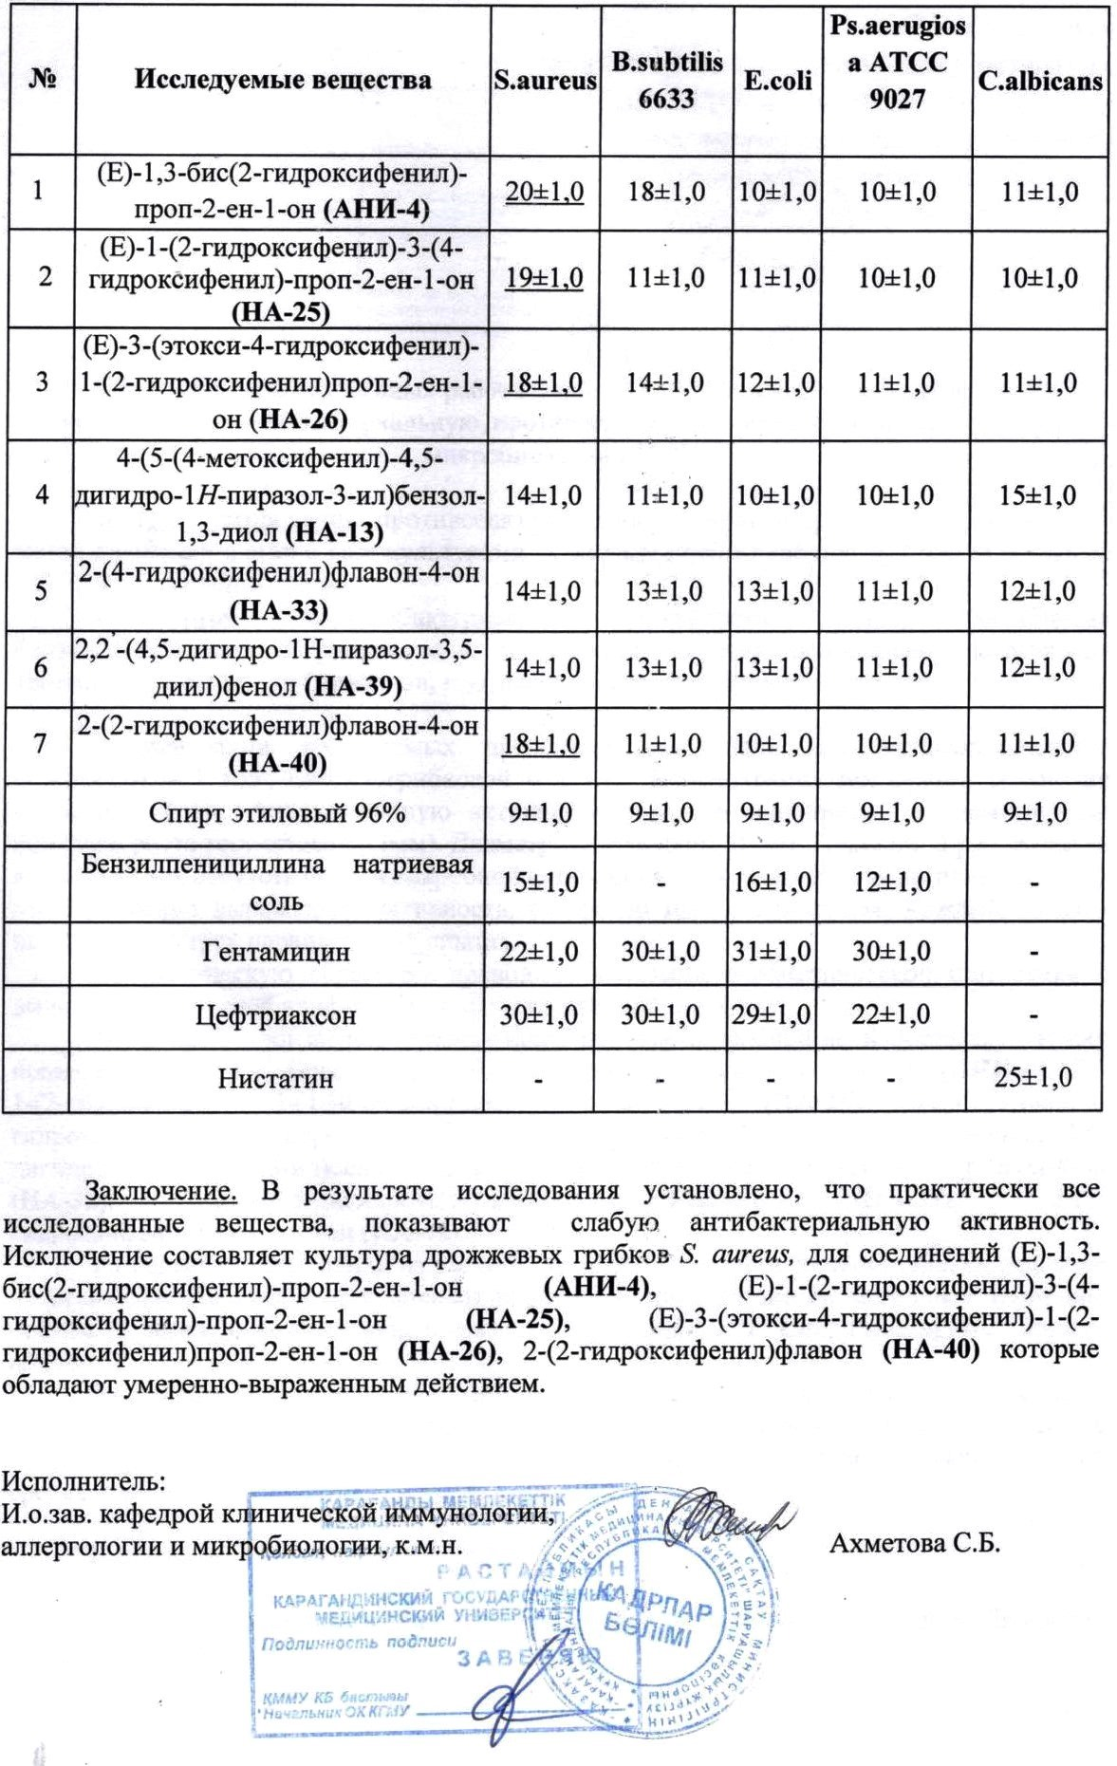
ПРИЛОЖЕНИЕ Ж
Оттиски научных публикаций по направлению темы за 2020 год, не имеющих DOI
